إعداد الطلاب:
آلاء صالح
رزان ديبو
رهف السيد
عامر البدر
ياسمين مصطفى

بإشراف الأستاذ:
حبيب عيسى
Games' Theory

الجمهورية العربية السورية Syrian Arab Republic
وزارة التربية The Ministry Of Education
المركز الوطني للمتميزينThe National Centre Of Distinguished

مشروع بحث علمي في مادة الرياضيات بعنوان

نظرية الألعاب

إعداد الطلاب : آلاء عبد الرحيم صالح رزان ناجي ديبو
رهف مروان السيد عامر جهاد البدر
ياسمين مفيد مصطفى

إشراف المدرّس : حبيب عيسى

للعام الدراسي 2014 -2015 م
لطلاب الصف الثالث الثانوي

إشكالية البحث والأهداف
1) هل سمعت يوماً بنظرية الألعاب؟
2) هل بإمكانك اختيار استراتيجية مثلى لتفوز برهان؟
3) هل شاهدت من قبل فيام (Beautiful mind) واستنتجت من خلاله كيف توصل ناش إلى التوازن؟؟

الأهداف:
1) التعرف على نظرية الألعاب وتطبيقاتها.
2) التعرف على أنواع وأنماط الألعاب.
3) دراسة أنواع التوازنات.
4) حل مسائل في نظرية الألعاب.

Contents
إشكالية البحث والأهداف 3
المقدمة: 5
عموميات حول نظرية الألعاب الاستراتيجية: 7
الألعاب المتزامنة 11
الفصل الأول: 13
توازن الاستراتيجيات المهيمنة 13
الفصل الثّاني: توازن الهيمنة المتكرّرة 15
الفصل الثالث: توازن ناش Nash equilibrium: 20
حروب الحاسوب Computer Wars : 20
بعض الحدود الاصطلاحية: 21
الفصل الرابع: 23
الحركات المتناسقة: 23
الفصل الخامس: ألعاب الصراع الصرف : 24
الفصل الأول: 27
لعبة معضلة السجناء Prisonners' delma 27
الفصل الثاني: 28
التجارة الدولية : 28
الألعاب الدّيناميكّية 29
الفصل الأول: لعبة الاستثمار الأجنبي المباشر 30
الفصل الثاني: لعبة الاستراتيجيات اللطيفة والغير لطيفة :Nice-not so nice game 32
الفصل الثالث: الدخول بدون إذن :Trespass 36
الفصل الرابع: منع الدّخول Entry Deterrence: 38
الفصل الخامس: لعبة المئة قدم Centipide game: 42
الحركات المخبّأة و مخاطر الاختيارات 43
and risky choices Hidden moves 43
الفصل الأول: الحركات المخبأة Hidden moves 44
الفصل الثاني:الأخطار والاحتمالات Risk and Probabilities: 46
الحدود النظرية: 55
1-تأثير الملفات التجارية Portfolio effect: 55
2-الاعتبارات الزمنية: 55
الحدود الوصفية: 56
1-بديهة الاستقلال: 56
1-تأثيرات النتيجة المشتركة: 57
2- تأثير النسبة المشتركة: 59
التعدّي Transitivity: 61
الاختلاط و التطور 62
Mixing and Evolving 62
الفصل الأول: 63
توازن ناش في الاستراتيجيات المختلطةNash equilibrium in mixed strategies: 63
الفصل الثاني: 68
الألعاب التطورية Evolutinary game : 68
الألعاب بمعلومات غير كاملة 73
الفصل الأول: 74
الأصدقاء أوالأعداء: 74
الفصل الثّاني: 77
منع الدخول مع معلومات ناقصة: 77
توازن ناش التام حسب بايز (Perfect Bayesian Nash equilibrium) : 79
منع الدّخول بالإنذار ( بالإشارة): 80
الفصل الثّالث: لعبة الشطيرة والجعة الإشاريّة The beer and quiche signaling game 84
الفصل الثّاني: المعلومات الغير متماثلة لكلا اللاعبين في لعبة قتال الأجناس 91
Asymmetric information for both players in the battle of the sexes 91
الألعاب المتكرّرة 95
الفصل الأول: الألعاب المتكررة بمعلومات كاملة : 96
الفصل الثّاني : الألعاب المتكررة بمعلومات غير كاملة: 96
الفصل الأول: ألعاب المساومة التعاونية: 101

المقدمة:
لعل أكثر ما هو منتشر في هذه الأيام وقيد المناقشة والتطوير هو موضوع "نظرية الألعاب" ، موضوع يسلط الضوء على آلية أن تضع استراتيجية لنفسك عندما تلعب لعبة ما، كيف تخطط للفوز، كيف تلعب مع خصمك بطريقةٍ مختصرة قد تكون فيها منفعة لكلا الطرفين.
من خلال هذا الموضوع يمكننا أن نتعلم كيف نلعب لعبة فيها توازن لكل الأطراف وذلك من خلال اتباع استراتيجية خاصة بكل لعبة تحدد حسب مدفوع كل لاعب.
لقد طرقنا في هذا البحث إلى الكثير من أنواع الألعاب، وبعض أنواع التوازنات وسنتمكن في نهاية بحثنا هذا من حل مسائل خاصة بنظرية الألعاب وضعت كتطبيقات في نهاية البحث بالإضافة إلى تطبيقها المباشر على البرامج المعلوماتية وإيجاد الخرج المناسب لها.
المقدّمة التّاريخيّة :
إن القالب العام لنظرية الألعاب تم وضعه على يد عالم الرياضيات الفرنسي Emile Borel إيمل بورل، الذي كتب أكثر من مقالة عن ألعاب الصدفة, ووضع منهجيات للعب, هذا ويعد أبو نظرية الألعاب الحقيقي هو عالم الرياضيات الهنغاري-الأمريكي John von Neuman جون فون نيومان, الذي أسس عبر سلسلة من المقالات امتدت على مدى عشر سنوات (1920-1930)، الإطار الرياضي لأي تطوير على النظريات الفرعية. خلال الحرب العالمية الثانية, كانت معظم الخطط العسكرية ضمن مجال نقل الجنود وإيوائهم الدعم اللوجيستي ومجال الغواصات, و الدفاع الجوي, مرتبطة بشكل مباشر مع نظرية الألعاب. بعد ذلك تطورت نظرية الألعاب كثيراً في بيئة علم الاجتماع, ومع ذلك تعتبر نظرية الألعاب نتاج جوهري من علم الرياضيات.
أسس علم نظرية الألعاب سنة 1944 على يد جون فون نيومان و أوسكار مورغن شتيرن و أشتهر عن طريق تأليفهما كتاب The Theory of Games and Economic Behavior. سنة 1994 تحصل كل من جون فوربوس ناش و رينارد سيلتين و جون هارسانيي على جائزة نوبل للاقتصاد و ذلك لأعمالهم في مجال نظرية الألعاب.

  - الباب الأوّل:

عموميات حول نظرية الألعاب الاستراتيجية:

التعريف بنظرية الألعاب الاستراتيجية:
نعرف إمكانية وضع مسألة تنظيم على شكل منافسة لتحقيق الربح بين شخصين A وB بأنها لعبة استراتيجية و هي إحدى الوسائل الحديثة التي تستخدم لاتخاذ القرارات في حال وجود صراع بين الوحدات المتنافسة المستقلة سواء أفراد أو تنظيمات.
واللعبة هي مجموعة من القواعد المحددة لطرائق التأثير (الاستراتيجيات) المتاحة للمتنافسين، و قد يشترك في اللعبة جانبان أو أكثر تتضارب(تتعارض) مصالحهم و يحاول كل منهم تحسين وضعه على حساب الآخرين، في الحالة الأولى تسمى اللعبة ثنائية (بين طرفين) و الحالة الثانية تسمى لعبة جماعية، و هنا نظرية الألعاب تهتم بتحديد السلوك الأمثل للاعبين في كل خطوة من خطواته، أثناء سير المباراة حيث يختار استراتيجية وفق مجموعة القواعد المحددة لعملية الاختيار ووفق الظروف الطارئة في مسار اللعب. و يحقق استخدام نظرية المباريات في مثل هذه المواقف فائدة كبيرة لمتخذي القرارات. و تجدر الإشارة هنا إلى أن نجاح أحد هذه الأطراف سيكون على حساب الطرف الآخر أو الأطراف الأخرى، لذا ستكون العلاقة فيما بين الأطراف علاقة تنافس و تناقض في المصالح و مع هذا فلا شك أن محاولة التوصل إلى اتفاق ما من بين العديد من الإمكانيات سيكون أفضل من عدم التوصل إلى أي اتفاق هذا من وجهة نظر الأطراف المعنية لذا فإن من مصلحة الجميع أن يتعاونوا سويا و يحاولوا المساهمة في المراحل التي يمكن من خلالها التوصل إلى اتفاق و اتخاذ قرار معين.

تعريف (1-1):
الاستراتيجية:
هي عبارة عن بديل أو خطة للعمل تتضمن الإجراءات التي تبين ما يجب على متخذ القرارات أن يفعله في كل حالة تواجهه. لذا سميت بنظرية الألعاب أو المباريات الاستراتيجية.

تعريف (2_1):
لعبة: و تعني بشكل خاص معضلة ما حيث نجد (ن) من الأشخاص أو المجموعات يشتركون بمجموعة من القواعد و الأنظمة تصنع الظروف و الأحداث و التي تشكل بداية اللعبة و تنظم هذه الحركات القانونية الممكنة في كل مرحلة من اللعب، و مجموع الحركات أو الخطوات بمجملها يشكل ماهية اللعبة بالإضافة إلى النتيجة المرغوبة و هنا نفترض أن اللاعبين أشخاص راشدون يسعون إلى سعادتهم عبر اتخاذهم لسلسلة من القرارات و أن كل لاعب يسعى للتنبؤ بأفكار و حركات اللاعب الآخر.

تعريف(3-1):
الحركة: في مفهوم نظرية الألعاب فإن الحركة هي التي تنقل اللعبة من مرحلة لأخرى بدءا من المرحلة الأولى و انتهاء بالمرحلة الأخيرة. و الحركة قد تنتقل من لاعب لآخر بشكل محدد و متتابع أو معا و إن قرار اتخاذ الحركة من الممكن أن يكون ناتجا عن قرار شخصي أو بالصدفة و في الحالة الأخيرة يوجد غرض مثل حجر النرد أو دولاب الحظ يحدد الحركة المعطاة وفقا لآلية الاحتمالات.

تعريف (4-1):
الخرج ( النصيب): هو مصطلح لنظرية الألعاب يشير إلى ما حدث في نهاية اللعبة في بعض الألعاب مثل الشطرنج أو اداما تكون النتيجة واضحة و بسيطة. ذلك بتحديد الخاسر و الرابح، في بعض ألعاب الرهان كالبوكر يكون النصيب هو النقود، و كمية النقود تحدد بعدد الرهانات التي وضعت أثناء اللعب.
كاملة المعطيات: تكون فيها جميع الحركات الممكنة عرفة لكل لاعب، الداما و الشطرنج هما مثالان جيدان للعبة بمعطيات كاملة، البوكر تعتبر لعبة لا يمتلك فيها اللاعبون إلى قدر محدد من المعطيات في بداية اللعبة.
المنهج: هو قائمة للاعب بالخيارات المثلى الممكنة في كل مرحلة من مراحل اللعبة و يعتبر المنهج الذي يؤخذ في الحسبان جميع الحركات الممكنة قبل اتخاذ القرار هو منهج لا يخيب، حيث لا مكان للأحداث المفاجئة بمنهج كهذا.
أنواع الألعاب الاستراتيجية:
- الألعاب الساكنة و الديناميكية:
- الألعاب المتزامنة :اللّاعبين يقومون باختيار استراتيجياتهم كلهم في نفس الوقت أي أن كلا منهم يتخذ قراره في نفس اللحظة ولا يستطيع أن ير أولا ماذا فعل المنافس ثم يقرر.
- الألعاب الديناميكية: يمكن للاعبين فيها أن يتخذوا قراراتهم الواحد بعد الآخر.
- الألعاب بمعلومات كاملة أو ناقصة:
- الألعاب بمعلومات كاملة: كل اللاعبين يعرفون نوايا ( أي ما هي النتيجة التي يريد المنافس أن يصل إليها) منافسيهم و منافسوهم يعرفون ذلك وهم يعرفون أن منافسيهم يعلمون ذلك.
- ألعاب بمعلومات منقوصة: واحد على الأقل من اللاعبين ليس له علم كامل بنوايا منافسيه.
- الألعاب التعاونية و غير التعاونية: و التصنيف هنا على أساس الاستراتيجيات المستخدمة في المباراة.
- الألعاب وفق عدد اللاعبين:
- لعبة الشخص الواحد(اللعبة الفردية) :
مثل السولتير حيث لا وجود لتضارب مصالح حقيقية لأن المصلحة الوحيدة هنا هي مصلحة اللاعب الفردي نفسه و في هذه اللعبة فإن الحظ أو الصدفة هو بنية اللعبة الأساسية و ذلك اعتمادا على خلط الأوراق و على ما امتلكه اللاعب من أوراق جيدة وزعت عليه عشوائيا بالغم من اهتمام نظرية الاحتمالات بالألعاب الفردية إلا أنها لا تعتبر من المواضيع المحببة لدى نظرية الألعاب، حيث لا وجود لخصم يقوم باعتماد منهج مستقل ينافس به خيارات اللاعب الآخر.
- اللعبة ذات الشخصين أو أكثر:
يعتبر نمط الألعاب الثنائية من أكثر الأنماط انتشارا و يتضمن العديد من الألعاب المألوفة مثل الشطرنج و الداما أو أي لعبة تعتمد على فريقين اثنين، و المعضلات الأكثر صعوبة هي التي تتضمن (ن) لاعب كالألعاب الجماعية مثل: المونوبولي و البوكر أو أي لعبة تتضمن لاعبين متعددين.
  - الباب الثّاني:

الألعاب المتزامنة

الفصل الأول:

توازن الاستراتيجيات المهيمنة
في هذا القسم سندرس كيف يمكننا أن نختصر اللعبة بين اللاعبين من خلال أن يحدد كل لاعب استراتيجيته في نفس الوقت الذي يحدد فيه الثاني استراتيجيته أيضاً، أو يخفيها عن الآخر بهذه الطريقة، ونسمي هذا النوع بالتحركات المتزامنة أو المتواقتة أو الألعاب الأساسية أو الألعاب المخفية.
ومن هذه الألعاب لعبة ضربة الجزاء ولعبة مدراء الحانة وتكون الحركات في مثل هذه الألعاب متزامنة.
ومن الأمثلة على تطبيقات هذا النوع هو إجراء انتخاب في إحدى البلدات حيث سيكون هذا الانتخاب سري ومتزامن بحيث يستطيع أكثر من شخص الانتخاب في ذات اللحظة ولكن بشرط تكون ورقته وترشيحه مخفي عن الشخص الآخر ولا يجب أن يجاهر به وألّا يتأثر بخيار اللاعب الآخر بحيث كل لاعب ينتخب بحرية ولا يتوقف على اللاعب الآخر لذا فيحتاج كل لاعب منهم للتفكير ويحاول أن يتوصل إلى منظور ومنطق اللعب الآخر كي يستطيع أن يقرر بشكل عقلاني و سليم .
توازن الإستراتيجية المهيمنة :
بشرح بسيط فإن في هذا التوازن سيكون في اللعبة استراتيجية مهيمنة، الاستراتيجية المهيمنة التي يختارها اللاعب وتعود عليه بالخرج (نصيب) الأفضل وتكون مقدمة لسوية اللعبة.

تعريف :
توازن استراتيجية الهيمنة القويّة :

تعريف :
توازن استراتيجيّة الهيمنة الضّعيفة:

مثال:
سنتناول مثالاً على ذلك لعبة مديري الحانات:
اللاعبين في هذه اللعبة هما مديرا حانتين في بلدتين مختلفين وهما (King’s Head) و(Queen’s Head) قررا في آن واحد أن يقيما عروض للزبائن في حانتيهما وتوضح هذه المصفوفة الخرج (نصيب) بينهما واستراتيجية كل منهما:

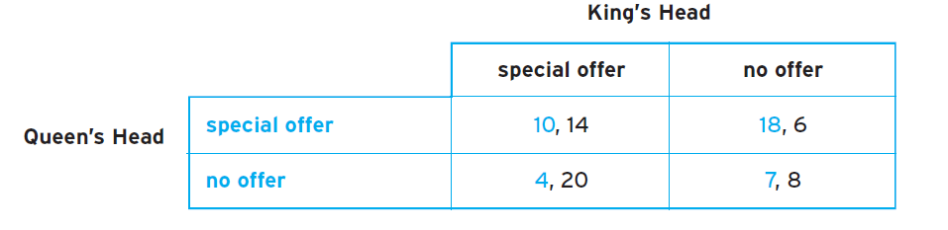

في هذه اللعبة هناك أربع استراتيجيات مهيمنة تعطي في كل مرة منها خرج (نصيب) مختلف:
- الملكة لا تصنع عرض خاص لزبائنها، والملك أيضاً لا يقدم عرض كذلك وبالتالي لن يكون هناك زيادة بعدد الزبائن وسيكون في هذه الحالة خرج (نصيب) الملكة هو 7 بينما خرج (نصيب) الملك سيكون 8.
- الملكة تقدم عرض وكذلك الملك سيقدم عض خاص في حانته وسيزداد بذلك عدد الزبائن ويصبح الخرج (نصيب) للملكة هو 10 وخرج (نصيب) الملك هو 14.
- الملكة تقدم عرض في حانتها بينما الملك لن يفعل ذلك ففي هذه الحالة يزداد عدد الزبائن عند الملكة ويتناقص في حانة الملك فيكون الخرج (نصيب) 18 للملكة و 6 للملك.
- الملكة لا تقدم عرض بينما يقدم الملك عرض خاص في حانته وبذلك يزداد عدد الزبائن عند الملك ويتناقص ند الملكة ويكون الخرج (نصيب) حينها 4 للملكة ويكن 20 للملك.
وتبدو هذه النتائج واضحة في المصفوفة السابقة.
لنحدد فيما إذا كان في هذه اللعبة توازن الاستراتيجية نحتاج أن نتأكد من أن كلا اللاعبين لديه استراتيجية مهيمنة ضمن هذه اللعبة . في هذه اللعبة هذا الشرط محقق حيث يملك كل من الملك والملكة استراتيجية مهيمنة.

مثال:
- تشريع سوق العمالة:؟؟؟؟؟؟؟؟؟؟؟؟؟؟؟؟؟؟؟؟؟؟؟
في هذه اللعبة اللاعبون هم دولتان شقيقتان جسمانيا وروزاتيا في كل منهما صدر قانون تشريع العمالة ورفع حقوق العمال من جميع النواحي الاجتماعية والاقتصادية بالنسبة لهم، جرى تصويت لترشيح الدولة الأفضل لتزداد نسبة العمال فيها، لتزداد هذه النسبة يجب على الدولة الأولى أن تفرض تشريع مماثل للدولة الأخرى وإذا لم تفعل هذا سيكون عملهم أرخص وبالتالي ستنتقل رؤوس الأموال والمصانع والعمال إلى الدولةالثانية حيث يناسبهم التشريع فيها وبالتالي سيكون هناك تفاوت كبير حتى في نسبة الوظائف في الدولتين وتتبين جميع المعطيات والفروق واضحة في هذه المصفوفة.
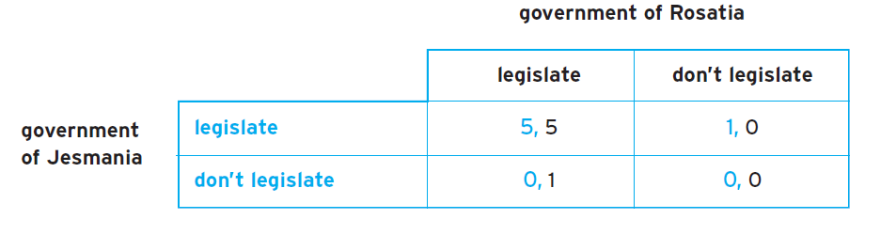

وتتراوح نسبة الربح بين الدولتين بنفس الآلية التي حصلت في لعبة مديرو الحانات.

الفصل الثّاني: توازن الهيمنة المتكرّرة

العديد من الألعاب لا تملك توازن استراتيجية مهيمنة. في هذه الحالة نستطيع البحث عن التوازن المكرر المهيمن. وهناك لعبة لشخصين لا تملك توازن استراتيجية مهيمنة و لكن قد يكون لها توازن مهيمن متكرر.
إذا كان أحد اللاعبين لديه أي استراتيجية سواء كانت المهيمنة بقوة أو بضعف. فإن الاستراتيجية المهيمنة بقوة هي التي يكون خرج (نصيب)ها أعلى من خرج (نصيب) أي استراتيجية أخرى.
و إذا كان أحد اللاعبين في لعبة مكونة من لاعبين يمتلك استراتيجية مهيمنة فحتى ولو لم يلعب باقي اللاعبين يمكن وجود توازن مهيمن متكرر. بالإضافة إلى ذلك فعندما يمتلك اللاعب ذو الاستراتيجية المهيمنة الخيار بين استراتيجيتين فقط فذلك يعني أن اللاعبين الآخرين يمتلكون أفضل استجابة للاستراتيجية المهيمنة من قبل اللاعب الأول.
بشكل أعم في الألعاب المكونة من شخصين يكون التوازن المهيمن المتكرر استراتيجية مختلطة حيث تكون استراتيجية لاعب واحد على الأقل استراتيجية توازن جيدة و أفضل من بعض الاستجابات لكل الاستراتيجيات الغير مهيمنة و تكون أفضل رد على استراتيجية التوازن للاعب آخر.

مثال:
أصدقاء أم أعداء؟ Friends or enemies
اللعبة في المصفوفة 2.6 لا تملك توازن استراتيجية مهيمنة. في هذه اللعبة على الرغم من أن Mr Column لا يزال لديه الأفضلية من أجل الذهاب إلى الحفلة ((party، ولا زال يريد أن يكون مع Ms Row، التي لا تريد أن تكون معه في أي شيء، بل على العكس تماما. في هذه اللعبة Mr. Column هو متتبع MS Row، يريد أن يكون معها لكنها لا تريد أن تكون في أي مكان بالقرب منه. ومع ذلك، تفضيل Mr. Column ل party يجعل الاستراتيجية المهيمنة له. ولكن MS Row لا استراتيجية مهيمنة لها إنها تريد فقط تجنب Mr.. Column عن طريق اختيار عكس ما يشاء. لأن MS Row ليس لديها استراتيجية مهيمنة واللعبة لا تملك توازن استراتيجية مهيمنة.
ولكن لديها توازن قوي للهيمنة المتكررة.
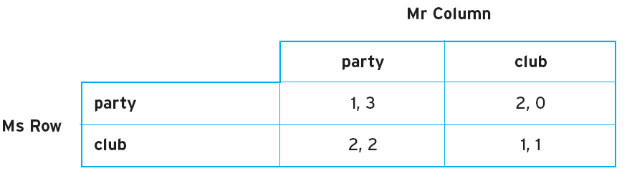
للعثور على التوازن القوي للهيمنة المتكررة من اللعبة، في حال وجود واحد، كل الذي نحتاج إلى القيام به هو حذف استراتيجيات مهيمنة بقوة من الشكل الاستراتيجي للعبة حتى يبقى زوج واحد من الاستراتيجيات.
في الأصدقاء أو الأعداء 1نادي اللعبة هو استراتيجية مهيمنة ل Mr. Column لأن خرج (نصيب)ه من اختيار party هو دائما أعلى من خرج (نصيب)ه من اختيارclub. إذا اختارت MS Row party و Mr. Column اختار party فإن خرج (نصيب)ه سيكون 3 ولكن إذا اختار club خرج (نصيب)ه سيكون 0. وبالمثل، إذا اختارت MS Row club فإن خرج (نصيب)Mr. Column من اختيار party هو 2 ولكن إذا اختار club فلن يكون خرجه (نصيبه) إلا 1.
ونتيجة لذلك هو دائما يحصل على الأقل باختيار النادي وهذا يعني أن النادي ليس استراتيجية مهيمنة بقوة ل Mr. Column (الحفلة هي استراتيجية مهيمنة بقوة) لذا إن كان منطقيا فإنه أبدا لن يختار النادي. منذ أن قرر Mr. Column بأنه لن يختار أبدا نادي يمكننا حذف المقابل لاختياره من النادي من قبل MS Row. وهذا ينتج المصفوفة 2.6.1
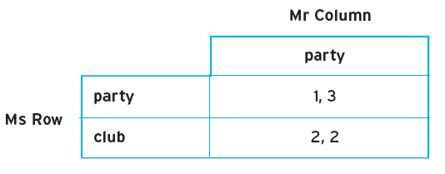
في اللعبة في المصفوفة 2.6.1النادي هو استراتيجية مهيمنة ل MS Row (إنها تحصل على 2 من خلال الذهاب الى النادي و1 فقط من خلال الذهاب إلى الحفلة) لذلك يمكن أيضا حذف
الصف المقابل لخيارها من الحفلة. هذا يترك استراتيجية واحدة لكل لاعب. النادي ل MS Row والحفلة ل Mr. Column. هذا الزوج من الاستراتيجيات هو توازن اللعبة القوي للهيمنة المتكررة. ووجدنا ذلك عن طريق حذف الاستراتيجيات المهيمنة بقوة للاعبين، النادي في البداية ل Mr.. Column والحفلة ل MS Row. ترك هذا زوج واحد فقط من الاستراتيجيات: club for MS Row and party for Mr. Column، مما يعني أن توازن الهيمنة المتكررة القوي من اللعبة هو ل MS Row للذهاب الى النادي و Mr. Column للذهاب إلى الحفلة. وهذا مكتوب ك {club، party}.
توازن الهيمنة المتكرر Iterated-dominance equilibrium
هو توازن وجد عن طريق حذف استراتيجيات مهيمنة بقوة أو ضعف حتى يبقى زوج واحد فقط من الاستراتيجيات.

مثال:
- الأوساط السياسية Political ambition
المصفوفة 2.7 تمثل لعبة تسمى الأوساط السياسية. في هذه اللعبة اللاعبين هم أعضاء حاليين فى البرلمان الذي لديه مقعد آمن ومجلس محلي يعتبر تحدي عضو البرلمان هو الترشح للانتخابات نفسها. النائب الحالي يقرر بين ترك منصبه (الاستقالة وترك المقعد البرلماني، وربما لقضاء المزيد من الوقت مع عائلته) أو لا. النائب يتمتع بمنصبه وسيستقيل فقط إذا كان بإمكان ذلك التحدي الفعال أن يكون ضده. يمثل الدفوع المرافق للاعبين من النتائج البديلة. في هذا الإصدار المعين من اللعبة "الطموح السياسي" النائب الحالي يحظى بشعبية كبيرة مع ناخبيه وانتخابيا غير معرض للخطر. في خرج (نصيب) المصفوفة هذا ما يمثله أعلى خرج (نصيب) (في العمود الأول على يسار المصفوفة). الاستقالة هي بالتالي استراتيجية مهيمنة بقوة للنائب الحالي ويمكننا حذف العمود الأيمن من المصفوفة. ولكن حالة التحدي ميؤوس منها إذا كان النائب متوقف على إعادة انتخابه (وهذا ما يمثله خرج (نصيب) التحدي -15في الصف السفلي من العمود الأول على الجانب الأيسر). حذف التحديات للمنافسين يترك زوج واحد فقط من الاستراتيجيات: لا تحد ووقوف. هذا الزوج الاستراتيجي يشكل توازن الهيمنة المتكرر القوي للعبة الذي يمكن أن نكتبه ك {لا تحدي، ووقوف} أو challenge، stand} {no
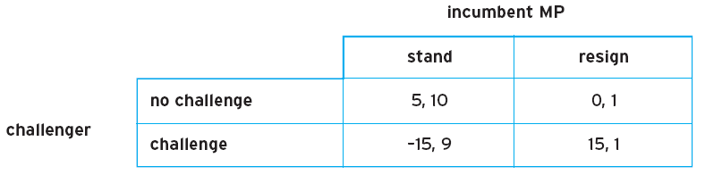

مثال:
- أصدقاء أم أعداء مجددا Friends or enemies again
وتسمى اللعبة الممثلة في المصفوفة 2.8 أصدقاء أو أعداء 2. في هذا الإصدار من أصدقاء أو أعداء كلا اللاعبين يتلقى دعوة لحضور حفل زفاف في نفس اليوم الذي توجد فيه الحفلة والنادي. الذهاب إلى العرس هو خيار جديد بالنسبة للاعبين و Mr. Column يفضل أن يذهب إلى العرس إذا ذهبت MS Row أيضا إلى العرس. وبناء على ذلك لا يوجد لاعب لديه استراتيجية مهيمنة. ولكن هل ستريد MS Row الذهاب إلى حفل الزفاف؟ يبدو ذلك بعيد الاحتمال كأن يجعل خرج (نصيب)ها الذهاب الى حفل الزفاف استراتيجية مهيمنة بقوة. إذا ذهب Mr. Column إلى الحفلة فإنها ستفضل الذهاب إلى النادي، وإذا كان سيذهب إلى النادي ستفضل الحفلة وإذا كان سيذهب إلى حفل الزفاف فإنها لا تهتم أين تذهب طالما أنها ليست ذاهبة إلى حفل الزفاف. وبالتالي ليس لديها سبب للذهاب إلى حفل زفاف، ونستطيع أن نستبعد حفل الزفاف ل MS Row بحذف الصف السفلي من المصفوفة. Mr. Column أبدن لن يختار حفل الزفاف و سيذهب إما إلى النادي أو إلى الحفلة لذلك يمكننا استبعاد الذهاب إلى حفل الزفاف بالنسبة له أيضاً. وهذا يتركنا مع لعبة أصدقاء أو أعداء الأصلية الممثلة في المصفوفة 2.6 ولقد رأينا بالفعل أن توازن الهيمنة التكرارية للعبة كان {نادي، حفلة} وبالتالي توازن الهيمنة المتكرر للنسخة الثانية من هذه اللعبة يجب أن يكون {نادي، حفلة {أيضاً.

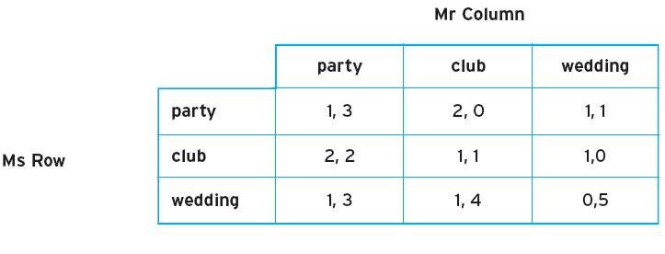

مثال:
- أصدقاء أم أعداء Friends or enemies 3
اللعبة في المصفوفة 2.9 هي نسخة أخرى من لعبة أصدقاء أو أعداء. في هذه النسخة لا يوجد توازن هيمنة تكرارية قوي ولكن يوجد توازن هيمنة تكرارية ضعيف. في هذه النسخة MS Row لا تزال لا تريد رؤية Mr. Columnو Mr. Column لا يزال يلاحقها.
ومع ذلك، فإن تفضيل Mr. Columnللحفلة ليس قوي كما كان عليه. خرج (نصيب)ه هو نفسه إذا ذهبت MS Row إلى الحفلة لأنه سيفضل أن يذهب إلى الحفلة. ولكن إذا قررت الذهاب إلى النادي فهو غير مبال بين الذهاب إلى النادي أو الحفلة. ولكن بالذهاب إلى النادي فإنه سيخاطر وينتهي بدون شيء وبما أنه يمكن أن يفعل دائما كذلك أو أفضل من خلال الذهاب إلى الحفلة فلماذا يذهب إلى النادي؟ لا يوجد أي سبب لماذا ينبغي ذلك وهذا ما يجعل النادي استراتيجية مهيمنة ضعيفة ل Mr. Column وبالتالي يمكننا حذف العمود الموجود على اليمين الموافق لاختياره النادي. وهذا يجعل اختيار النادي استراتيجية مهيمنة ل MS Row وبإمكاننا أن نحذف السطر الأعلى مما تبقى في المصفوفة 2.9. والزوج الاستراتيجي الوحيد المتبقي يجعل {النادي، الحفلة} توازن الهيمنة المتكرر للعبة. ولكنه الآن ليس سوى توازن هيمنة متكررة ضعيف كالنادي الهيمنة بضعف من قبل الحفلة ل Mr. Column.
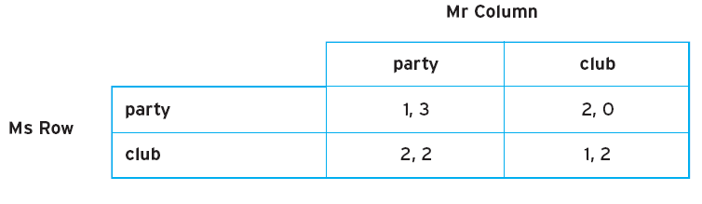

مثال:
- معركة بحر البيسمارك Battle of the Bismarck Sea
اللعبة الممثلة في المصفوفة 2.10 هي لعبة أخرى مع توازن هيمنة متكررة ضعيف. هو مثال كلاسيكي يشار إليه في كثير من نصوص نظرية الألعاب. اللاعبون هم البحرية اليابانية والقوات الجوية الأمريكية (سلاح الجو الأميركي). البحرية اليابانية ينقلون الجنود عبر بحر بسمارك والقوات الجوية الأمريكية تريد أن تقصفهم. والبحرية اليابانية عليها الاختيار بين طريقين هما الطريق الشمالي والطريق الجنوبي. والقوات الجوية الأمريكية عليها أن تقرر إلى أين سترسل طائرات للبحث عن البحارة اليابانية. إذا كان السلاح الجوي الأميركي قد أرسل في البداية طائراتهم على طول الطريق الخاطئ يمكن أن تعيد الإرسال مرة أخرى على طول الطريق الآخر ولكن سيتم خفض فرص التفجير وسيكون الضرر الملحق بالبحارة اليابانية أقل. الطريق الشمالي أقصر من الطريق الجنوبي وبالتالي فإن البحرية اليابانية هي أكثر عرضة للهجوم من جانب الطريق الجنوبي (لأنها يمكن أن تقصف لفترة أطول).
الخرج (نصيب) في هذه اللعبة يشير إلى أن الشمال هو استراتيجية مهيمنة بضعف للبحرية اليابانية. لأن الطريق الجنوبي أطول، واختيار الجنوب أكثر تكلفة من اختيار الشمال، حتى لو كان السلاح الجوي الأميركي قد اختار الشمال منذ البداية. القضاء على الجنوب بالنسبة للقوات البحرية اليابانية يترك الشمال باعتباره استراتيجية مهيمنة للسلاح الجوي الأمريكي والاستراتيجية المختلطة {شمال، شمال} كتوازن هيمنة متكررة ضعيف لهذه اللعبة.
في نسخة واقعية من هذه اللعبة لعبت في جنوب المحيط الهادئ مارس 1943 كان هذا نتيجة فعلية. ونلاحظ أن هذه اللعبة هي لعبة ذات مجموع صفري لأن ربح القوات الأميركية هو خسارة للبحارة اليابانية.
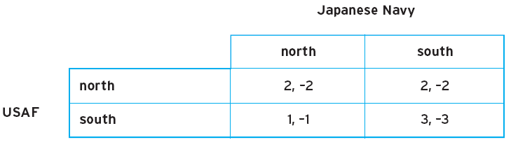

الفصل الثالث: توازن ناش Nash equilibrium:

يمثل توازن ناش الاستجابات الأفضل لاستراتيجيات اللاعبين بحيث تكون هذه الاستراتيجيات ذات مدفوع جيد بالنسبة لكلا اللاعبين.
ويكون التوازن في كل استراتيجية مهيمنة (Dominant Strategies) أو الهيمنة المتكررة (Iterated Dominance).
ولفهم توازن ناش بشكل جيد، لا بدّ من عرض مثال توضيحيي.

مثال:

حروب الحاسوب Computer Wars :
يوجد شركتي حاسوب يخططان بالتزامن لحملة إعلانية في الصحف، ويقومان بالتخطيط بشكل سري، ويبدآن حملتيهما ي نفس الوقت.
إن العرض الترويجي جزء متكامل من أي حملة يقومان بها، وكلتا الشركتين تختار بين عرض التخفيضات أو تقديم طابعة مجانية أو كفالة طويلة الأمد.
تمثل المدفوعات في المصفوفة (1) الربح المتوقع، وتظهر المدفوعات أنه أيّاً يكن العرض الذي تقدمه شركة Chaplin ستقوم شركة Penult بالاهتمام بتقديم عرض مختلف عنه إلا إذا كان العرض المقدم من شركة Chaplin هو الضمانة الممتدة، فعندها ستضطر شركة Penult بتقديم ذات العرض.
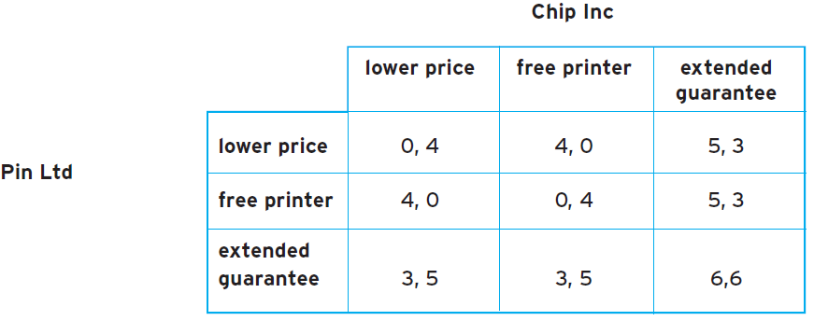
1مصفوفة المدفوعات
لإيجاد توازن ناش في هذه اللعبة نحتاج لتعريف المردود الأفضل بالنسبة لكل لاعب بالنظر إلى استراتيجيات اللاعب الآخر. نستطيع البدء بتحديد المردود الأفضل بالنسبة للشركة Penult بالنظر إلى الاستراتيجيات الثلاث الممكنة للشركة Chaplin، ثم نستطيع تحديد المردود الأفضل بالنسبة للشركة Chaplin بالنظر إلى الاستراتيجيات الثلاث المتاحة للشركة Penult.
إذا كان أي استراتيجيتين – من الاستراتيجيات التي تم تحديدها-هما المردود الأفضل لكلتا الشركتين، نكون بذلك حصلنا على مزيج استراتيجي يمثل توازن ناش.
*يكون التحديد بوضع خط تحت المردود الأفضل لكل لاعب والناتج عن كل استراتيجية يتّبعها اللاعب.
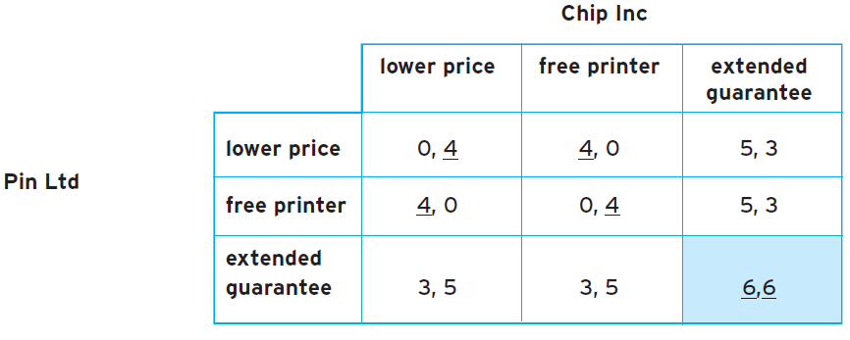

في المصفوفة السابقة، يكون زوج المدفوعات (6،6) الخرج إذا اختار كلا اللاعبان الضمانة الممتدة.
ووضع خطين الخطين يدلّ على أن اختيار الضمانة الممتدة هو الاستجابة والمردود الأفضل للشركة Penult إذا اختارت الشركة Chaplin الضمانة الممتدة وبالعكس كذلك.

بعض الحدود الاصطلاحية:
من أجل إعطاء حد اصطلاحي لاستراتيجية مهيمنة للاعبA في لعبة ثنائية مع اللاعب B ، يجب تحديد الآتي:
P(A_{I} ),P(B_{i} )هي مدفوع اللاعب A الناتج عن اختياره الاستراتيجية A_{i} عندما يختار اللاعب B الاستراتيجية B_{i}.
P(A_{-i}) ،B_{i}))هي مدفوع اللاعب A عندما يختار استراتيجية مختلفة عن A_{i} عندما يختار اللاعب B الاستراتيجية B_{i}.
P(A_{i}) ،B_{-i}))هي مدفوع اللاعب A عندما يختار الاستراتيجية A_{i} في حين يختار اللاعب B استراتيجية مختلفة عن B_{i}.
مع تلك الحدود السابقة، تكونA_{i} استراتيجية مهيمنة بشدة للاعب A من أجل كل الاستراتيجيات المحتملة والبديلة
A_{-i} ، B_{-i} .
P(A_{I})، B_{i} )> P(A_{-i}) ،B_{i}) و P(A_{i} ،B_{-i})> P(A_{i} ،B_{-i}) .............شرط(1)
يوضح الشرط (1) أن كل الاستراتيجياتA_{-i} هي استراتيجيات مهيمنة.
إذا كان عدم التساوي هو تساوٍ كانت A_{i} بشكل ضعيف استراتيجية مهيمنة.
توازن الاستراتيجيات المهيمنة هو مزيج من الاستراتيجيات حيث أن كل استراتيجية لكل لاعب هي استراتيجية مهيمنة، وبالتالي يتوجب دراسة استراتيجيات اللاعب B:
P(B_{i} )،(A_{i}) هي مدفوع اللاعب B عندما يختار الاستراتيجية B_{i} في الوقت الذي يختار فيه اللاعب A الاستراتيجية A_{i}.
P(B_{-I} )،(A_{i}) هي مدفوع اللاعب B عندما يختار استراتيجية مختلفة عن B_{i} في الوقت الذي يختار فيه اللاعب A الاستراتيجية A_{i}.
P(B_{i} )،A_{-i})) هي مدفوع اللاعب B عندما يختار الاستراتيجية B_{i} في حين أن اللاعب A يختار استراتيجية مختلفة عن A_{i}.
مع تلك الحدود السابقة تكون B_{i} استراتيجية مهيمنة بشكل قوي للاعب B من أجل كل الاستراتيجيات المحتملة والبديلة B_{-i} و A_{i}.
P(B_{i})،A_{i})> P(B_{-I} )،A_{i}) وP(B_{-i}،A_{-i}) P(B_{i}،A_{-i})>.............شرط(2)
نجد أنه إذا تحقق الشرطان (1)و(2) تكون الثنائية(A_{i}،B_{i}) توازن قوي للاستراتيجية المهيمنة، أما في حال كان عدم التساوي في الشرطين(1)و(2)هو تساوٍ فتكون الثنائية(A_{i}،B_{i}) توازن ضعيف للاستراتيجية المهيمنة.
باستخدام الحدود (P(A_{i}،B_{i})وP(A_{-i}،B_{i})وP(B_{i}،A_{i})وP(B_{-i}،(A_{i}) نجد أن الاستراتيجيتين A_{i} و B_{i} سيمثلان توازن ناش في حال تحقق الشرط:
P(A_{i)} ،B_{i})>P(A_{-i}،B_{i}) و P(B_{i}،A_{i})>P(B_{-i}،A_{i})).............شرط(3)
ويكون توازن ناش في جميع الأحوال توازناً قوياً إلا إذا أصبح عدم التساوي في الشرط(3) تساوياً، عندها يكون توازن ناش ضعيفاً.
نلاحظ أنه بتحقق الشرطين (1)و(2) يتحقق الشرط(3) ضمنياً، وذلك يعني أن الشرط (3) ضروري ولكنه غير كافٍ من أجل أن تمثل الاستراتيجيتان A_{i} و B_{i} توازن استراتيجية مهيمنة، ولذلك يجب أن يكون كل توازن استراتيجية مهيمنة هو توازن ناش.
كذلك إن الشرط(3) ضروري لكي تمثل الاستراتيجيتين A_{i} و B_{i} توازن هيمنة متكررة إذا أثّر عدم التساوي الوثيق على كل الاستراتيجيات الغير مهيمنة للاعب آخر، وذلك من أجل لاعب واحد على الأقل.

الفصل الرابع:

الحركات المتناسقة:

الفصل الخامس: ألعاب الصراع الصرف :

تعريف ألعاب الصراع الصرف : ألعاب غير تعاونية حيث لا يوجد أية فرصة للتعاون ولا يوجد فوائد متبادلة ، فلا يمكن أن يوجد إلا رابح وحيد .

مثال :
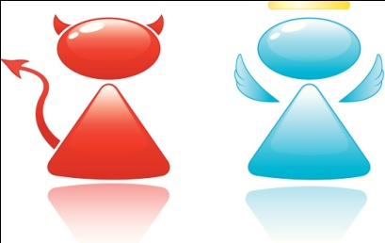
نعود إلى الصراع بين MS Row و Mr. Column اللعبة ذات المجموع الصفري والتي تعد صراعا صرفا لأنّ MS Row لا تبالي في الذهاب إلى الحفلة أم النادي ولكن هدفها هو فقط تجنب Mr. Column الذي يلاحقها أينما ذهبت فلا يهتم بالمكان الذي سيذهب إليه وإنما فقط بمكان تواجدها .
والآن سنبحث فيما إذا يوجد توازن ناش لهذه اللعبة ؟
لدينا مصفوفة الأرباح التالية :
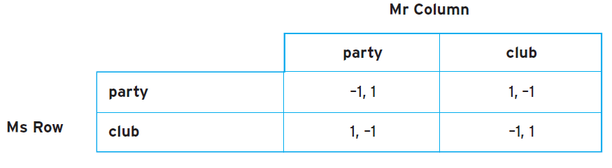
نلاحظ عدم وجود توازن ناش لأنه لا يوجد استراتيجية مزدوجة (ثنائيّة).
حيث نلاحظ إذا احتار كلاهما الذهاب إلى الحفلة فإن MS Row ستغير إلى النادي وعندها يلاحقها Mr. Column سيغير ويذهب النادي وبالتالي ستعود إلى الحفل ...

  - الباب الثالث
  - معضلة السجناء

الفصل الأول:

لعبة معضلة السجناء Prisonners' delma

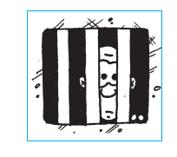
تعتبر معضلة السجناء من المسائل الأكثر إمتاعاً في نظرية الألعاب ولربما الأكثر أهمية واستعمالأ في قضايا التحقيق والجرائم حيث تتناول هذه اللعبة متهمين اثنين بجريمة ما ويتعرضان للتحقيق من قبل الشرطة في آن معاً أو في أوقات مختلفة ولكن تكون نتائج كل من الاستجوابين سرية للغاية بحيث لا يعلمها المتهم الثاني أبداً فعليه أن يكون حذراً جداً تجاه اعترافه حيث أنه يتوجب عليه أن يخفض مدة السجن له وللمتهم الآخر وتستفاد أقسام التحقيق من هذه الآلية بحيث أنها من خلالها تستطيع أن تجعل المجرمين يعترفان بجريمتهما، حسب الآلية الآتية:
- إذا اعترف المتهم الأول ولم يعترف المتهم الثاني فسيعفى المتهم الأول ويسجن المتهم الذي أنكر عشر سنين.
- إذا أنكر المتهمين فسيجن كل واحد منهما سنة واحدة .
- إذا اعترف المتهمين فسيسجن كل واحد منهما خمس سنوات فقط .
ولكن في هذه المسألة كل من اللاعبين لن يتجرأ على الإنكار كونه لا يعلم ماذا قال المتهم الثاني فسيلجأ كل من المتهمين إلى الاعتراف بالحقيقة إذا كانا مجرمين حقاً إذا كانا بريئين فسينكران هما الاثنين وبذلك سيتوصل التحقيق إلى المجرمين بسهولة فائقة وتستخدم أفرع التحقيق في أمريكا هذه السياسة في التحقيق وتبين هذه المصفوفة آلية هذه العملية:
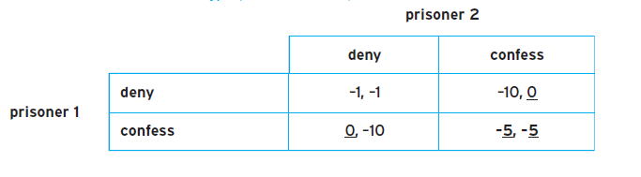
وأكما يتضح في المصفوفة السّابقة توازن الاستراتيجيّة المهيمنة .
وتبين هذه المصفوفة أن الاستراتيجية المهيمنة لكل من المتهمين هي الإعتراف (confess،confess)

الفصل الثاني:

التجارة الدولية :

كما تدخل قوانين هذه اللعبة واستراتيجياتها في مجال التجارة بين الدول وقد تستخدم لتفادي القيام بحروب تجارية دولية كالتي قامت بين الولايات المتحدة الأمريكية والاتحاد الأوروبي في عام 2003 وذلك أدى إلى احتكار الاتحاد الأوروبي لبعض المنتجات الأمريكية وفرض العقوبات عليها وبالمقابل قامت الولايات الأمريكية بنفس الإجراءات تجاه المنتجات الأوروبية في الأسواق بالإضافة إلى فرض ضرائب جمركية على كل من البلدين ولدينا في مجال التجارة الدولية مسألة عن الدولتين Jesmania و Rosaita بحيث هناك علاقات تجارية بين الدولتين بحيث إذا فرضت إحدى هذه الدول ضريبة جمركية على الواردات من البلد الآخر ستخسر الدولة الثانية مبالغ طائلة بينما إذا فرضت الدولتان الضرائب في آن معاً ستخسر الدولتان ولكن في حال لم تفرض أي دولة ضرائب جمركية على واردات الدولة الأخرى فستكون أرباح كلا الدولتين مساوية للدولة الأخرى وبذلك نضمن عدم قيام الحروب التجارية بين الدول واستمرار العلاقات التجارية التي تعود بالفائدة على كل من الدولتين وتوضح المصفوفة الآتية هذه اللعبة بين الدولتين المذكورتين سابقاً بالشكل التالي:
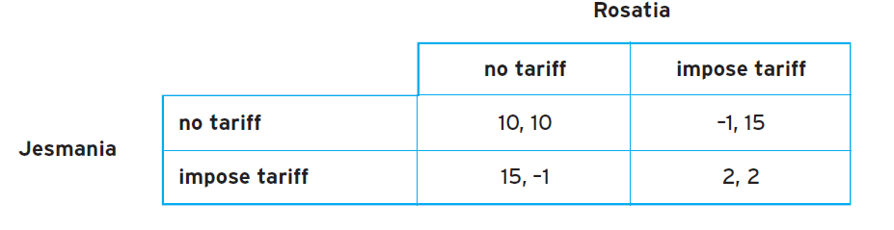

  - الباب الرابع:

الألعاب الدّيناميكّية

في هذا النوع من الألعاب يتحرك أحد اللاعبين أولاً ويرى اللاعب الثاني حركة منافسه ويقرر ماذا سيفعل على أساس ذلك ويمكن لأحد اللاعبين أن يستخدم التهديد ، وفي حال كان التهديد لا يمثل أفضل رد لهؤلاء اللاعبين لا يمكن أن يكون استراتيجية توازن.
سنرى في هذا الباب أنواع مختلفة من هذه الألعاب الديناميكية مستخدمين الاستقراء التراجعي لإيجاد استراتيجيات التوازن.
_لعبة المئة قدم تدل على حدود الاستقراء التراجعي_

الفصل الأول: لعبة الاستثمار الأجنبي المباشر

تعريف (1) :
اللعبة الجزئية : هي جزء من لعبة أعمّ تبدأ بنقطة قرار لأحد اللاعبين بحيث يتم اتخاذ هذا القرار بدون شك وتنتهي عند نقطة قرار معينة تظهر نهاية اللعبة الكاملة مثل حركات الشطرنج الأخيرة.

تعريف (2):
توازن ناش للألعاب الجزئية: هو مجموعة الاستراتيجيات التي تشكل توازن ناش لكل لعبة جزئية على حدى إن كانت هذه الاستراتيجيات تشكل توازن ناش للعبة ككل أم لا.

لعبة الاستثمار الأجنبي المباشر:
في هذه اللعبة اللاعبان هما شركتان هما (Alpha ، Beta) الشركة الأولى (Alpha) هي التي تبدأ أولاً وهي الوحيدة التي تمتلك خيار الاستثمار الأجنبي المباشر وذلك بالاستثمار في دولة أخرى وهي (Jesmania) وستظل الشركة تستثمر هناك لمدة عشر سنوات قادمة .
الشركة الثانية (Beta) لا تملك أي خيار أو مشاركة في هذه اللعبة ، فيكون التصدير بالنسبة إلى الشركة الأولى أقل تكلفة بسعر بينما يكون خيار المشاركة في ال ((FDI أي الاستثمار الأجنبي المباشر أكثر ضمان من ناحية المنافسة من الشركة الثانية، ولكن بما أن الشركة (Beta) لن تشارك في هذا الجزء فالحماية من المنافسة لن يهم الشركة الأولى (Alpha) لذلك فهي ستختار الخيار الأقل تكلفة فستختار التصدير في هذه الحالة وتوضح المصفوفة هذا الكلام :
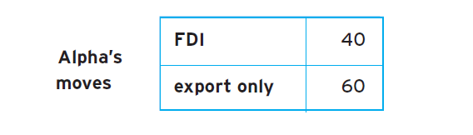

ولكن لدينا حالة مشاركة الشركة الثانية (Beta) في هذه اللعبة فالمصفوفة السابقة وضحت لنا مخرجات اللعبة من طرف واحد وهو مشاركة الشركة الأولى فقط بينما في حال شاركت الشركة الثانية فهي ستكون منافس كبير للشركة الأولى (Alpha) وسيكون ربح الشركة الثانية (Beta) أكبر في حال الشركة الأولى لم تستثمر مباشرة في Jesmania وإن فعلت ذلك فسيكون ربحها أكبر ولكن تختلف الحالات لدينا بين ال(FDI) أو الاستثمار فقط وتوضح هذه المصفوفة آلية عمل الشركة الثانية ((Beta:
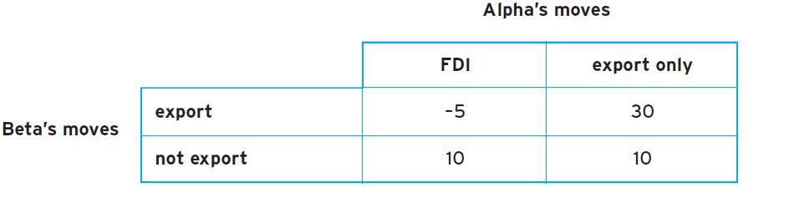
في حال استقرت الشركة الثانية على خيار التصدير إلى Jesmania ففي هذه الحالة سيكون أمام الشركة الأولى(Alpha) العديد من الخيارات إما اللجوء إلى الاستثمار المباشر الأجنبي في Jesmania إما التصدير فقط وتوضح المصفوفة التالية أرباح الشركة الأولى (Alpha) في هذه الخيارات :

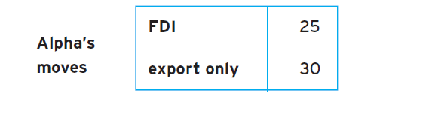

بعد أن درسنا حركة كل لاعب (شركة ) لوحدها مستقلة أو مرتبطة بحركة الطرف الآخر سندرس حالة تحرك الشركتين معاً وهنا ستتأثر أرباح الشركة الثانية وفي هذه الحالة سيكون هناك توازن نتاش واحد في هذه امخرجات ضمن المصفوفة وهو (export only، expot) ويتوضح هذا في المصفوفة التالية :

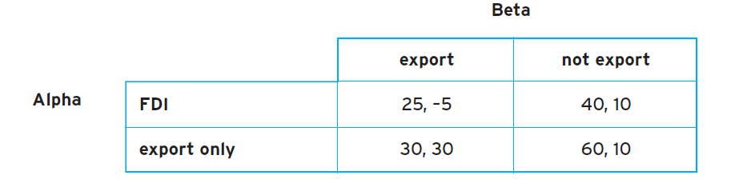

وسنوضح هذه النتائج ضمن مخطط شجري يتحدد بدايةً بحركة الشركة الأولى كالتالي:
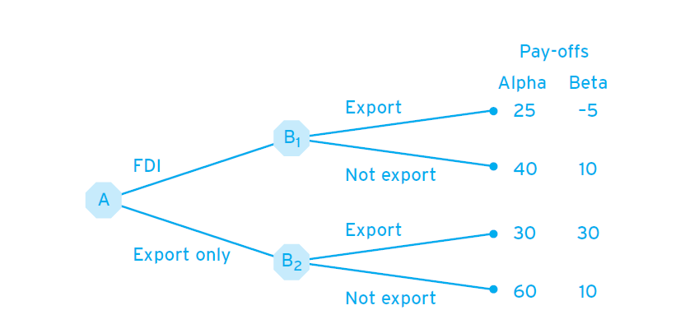

الفصل الثاني: لعبة الاستراتيجيات اللطيفة والغير لطيفة :Nice-not so nice game

ندرس في هذا القسم نوعاً آخر من لعبة الحركات المتعاقبة. وهي شبيهة للعبة FDI والتي فيها لاعبان يتحرك أحدهما قبل الآخر. بكلّ الأحوال، تُصَنّف حركات اللاعبين وفقاً لزيادة أو نقصان الربح المرتقب.
على الرغم من الأثر الواضح الذي يتركه اختيار لاعب ٍعلى مدفوع الآخر، يبقى اللاعبان منطقيين ومهتمين ولذلك يختارون استراتيجياتهما من أجل الحصول على أفضل اهتماماتهما.
بكل الأحوال ، تصنيف الحركات بهذه الطريقة يلقي الضوء على طبيعة استراتيجيات اللاعبين المتمثلة بشكلٍ جوهري في سياسة التهديد والوعيد كسمةٍ أساسية لجميع الألعاب المتعاقبة الحركات.
في هذه اللعبة لاعبان : لاعب(1) ولاعب(2). يتحرك اللاعب(1) أولاً ويختار بين حركتين ، تزيد أحدهما الربح بشكلٍ محتمل للاعب(2) حيث أنه إذا اختار اللاعب(1) هذه الحركة يستطيع اللاعب(2) بهذه الحالة أن يضمن أعلى مدفوع ممكن بالنسبة إليه.
فإذا اختار اللاعب (1) هذه الحركة نستطيع القول بأنه يكون لطيفاً بالنسبة لـ اللاعب (2) ، وأنه لا يكون لطيفاً عندما لا يختار تلك الطريقة.
يتحرك اللاعب (2) ثانياً بعدما يرى حركة (1)،فإذا اختار(1) استراتيجيته اللطيفة أم لم يخترها يقوم (2) بالاختيار بين حركتين تكون أحدهما لطيفةً بالنسبة لـ (1) وتحمل بشكلٍ نسبيٍ ربحاً له، وبذا يكون (2) قد اختار يشكلٍ مشابه بين استراتيجية لطيفة وأخرى غير لطيفة بالنسبة لـ(1).
على الرغم من أن التأثير الممكن لحركة لاعبٍ على مدفوع الآخر هو معرفة مشتركة لدى اللاعبين، ولكن لا يكترث أي من اللاعبين بمدفوع الآخر، بل يكترث كل لاعب فقط بمدفوعه الخاص.
ولأنّ اللاعب(1) هو الذي يتحرك بدايةً، فإنّ استراتيجياته تستجيب لحركاته وكأنه يختار بين اللطف واللالطف، ولأنّ اللاعب(2) يتحرك بعد (1) ، تكون استراتيجيات (2) معقدةً لأنها متعلقة بـحركة (1).
يملك اللاعب (2) أربع استراتيجيات محتملة:
1- (اللطف،اللطف): حيث أنه يختار بشكلٍ دائم الاستراتيجية اللطيفة.
2- (اللالطف، اللالطف): حيث أنه يختار بشكلٍ دائم الاستراتيجية الغير لطيفة.
3- (اللطف، اللالطف): حيث أنه يختار الاستراتيجية اللطيفة إذا اختار(1) استراتيجية لطيفة، ويختار استراتيجية غير لطيفة إذا اختار (1) استراتيجيةً غير لطيفة.
4- (اللالطف، اللطف): حيث أنه يختار استراتيجيةً غير لطيفة إذا اختار (1) استراتيجيةً لطيفةـ، ويختار استراتيجيةً لطيفة إذا اختار(1) استراتيجيةً غير لطيفة.
الشكل الواسع لهذه اللعبة معروض في المخطط(1)، والمدفوعات المحددة بشكلٍ كامل موضحة في المصفوفة (1).
هذه الهيئة الممتدة تعرض بشكلٍ واضح أنه يوجد صراع في هذه اللعبة.
من الممكن أن يفضل (2) اختيار اللاعب (1) لاستراتيجية لطيفة في العقدة (1) والذي من خلاله يستطيع (2) الحفاظ على أعلى مدفوعٍ له والذي يكون 6. بكل الأحوال، يحقق (1) أعلى مدفوعٍ له والذي يكون 5 باختيار استراتيجية غير لطيفة طالما يختار اللاعب (2) استراتيجيةً لطيفة في 2_{B}.ولكن يستطيع اللاعب (2) أن يمنع (1) من اختيار استراتيجيةٍ غير لطيفة وذلك بالتهديد باختيار استراتيجية غير لطيفة في 2_{B} وأيضاً بوعده باختيار استراتيجية لطيفة إذا اختار (1) استراتيجية لطيفة.
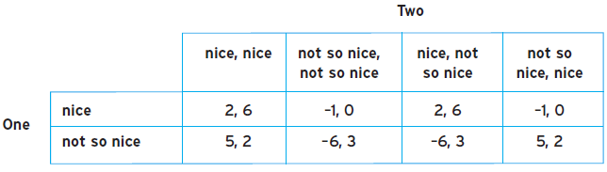
الاختبار للنموذج الاستراتيجي في المصفوفة(1) يوضح أن }اللطف، (اللطف، اللالطف){ هو توازن ناش الوحيد في هذه اللعبة، ولكن} اللطف، (اللطف، اللالطف){ هو توازن ناش تام من أجل اللعبة الفرعية subgame، وذلك لأسباب نوضحها في الآتي.
لتوضيح تلك النتيجة نستطيع استعمال الاستقراء الرياضي بشكل عكسي بالعمل بشكلٍ عكسي ابتداءً من العُقَد الانتهائية في الشكل (1) وحتى بداية اللُّعَب الفرعية في كلٍّ من 2_{A} و 2_{B}.
وبالقيام بذلك نستطيع الحكم فيما إن كان (اللطف، اللالطف) توازن ناش تام للعبة الفرعية في استراتيجية اللاعب(2).
في 2_{A}، يكون مدفوع اللاعب(2) هو6إذا اختار(2) استراتيجية لطيفة و 0 في الأحوال الأخرى.
منذ أن كان 6>0 فإن الاستجابة الأفضل لاختيار(1) لاستراتيجية لطيفة في العقدة(1) هي أن يختار (2) استراتيجية لطيفة أيضاً.
في 2_{B}، يكون مدفوع اللاعب(2) هو 2 إذا اختار (2) استراتيجية لطيفة و3 في الأحوال الأخرى.
منذ أن كان 3>2 فإن الاستجابة المثلى لاختيار(1) استراتيجية غير لطيفة هي أن يختار(2) بشكلٍ مشابه استراتيجيةً غير لطيفة. وهذا يقتضي أن (اللطف، اللالطف) منطقي إلى حدٍّ بعيد، ولقد ميزنا فروع الاستجابات لهذه اللعبة في المخطط(2).
منذ أن كان (اللطف، اللالطف) استراتيجيةً منطقية وموثوقةً للاعب (2) من أجل التهديد بلَعِب استراتيجية غير لطيفة إذا اختار(1) استراتيجيةً غير لطيفة، أو الوعد بلعب استراتيجية لطيفة إذا اختار(1) استراتيجية لطيفة والذي بدوره أمرٌ يُستَطاع الوثوق به. وكما أننا قمنا بتلك المحاكمة فيستطيع اللاعب(1) القيام بها.
سيأخذ اللاعب(1) بعين الاعتبار أنه إذا اختار استراتيجيةً لطيفة في العقدة(1) سيحصل على مدفوعٍ قدره 2، ولكنه إذا اختار استراتيجيةً غير لطيفة فسيكون مدفوعه -6. ولذلك سيختار اللاعب (1) استراتيجيةً لطيفة، وإنّ اختياره لاستراتيجيةٍ لطيفة هو أفضل استجابة لـ(اللطف، اللالطف) المُتَّخَذَة من قبل اللاعب(2)، ولذلك يكون توازن ناش المحدد في النموذج الاستراتيجي}اللطف، (اللطف، اللالطف){هو توازن ناش التام الوحيد من أجل اللعبة الفرعية لهذه اللعبة.
وتوازن ناش التام للعبة الجزئيّة يحدد حركات اللاعبين خلال اللعبة عن طريق مسار التوازن المُوَضَّح في المخطط (3) بالفروع الثخينة.
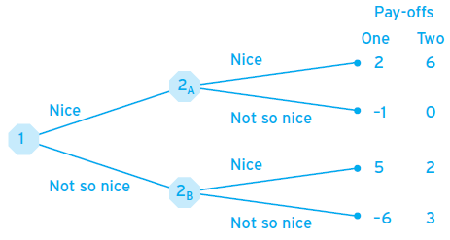
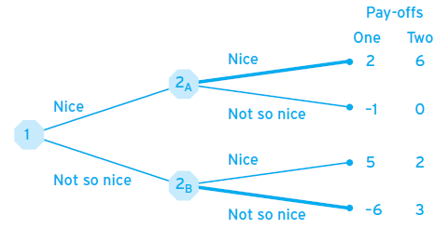

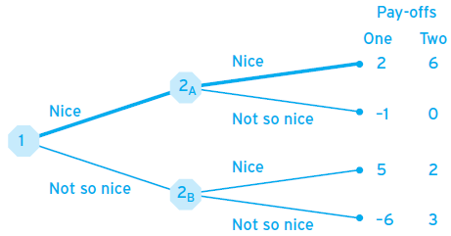

ولأنّ اللاعب(2) يهدد بأن يلعب باستراتيجيةٍ غير لطيفة في 2_{B} هو تهديد موثوق، لن يضطر (2) فعلياً لاختيار استراتيجية غير لطيفة في هذا التوازن وذلك لأنّ اللاعب(1) سيختار استراتيجيةً لطيفة ولذا لن تصل اللعبة للعقدة 2_{B} أبداً. ومع ذلك يبقى تهديد (2) باختيار استراتيجية غير لطيفة جزءاً من استراتيجية التوازن الخاصة به لأنها تُجبر (1) على اختيار اللطف.
وهذا يظهر كيف تستطيع حركات التهديد البعيدة عن مسار التوازن دعمَ توازن ناش التام للعبة فرعية وذلك في حال وُجدَت الثقة الكافية.

الفصل الثالث: الدخول بدون إذن :Trespass

يوجد اثنين من اللاعبين في هذه اللعبة :مالك الأرض" بيرت" ومسافرة "أنجيلا". بيرت يمتلك بعض الأراضي بجانب نهر في جزء جميل من الريف الانكليزي. أنجيلا تحب أن تقوم بنزهة في الريف، وتود أن تمشي في أرض بيرت بجانب النهر بدلا من المشي على طول الطريق المعبدة. بيرت لا يريد مشيا على أرضه ووضع لافتة تهدد بمقاضاة المتعدين الذين يمرون من أرضه. ترى أنجيلا هذه اللافتة وتختار بين التعدي على أراضي بيرت أو لا. إذا لم تعبر أرضه فإنه بشكل تلقائي لن يهدد و سيكون راض و لكنها لن تكون كذلك.
و إذا تحدت أنجيلا بيرت و مشت في أرضه فإن بيرت سوف يختار بين تنفيذ تهديده أو لا. إذا كان تحاكم القانون هو أن أجيلا سارت في أرض بيت فقط برغم وضع لافتة من قبل بيرت فإنه لن يستفاد شيئا لأنه - في انكلترا لا يوجد قانون جنائي ضد التعدي على ممتلكات الغير ما لم يرتكب العابر الضرر الجنائي من نوع ما. على افتراض أنجيلا لم ترتكب أي ضرر جنائي، سوف يكون الإجراء كله مضيعة للوقت والمال لكلاهما. خرج ( نصيب)ات اللاعبين في هذه اللعبة
ترد في المصفوفة التالية.
إذا لم تعبر أنجيلا الأرض و فكرت باللافتة التي وضعها بيرت فإنها ستعتبر خاسرة أمام صديقاتها بسبب عدم قيامها بما كانت ترغب به و يظهر ذلك في خرج ( نصيب)ها -10 إذا قررت التعدي على الأراضي بالرغم من تهديد بيرت فسيكون ذلك غير ملائم لها حتى لو لم ينتهي بها المطاف بالخسارة في المحكمة، و هذه الاحتمالية تظهر في خرج ( نصيب)ها -100. و إذا لم يهدد بيرت فسوف تكون أنجيلا راضية و ستربح الاحترام من قبل صديقاتها و المتنزهين الآخرين الذين سيتخذونها مثالا. و يظهر ذلك في خرج ( نصيب)ها 100.
إن تحركات أنجيلا تتوافق مع استراتيجيات لها. و بيرت يتحرك مرة أخرى بعد أنجيلا وخياراته تتوقف على حركات أنجيلا. إذا تجاوزت أنجيلا أرضه فإنه إما أن يحاكم أو لا. ولكن إذا لم تتجاوز أنجيلا أرضه فإنه لن يكون هناك محاكمة و ستنتهي اللعبة . وبالتالي لديه اثنين من استراتيجية الخيارات: المحاكمة إذا تجاوزات أنجيلا و عدم فعل شيء إذا لم تتجاوز (prosecute , do nothing)، ولا يحاكم إذا مرت بأرضه و لم تفعل شيئا (no prosecute , do nothing). إذا لم تمر أنجيلا بأرضه فإن بيرت سيحفظ حياته الخاصة وسيطرته على الوصول إلى أرضه. هذه الحالة المرضية من قضايا بيرت تظهر في خرج ( نصيب)ه100. إذا تجاوزت أنجيلا أرضه فإما أن يقاضيها أو لا. إذا حاكمها فسوف يكون محتوم عليه بالفشل وهذا ما يمثله خرج ( نصيب)ه -100. و إذا قرر عدم المحاكمة وقال انه مجرد فقد وجهه فسيكون تهديده لمحاكمة مشيا آخر في المستقبل قد ضعف إلى حد كبير. ويمثل هذا عبر خرج ( نصيب)ه -10.
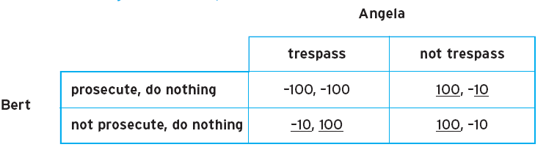
في هذه المصفوفة أفضل الاستجابات من خرج ( نصيب)ات اللاعبين هي التي وضع تحتها خط. ويتم تحديد اثنين من توازنات ناش :
● توازن ناش (1 ) : {(not prosecute, do nothing), trespass}.
● توازن ناش (2 ) : {(prosecute, do nothing), not trespass}.
وأول هذه هو المفضل من قبل أنجيلا (تتجاوز الأرض ولكن بيرت لن يحاكمها)
والثانية عن طريق بيرت ( أنجيلا لا تتعدى على ممتلكات الغير ).
و توازن ناش الثاني مزود بتهديد بيرت للمقاضاة إذا تجاوزت أنجيلا الأرض. ولكن هل هذا تهديد حقيقي ؟ يمكننا الإجابة على هذا السؤال من خلال التحقق ما إذا كان أي من توازني ناش هو لعبة فرعية كاملة.
الشكل التالي يوضح اللعبة . بيرت يتحرك أولا بوضع لافتته:" المتعدين ستتم محاكمتهم ". ثم تقرر أنجيلا التعدي أو لا في A. إذا فعلت أنجيلا ذلك سيقرر بيرت إما أن يحاكمها و إما لا في B1. إذا لم تتعدى الأرض تنتقل اللعبة إلى B2 و بيرت لا يفعل شيئا .
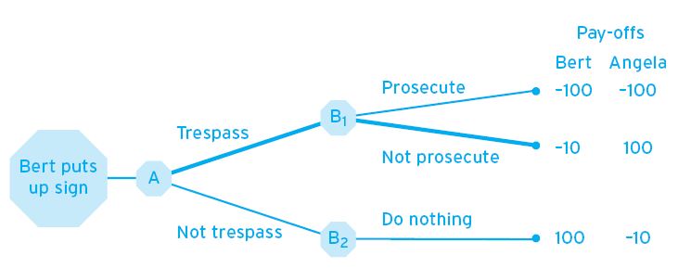
للتحقق ما إذا كان أي من توازنات ناش التي تم تحديدها في الشكل الاستراتيجي هو أيضا لعبة فرعية كاملة أو تامة يمكننا استخدام الاستقراء للعودة إلى عقدة القرار في B1 (لأننا نعلم أنه لا يفعل شيئا في B2 ). توازن ناش (1) هو
{(not prosecute, do nothing), trespass}
في هذا التوازن بيرت لا يحاكم في B1. و هذه استجابة منطقية لبيرت. خرج ( نصيب)ه هو -10 إذا لم يحاكم و -100 إذا حاكم.
توازن ناش (2) هو {(prosecute, do nothing), not trespass}
في هذا التوازن بيرت يحاكم إذا تجاوزت أنجيلا. ومع ذلك، تنفيذ تهديد بيرت لم يتم اختباره كردع أنجيلا من التعدي على ممتلكات الغير و العبور في أرض بيرت. ولكن كما رأينا خرج ( نصيب) بيرت يعني أن تنفيذ المحاكمة ليس أفضل رد له إذا قامت أنجيلا بالعبور من أرضه. لذلك التهديد بالمقاضاة من قبل بيرت ليس ذو مصداقية وهو تهديد فارغ. مع المعرفة المشتركة يمكن لأنجيلا العبور من خارج أرض بيرت لكي تتجنب تهديده. و لكنها بدلا من ذلك قالت انها سوف تتعدى على أراضي بيرت. بعبورها لأرض بيرت ستتلقى خرج ( نصيب) 100 ولكن إذا لم تعبر أرضه سيكون خرج ( نصيب)ها -10 لأن تهديد بيرت ليس صادق فقط توازن ناش (1)، {(not prosecute, do nothing), trespass}}، هو لعبة فرعية. يشار إلى التوازن من قبل تفرعات سميكة في الشكل السابق. وهناك غيرها من حالات التهديد التي يمكن أن تكون فارغة وعلى هيئة لعبة ولكن في التعدي على ممتلكات الغير بيرت قد يكون قادر على الالتزام بمعاقبة أنجيلا إذا تجاوزت أرضه عن طريق تغيير تهديده أي بدلا من تهديده بمقاضاة المتعدين يمكنه وضع ثور في حقله .و الثور سيلتزم على نحو فعال معاقبة المتعدين وربما ردع أنجيلا . الثور يعمل بالتزام و ليس قلقا حول عواقب مهاجمة المتعدين سوف يهاجم دون تمييز. و لكن القانون في بلد مثل المملكة المتحدة لا يرجح أن يكون هذا الحل أفضل وبالتالي فإنه لن يكون تهديد حقيقي .

الفصل الرابع: منع الدّخول Entry Deterrence:

إن لعبة منع الدخول لعبة مشابهة ل ( تجاوز الحدّ) ، المشتركون في اللعبة هما :
محتكر و شركة يمكن أن تدخل في سوق المحتكر وفقاً للأرباح النّاتجة ،حيث إنه بمجرد دخول هذه الشركة ستنخفض أرباح المحتكر ولن يستمر في منصبه(محتكراً) ولذلك فإن المحتكر سيهدد الشركة بمحاربتها إن دخلت عن طريق الإعلانات أو تخفيض الأسعار وغيرها من الوسائل ، وفي حال دخول الشركة ستنخفض الأرباح بالنسبة للمحتكر والشركة .
إننا في هذا الجزء سنقوم بالبحث عن أجوبة الأسئلة الثلاثة لآتية :
- هل من المحتمل يهدد المحتكر بمحاربة المنافس إن دخل ؟
- هل ستمكن هذا المحتكر من منع دخول الشركة؟
- في حال لم يمنع هذا التهديد الشركة من الدخول ، هل يوجد طريقة ما لجعل تهديد محاربة الشركة ممكناً؟
لنتمكن من عرض هذه اللعبة سنفرض أن الربح الذي يقدمه السوق للمحتكر يساوي 10$ ، وفي حال تنازل المحتكر سيكون دخل كل من الشركتين 5$ ، وفي حال قام المحتكر بمحاربة الشركة الداخلة (المشاركة في السوق ) سيخسر كل منهما 1$ ، وفي حال امتنعت الشركة المنافسة عن الدخول لن تربح شيئاً.
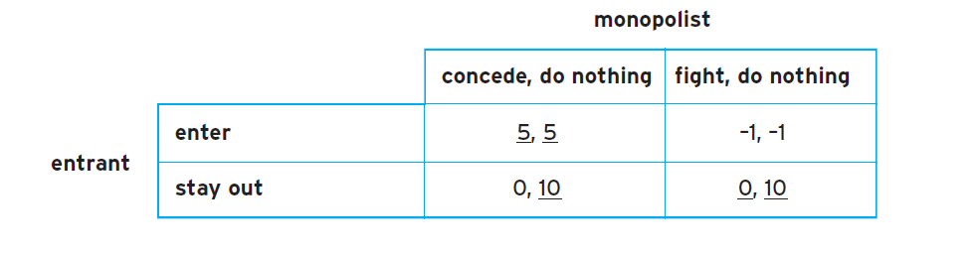
نوضح في المصفوفة الآتية قيم اللعبة :
إما نجد من خلال المصفوفة أنّه يوجد توازنا ناش :
}يدخل ، (يتسامح، لا يفعل شيئاً){ : يفضله المنافس للمحتكر .
}لا يدخل ، (ينافس ، لا يفعل شيئاً){ : يفضله المحتكر .
والآن سنرى أيّاً منهما يمثل توازن ناش التام ، من خلال المخطط الشجري للعبة :
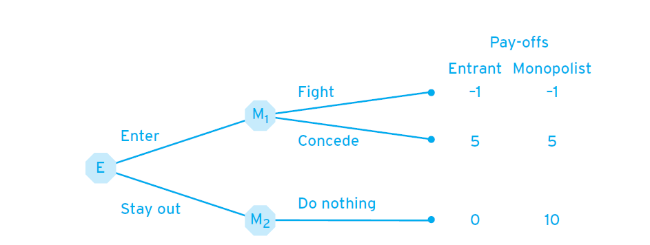
حيث نرى أن الشركة المنافسة تقرر أولا عند النقطة $E$ ،ومن ثم يتخد المحتكر قراراته .
عند النقطة$M_{1}$ إذا قرر المحتكر التنازل يربح 5$ ولكن إن قرر المنافسة يخسر 1$ لذلك سيكون توازن ناش التام للعبة الجزئية (يتسامح، لا يفعل شيئاً) ، وذلك لأن التهديد بالمنافسة غير ممكن .
والتوازن موضح : تدخل الشركة عند $E$ و يتنازل المحتكر عند $M_{1}$ .
وبالتالي نجد أن التهديد عير ممكن وأنّه لن يتم منع المنافس من الدّخول .
جعل تهديد المنافسة ممكناً:
لكي يتمكن المحتكر من أن ينافس الشركة ، سنعتبر أن المحتكر سيقوم بالدخول في مشروع يعود عليه بأرباح مناسبة ، أو أن يقيم حملة إعلاميّة في حال كان لديه قاعدة قويّة من الزّبائن أو عرض ...
بحيث يكون هذا المشروع فعّلاً في حال دخول المنافس فقط ، بحيث يزداد خرج (نصيب) المحتكر بأقلّ تكلفة ممكنة .
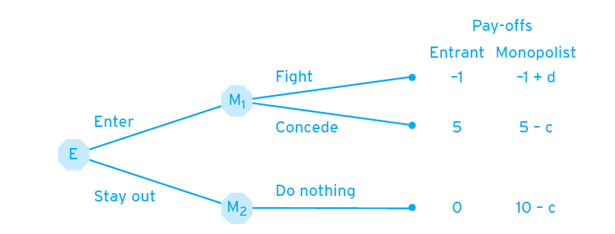
نفرض أن القيام بمثل هذه الحركة تكلف C$ وتعود بالفائدة بقيمة d$ (في حال وجود المنافس ) ،وإعلان المحتكر عن المنافسة كما هو موضّح في المخطّط الآتي :نجد باستخدام الاستقراء التّراجعي ، أنّه عند دخول المنافس فإن المحتكر سيعلن المنافسة إذا تحقّق الشّرط الآتي :
$-1+d>5-c ⇒c>6-d$ (1)
وهذا يعبّر عن إمكانيّة تهديد المحتكر للشّركة المنافسة بمنافستها ، فعندها ستبقى الشركة المنافسة خارجاً و ناتج المحتكر سيكون $10-c$.
ولتكن $c$ من الممكن أن تكون أقلّ من ناتج المحتكر في حال تنازل للشركة المنافسة وهو $5\$$وذلك عند اللعب دون إقامة المحتكر بمشروع الإعلان مثلاً ، وبما أن المحتكر لا يتنازل إلا إذا لم يقم بالمشروع السابق فإنّه سيقوم بذلك المشروع إذا تحقّق الشّرط التّالي كذلك :
$10-c>5 ⇒c<5$ (2)
من (1) و (2) نجد أن الشرط هو أن يكون :
$5>c>6-d$ (3)
ومن (3) نجد أن المنافسة ممكنة .
وبذلك نجد أن }لا يدخل ، (ينافس ، لا يفعل شيئاً){ توازن ناش التام للعبة الجزئية، وليس فقط توازن ناش .
وإن لهذه اللعبة العديد من التطبيقات وخاصة في الاقتصاد بجميع مجالاته ، وخلاصتها أن :
- الحركات تتم بشكل متتال ،
- أحد اللاعبين يقوم بتهديد ليمنع نشاط ما قد يقوم به اللاعب الآخر .
- من المحتمل أن تكون الأفعال مستحسنة بالنسبة لأحد اللاعبين ولكنها تؤذي اللاعب الآخر .

الفصل الخامس: لعبة المئة قدم Centipide game:

هذه فكرة عن عائلة ألعاب تسمى ألعاب المائة قدم وذلك نظراً إلى طريقة عرضها ويمكن أن تنتهي هذه اللعبة من أول قرار للاعب الأول ويمكن أن تستمر ، ولها ثلاثة أنواع: الصغيرة والمتوسطة والكبيرة.

مثال:
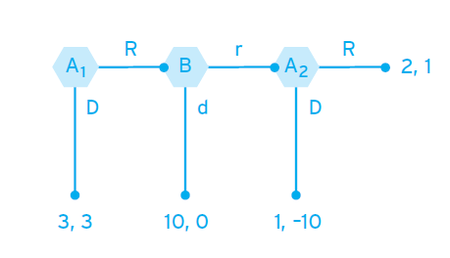
يمكن للاعب الأولA أن ينهي اللعبة باختيار Down من البداية.

  - الباب الخامس:

الحركات المخبّأة و مخاطر الاختيارات

and risky choices Hidden moves

الفصل الأول: الحركات المخبأة Hidden moves

يجب التحقق من أن لعبة معركة الجنسين الواردة في المصفوفة 5.1 تملك اثنين من توازنات ناش في استراتيجيات نقية : pub، pub}} و{party، party}.في ما مر سابقا كان يفترض للاعبين التحرك في وقت واحد أو إذا تحرك اللاعبون في أوقات مختلفة كانت تحركاتهم مخبأة. نفترض أن هذين الاحتمالين عادلين وبشكل حدسي فإنه ليس من الصعب أن نرى لماذا قد يكون هذا؛ إذا كانت هناك خطوة مخفية للاعب أي أنه لا يمكن النظر إلى اللاعب حين قام بها، هنا يمكننا تحليل نسخة متتابعة التحرك للعبة معركة الجنسين. نعتبر هناك احتمالين: لعبة التحرك المتسلسل مع التحركات المرئية و واحدة مع التحركات المخفية.
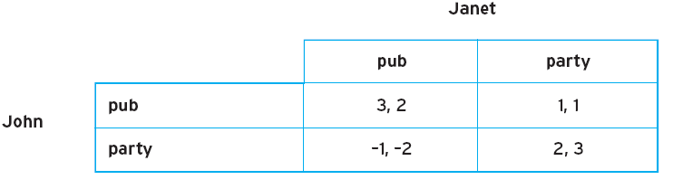
ننظر أولا في معركة لعبة الجنسين على أنها لعبة متتابعة التحرك في جون الذي يتحرك أولا ولكن لا توجد تحركات خفية. ويوضح الشكل 5.1 هذه القضية؛ جون يتحرك أولا وجانيت تلاحظ تحرك جون. في هذا الإصدار من اللعبة إذا اختار جون pub فإن جانيت تجعل قرارها في جانيت1 وإذا اختار الحفلة فإنها ستجعل قرارها في جانيت2 لأن خطوة جانيت تتوقف على أن جون لديه أربع استراتيجيات صافية(نقية)
pub)، (pub، party)، (party ،pub) , (party , pub)،party) .
خرج ( نصيب)ات اللاعبين هي تلك التي إذا اختار جون pub، فإن جانيت ستختارها، ولكن إذا اختار جون الحزب فإنها ستختار الحزب. هذه الحالة فقط (حانة، حزب)منطقية لجانيت. جون يعرف هذا، و يفضل pub و توازن ناش للعبة الفرعية من هذا الإصدار الديناميكي للمعركة بين الجنسين هو، party)} {pub، {(pubمما يعني أن كلا منهم يذهب إلى pub.
و هذا هو المقصود بالقول أن اللعبة تملك ميزة القائم بالحركة الأولى: إذا كانت الحركات مرئية فإن أيا كان من اللاعبين تحرك أولا بإمكانه التأكد من أن خرج ( نصيب)ه سيكون الأفضل. و لنظهر بأن ذلك صحيح عندما كانت جانيت صاحبة الحركة الأولى التي رسمت شجرة اللعبة . يجب أن نكون قادرين على استخدام الاستقراء لنناقش أن توازن ناش للعبة الفرعية الكاملة لديه الآن لاعبين و كلاهما ذاهب إلى party . وهذا يدل على أنه، خلافا للتحرك في وقت واحد للعبة، هناك نتيجة توازن وحيدة عندما يقوم أحد اللاعبين بالتحرك أولا و تكون حركاته مرئية للآخرين. و لكن هذه الحالة لا تدل على اللعبة التي تكون فيها حركات اللاعبين مخبأة.
يمكننا أن نرى هذا من خلال دراسة الشكل التالي الذي يدل كيف تبدو شجرة اللعبة عندما تحرك جون أولا و لكن حركته كانت مخبأة(مخفية) بالنسبة لجانيت.
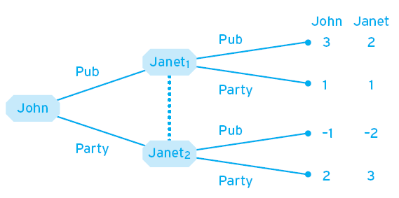
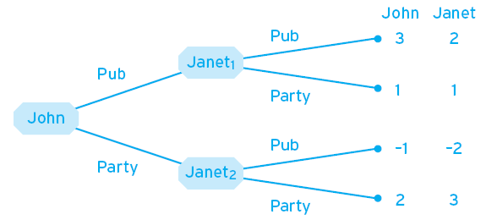
الخط المنقط الفاصل بين عقدة قرار جانيت أي Janet1 و Janet2 ،هو وسيلة بسيطة تستخدم للدلالة على أن جانيت لا تعرف ما إذا كانت هي في Janet1 أو Janet2 . وتستخدم الخطوط المكسورة لتدل على أن اللاعب صاحب الحركة يعلم أي من هذه العقد قد ارتبطت به و بمعنى آخر أين يكون.
في هذه الحالة جانيت لا تعرف إن كانت في Janet1 أو Janet2 لأنها لم تر حركة جون.
و في هذه اللعبة أيضا كما هو مبين في الشكل السابق لا نستطيع استخدام الاستقراء لتحليل حركات جانيت في Janet1 وJanet2 لأن الألعاب ابتداء من هذه العقد ليست لعبة فرعية نقية للمباراة بأكملها.
نتذكر أن تعريف اللعبة الفرعية هو مجموعة فرعية من المباراة بأكملها التي تبدأ في عقدة القرار حيث لا يوجد شك. و كما أن جانيت لا ترى تحرك جون فإنها لا تعرف ما إذا كانت هي في Janet1 أوJanet2 لذلك من الواضح أن يكون هناك بعض الشكوك بالنسبة لها في كل من عقد القرارات هذه. وهذا يعني أنه لا توجد لعبة فرعية نقية و لا يمكن استخدام الاستقراء. وعلاوة على ذلك، فإن تحركات جانيت ليست متوقفة على خطوة جون – لا يمكن لحركات جانيت أن تكون كما حركات جون التي لم ترها جانيت. و لديها اثنين فقط من الاستراتيجيات النقية: pub and party. عندما يتحرك جون أولا يكون هناك احتمالية له ليرى حركات جانيت وبالتالي لديه أيضا فقط استراتيجيتين نقيتين: pub and party. ويترتب على ذلك أنه ما لم يكن لديها جانيت بعض المعلومات حول تحركات جون فإن هذه النسخة من اللعبة مع التحركات المخبأة تعادل من الناحية التحليلية نسخة الحركات المتزامنة.
كل لاعب لديه استراتيجيتين نقيتين، و إذا ملك اللاعب ميزة يكون هناك نوعان من توازنات ناش. وكما رأينا ، التنبؤ النظري يتغير إذا تحرك جون أولا و رأت جانيت حركته . في تجارب على غرار هذا يتم السماح للاعب واحد ليعلن في أوقات متقدمة اختيارهما المقصود. و عندما يحدث ذلك فإن اللاعب الذي قام بالإعلان يضمن النتيجة التي يفضلونها و توقعوها .
ومن المثير للاهتمام أن المواضيع أيضا تميل إلى الاتفاق و التساوي مع المخرجات المفضلة للاعب الذي قام بالحركة الأولى حتى و لو لم يعلم اللاعب الثاني الحركات التي قام بها اللاعب الأول.
لا يفترض وجود تخاطر في نظرية الألعاب. و بدلا من ذلك فإن ميزة اللاعب الأول من هذا النوع بإمكانها أن تفسر أن اللاعب الثاني(جانيت ) في الشكل السابق كان لديها بعض المعلومات عن احتمالية اختيار جون للحانة. و هذه المعلومات ستنعكس في معتقداتها و على غرار ذلك الاحتمالات.

الفصل الثاني:الأخطار والاحتمالات Risk and Probabilities:

كما رأينا سابقاً ، لا تعتبر كل المواقف الخطرة استراتيجية .يجب تحليل الخطر ووجود الشك خلف نظرية اللعبة وذلك لإقرار النظرية بشكل أكثر عمومية.
ولكي يكون التحليل بسيط يمكننا البدء باعتبار بعض المواقف هي خطيرة ولكن بدون استراتيجية.
عندما لا يكون الخطر استراتيجية، لا يكون لصانع القرار أي تأثير على كيفية تجنب الخطر.
مثال ذلك: عندما تخطط لرحلتك القادمة سوف تصنع عدة قرارات تخص وجهتك ،فترة عطلتك وأشياء أخرى.
ستصنع هذه القرارات مع العلم إمكانية وجود بعض الأخطار التي سوف تعطل قراراتك.
ربما بسبب تعطل الحقيبة، أو تعطل السيارة أو أي شيء آخر. أو أن تصبح هذه العطلة كارثة بحد ذاتها لسوء الطقس.
ولكن قرارك بشأن العطلة ليس لديه أي تأثير على احتمالية وجود هذه الأخطار. لأنهم ربما يحدثوا أو لن يحدثوا مهما كان قرارك. فهذه الأشياء مثلاً لا يمكن أن تفكر وتقرر إنك إذا ذهبت إلى العطلة سيكون الطقس رائعاً أو إعصاراً. وهذا يعني أنها لا تلعب لعبة استراتيجية معك.
ومثال آخر على الألعاب التي لا يكون بها استراتيجية خطر هي ضربة الحظ "اليانصيب" وغيرها.
في كل هذه الحالات يكون لدينا لاعب واحد ولا يكون لدينا استراتيجية تفاعلية كما رأينا.
بعض الناس المؤمنين بالخرافات في هذه الظروف يعتقدون أن حالة الطقس أو نتائج اليانصيب تكون متأثرة بما يفعلون. ويعتقدون أنهم يلعبون نوعاً من استراتيجيات اللعب مع أنهم لا يفعلون هذا.
أول مثال سنأخذه على non-stratigic risk هو القرار الذي واجه السيد punter يوماً ما في أحد السباقات. هو كان سيقرر ما إذا كان سيراهن في السباق الأخير على حصان لصديقه السيد lucky . وهذا الصديق لديه المعرفة بحصانه و بالأحصنة الأخرى لتي ستدخل في السباق وأخبر السيد punter أن حصانه لديه 1 من 10 أي $\frac{1}{10}$ فرصة من الربح.
السيد punter لديه $m \$$ في جيبه، إذا راهن ب $c \$$ على الحصان وربح الحصان في السباق فإنه سيكسب $z \$$.
مما يجعل صافي الدخل $z-c$ والذي سندعوه $w \$$.
وإذا راهن وخسر حصانه فإنه سيعود إلى المنزل بمبلغ قدره$m-c \$$.
وإذا لم يراهن فإنه سيعود إلى المنزل بالمبلغ الذي كان معه في البداية $m \$$.
إذا راهن السيد punter أو لم يراهن هو يعلم أنه يوجد طريقان يجب أن يفكر بهما:
- أن يربح الحصان واحتماله $0.1$
- أن يخسر الحصان واحتماله $0.9$
وعلى كل الأحوال هناك ثلاث نتائج من منظور السيد punter:
- أن يراهن ب $c \$$ ويربح $z \$$ ولذلك تكون ثروته $m+\left(z-c\right)\$=m+w\$$.
- أن يراهن ويخسر $c \$$ وتكون ثروته الكلية $m-c \$$.
- ألا يراهن ويبقى لديه ماله الأصلي$m \$$.
$m \$،m+w \$،m-c \$$هي خرج ( نصيب) السيد punter أي أنها شروط وإمكانات القرار الابتدائي،وإمكانية زوال الشك.
مشكلة السيد punter ستمثل بالشكل:
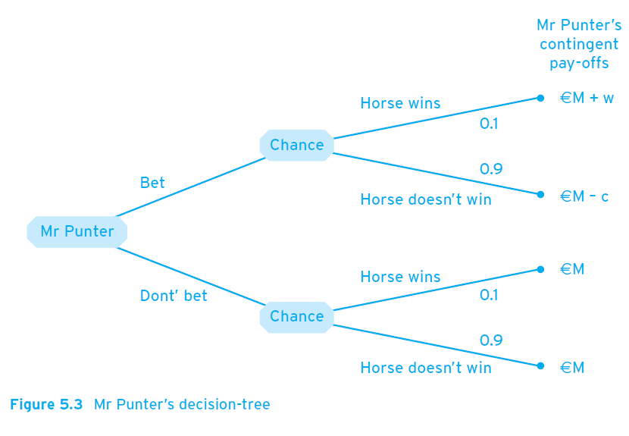
تم تمثيل المشكلة على شكل شجرة قرارات،وقد تم كتابة الاحتمالات بجانب أغصان الشجرة.وخرج ( نصيب) السيد punter كتبت في نهاية الأغصان.
والسؤال الآن: هل سيراهن السيد punter على الحصان؟
ادعاء السيد punter بأنه يحب المال الكثير على القليل ولذلك سيعتمد على الخرج ( النصيب) المتوقع للرهان من عدم الرهان.
الطريقة الأبسط لحساب الخرج ( النصيب) المتوقع هو حساب القيمة المتوقع لخرج ( نصيب) الرهان و عدم الرهان على التوالي .
القيمة المتوقع للخرج ( نصيب)ة التي تأخذ قرار خاص هي معدل الخرج ( نصيب) المرتبطة بكل النتائج المحتملة للقرار.والمعدل يحسب من خلال ضرب كل خرج ( نصيب)ة باحتمالها الذي سوف يحدث.
القيمة المتوقع لخرج ( نصيب)ة السيد punter من الرهان هي مجموع الخرج ( نصيب) المضروبة لكل من الفوز والخسارة وهذه الخرج ( نصيب) مضروبة باحتمالاتها.
لذلك إذا راهن ستكون القيمة المتوقع لخرج ( نصيب)ته:
- $0.1\left(m+w\$\right)+0.9(m-c\$)$
هذه الصيغة تقول بأن القيمة المتوقع للرهان هو احتمال الفوز$0.1$مضروباً بخرج ( نصيب)ة الرهان والفوز$m+w\$$ويجمع لهذا المقدار احتمال الخسارة وهو $0.9$ مضروباً بخرج ( نصيب)ة الخسارة$m-c\$$.
إذا لم يراهن فإن ثروته ستبقى كما هي في حال ربح الحصان أو خسر لذلك تكون القيمة المتوقع لعدم رهانه هي:$m\$$.و إن حصوله على$m\$$ هو أمر لا ريب فيه.وهنا إذا كان السيد punter يفضل المال الأكثر على الأقل فهو سيقرر أن يراهن إذا كانت القيمة المتوقع للرهان أكبر من القيمة المتوقع لعدم الرهان أي:
$$0.1\left(m+w\$\right)+0.9\left(m-c\$\right)>m\$$$
$0.1 m+0.1w+0.9m-0.9c>m$
$$0.1w>0.9c$$
$$w>9c$$
أي إذا كان صافي الدخل أكبر من تسع أضعاف قيمة المراهنة.
إذا اختار السيد punter أن يراهن لأن w أكبر من 9cهذا يوحي بأن فائدته أو رضاه عن القيمة المتوقع للرهان أكبر من رضاه عن القيمة المتوقع لعدم الرهان.
يمكننا كتابة تابع الفائدة الذاتي للسيد punter لخرج ( نصيب)ة مالية معطاة ك U($) حيث أنه هو التابع الذي يحدد كيف يترجم المجموع المالي المعطى إلى وحدات من مستويات الرضا حسب تفكير السيد punter.،
مثال: إذا كان المجموع المالي$ 100 عندئذ U(100$) هي قيمة الفائدة الذاتية للسيد punter من 100.
إذا كان السيد punter يفضل المال الأكثر على الأقل عندئذ تابع الفائدة سوف يرينا هذا.

مثال:
$U\left(100\$\right)>U\left(10\$\right)>U\left(5\$\right)$
ولكن الكمية من $U\left(100\$\right)>U\left(10\$\right)$ ستعتمد على تفضيل السيد punter والذي سيكون فريداً بالنسبة له.
وربما هذا السيد سيقيم $U\left(100\$\right)$ أكثر أو أقل أو تساوي بالضبط عشر مرات من $U\left(10\$\right)$.وتابع الفائدة سيرينا ما يفضله السيد punter.
وبهذه الرموز البسيطة يمكن كتابة الشرط الذي تكون فيه منفعته من القيمة المتوقع للرهان أكبر من منفعته من القيمة المتوقع لعدم الرهان ومنه يمكن أن تكتب بمعادلة مختزلة رياضياً ك:
$$U(0.1\left(m+w\$\right)+0.9\left(m-c\$\right))>U(m\$)$$
حيث :$U(0.1\left(m+w\$\right)+0.9\left(m-c\$\right))$ هي منفعة السيد punter من القيمة المتوقع للرهان على الحصان، و $U(m\$)$ هي الفائدة من m والتي هي القيمة المتوقع لعدم الرهان.
هذه الصيغة لديها إيجابيات بأنها بسيطة وبأنها توحي بأنه إذا كانت القيمة المتوقع لخيار أكبر من الآخر.عندها صانع القرار يجب ببساطة أن يختار الأقوى.
على أية حال، لأن بعض الخيارات الخطيرة جداً يمكن أن تملك نفس القيمة المتوقع كخيرات آمنة جداً أخرى لهذا فإن هذه الصيغة تفشل بأخذ بعين الاعتبار المواقف الصعبة للخطر. حيث أنها توحي بأن كل ما اعتنى به صانع القرار هي حول القيمة المتوقع الشاملة لخيار معطى وليس الاحتمالات المتضمنة في حساب القيمة المتوقع ذات الصلة.
مثال على ذلك أنها قد توحي بأن شخص ما سيكون غير مكترث بين دفعة مؤكدة من$ 1000 وبطاقة يانصيب باحتمال 1 من 1000 أي($\frac{1}{1000}أو 0.001$) فرصة ربح$ 1000000 وذلك لأنه إذا كان يوجد 0.001 فرصة ربح ورقة اليانصيب فإنه أيضاً يوجد 0.999 فرصة خسارة، أي ربح لاشيء.
ولذلك إن القيمة المتوقع لرهان اليانصيب هي:
$$0.001 ×1000000+0.999 ×0=1000\$$$
ونلاحظ أنه نفسه الدفعة المؤكدة من $1000\$$.لذلك أنت ستكون غير مكترث ما بين هذين الخيارين. ولكن هذا سيكون حسب الناس المراهنين.مثلاُ هناك بعض الناس "ضد الخطر" وهذا يعني أنهم حقاً لا يحبون الخطر ولا المواقف الخطرة. وبعضهم الآخر يظهر بأنه يحب الخطر والمراهنة الخطرة.
بدلاً من ذلك، ربما أنت غير ملائم لأي من هاتين الحالتين لأنك لست قلقاً عن أي منهما، وبهذه الحالة أنت تعتبر حيادي بالنسبة إلى الخطر.
والمعقد أكثر أن هناك بعض الناس ربما يحبون أخذ أخطار صغيرة مثلاً شراء أوراق اليانصيب ولكنهم لا يحبون الأخطار الكبيرة مثلاً المخاطرة بحياتهم.
لتفسير بعض من هذه النقاط سنعتبر الرهانات A و B توصف من خلال هذه الاحتمالات والجوائز:
الرهان A:
ستربح$ 100000 باحتمال 0.01
لن تربح أي شيء باحتمال 0.99
الرهان B:
ستربح$ 2000 باحتمال 0.5
لن تربح أي شيء باحتمال 0.5
ستسأل نفسك أي رهان ستفضل (بافتراض أن الاشتراك في الرهان مجاني) ولدينا شجرة القرارات هذه مماثلة لخيارات هذه المشكلة وتفسر في الشكل الآتي:
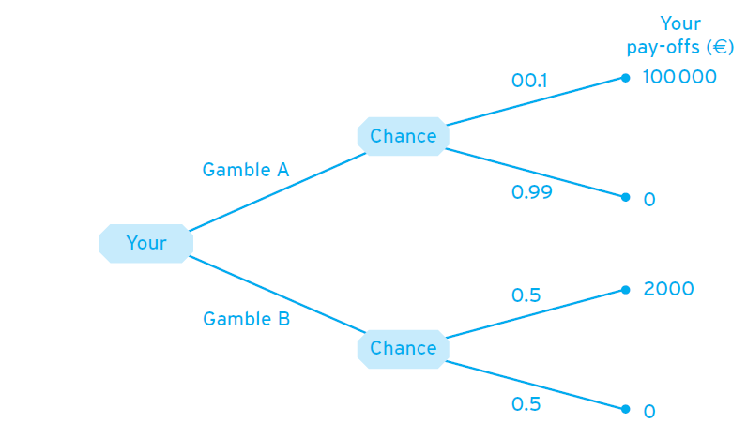

القيمة المتوقع للرهان A: هي $0.01 ×100000+0.99×0=1000$
القيمة المتوقع للرهان B: هي$0.5 ×2000+0.5×0=1000$
بما أن القيمة المتوقع للرهانين هي نفسها وبالتالي الفائدة للقيمة المتوقع للرهانين هي نفسها أيضاً. هذا يعني أنه إذا لم تكن لديك أي مشكلة مع الخطر أنت لن تكون مكترثاً ما بين الرهانين.
الرهان A لديه احتمالية لربح جائزة مقبولة أكثر من الرهان B ولكن الجائزة في الرهان A أكبر.
هذا يعني بأن الرهان B هو الرهان الآمن نسبياً، وإذا كنت تفضل الرهان B أنت تعتبر ضد الخطر risk-averse وإذا كنت تفضل الرهان A أنت تعتبر محب للخطر risk-loving.
وبصيغة فائدة القيمة المتوقع يمكننا حساب هذه الاحتمالات المختلفة، ولرؤية ذلك نفترض أن تابع الفائدة U(y$) لكمية من المال هي y يكون $y^{2}$ أي $U\left(y\$\right)=y^{2}$
عندئذ الفائدة التي سنشتقها من$ 10 تساوي 100 والفائدة التي سنشتقها من$ 100هي 1000 وهكذا. وبتابع الفائدة تكون الفائدة المتوقع لكل من الرهانين Utility of expected value:
- الفائدة من القيمة المتوقع للرهان A:
$$UEV\left(A\right)=U(0.01×100000+0.99×0=U\left(1000\right)={1000}^{2}=1000000$$
- الفائدة من القيمة المتوقع للرهان B:
$$UEV\left(B\right)=U(0.5×2000+0.5×0=U\left(1000\right)={1000}^{2}=1000000$$
الفائدة من القيمة المتوقع للرهانين هي نفسها للرهانين لأن القيمة المتوقع هي نفسها ولهذا سننظر إلى صيغ الفائدة المتوقع Expected Utility:
الفائدة المتوقع للرهان A:
$$EU\left(A\right)=0.001×U\left(100000\right)+0.99×U\left(0\right)$$
ولدينا $U\left(y\$\right)=y^{2}$ ويمكننا بدقة حساب الفائدة المتوقع للرهان A:
$$EU\left(A\right)=0.001×\left({100000}^{2}\right)=100000000$$
والفائدة المتوقع للرهان B:
$$EU\left(B\right)=0.5×U\left(2000\right)+0.5×U\left(0\right)=$$
$$0.5×\left({2000}^{2}\right)=2000000$$
وبتابع الفائدة $U\left(y\$\right)=y^{2}$ تكون الفائدة المتوقع للرهان A أعلى من الفائدة المتوقع للرهان B على الرغم من أن القيمة المتوقع للرهانين نفسها.
ومع تابع الفائدة، شخص ما سوف يختار الرهان A(الرهان الأكثر خطراً) بالتفضيل على الرهان B(الرهان الأكثر أماناً).مثل شخص محب للخطر، هو أو هي يفضل الخيار الخطير على الخيار الآمن مع نفس القيمة المتوقع.
صيغة القيمة المتوقع لا يمكنها أن تأخذ هذا التفضيل بعين الاعتبار ولكن رأينا أن صيغة الفائدة المتوقع يمكنها ذلك.والآن لنعتبر موقف السيدة careful التي فائدتها من المال تعطى بالتابع $U\left(y\$\right)=\sqrt{y} or y^{\frac{1}{2}}$ ويتابع الفائدة هذا تكون فائدة السيدة careful المشتقة من$ 100 هي $U\left(100\$\right)=\sqrt{100}=10$ والمنفعة المشتقة من$ 4 هي$U\left(4\$\right)=\sqrt{4}=2$ وهكذا. القيمة المتوقع لكل من الرهانين لن تتغير و في كلاهما ستبقى 1000 ولكن الفائدة من هذه القيم المتوقع والفائدة المتوقع لهذين الرهانين ستتغير منذ أن تغير تابع الفائدة.
تكون فائدة السيدة careful من القيم المتوقع للرهانين A و B:
- الفائدة من القيمة المتوقع للرهان A:
$$UEV\left(A\right)=U\left(1000\right)=\sqrt{1000}=31.623$$
- الفائدة من القيمة المتوقع للرهان B:
$$UEV\left(B\right)=U\left(1000\right)=\sqrt{1000}=31.623$$
ومن أجل هذه السيدة، تكون الفائدة المتوقع للرهان A هي:
$$0.01×U\left(100000\right)+0.99×U(0)$$
وبتابع فائدتها يوحي بأن الفائدة المتوقع هي:
$$EU\left(A\right)=0.01×\sqrt{100000}+0.99×\sqrt{0}=0.01\left(31.623\right)=3.1623$$
والفائدة المتوقع من الرهان B:
$$0.5×U\left(2000\right)+0.5×U(0)$$
أي:$EU\left(B\right)=0.5×\sqrt{2000}+0.5×\sqrt{0}=0.5\left(44.72\right)=22.36$
بالنسبة للسيدة careful ، الفائدة المتوقع للرهانB أعلى من الفائدة المتوقع للرهان A ولذلك إذا كانت تهدف إلى زيادة فائدتها المتوقع هي سوف تختار الرهان B وهو الرهان الآمن.
وهي ضد الخطر منذ أن فضلت الرهان B وهو الخيار الأكثر أماناُ على الرهان A وهو الخيار الخطير.على الرغم من أن كلاهما لديه نفس القيمة المتوقع.
هذا التمرين يرينا أن صيغة القيمة المتوقع لا تعكس دائماً القيم الذاتية المختلفة للناس من الخرج ( نصيب) الخطرة.
على الجانب الآخر فإن الفائدة المتوقع مع الاحتمالات المضروبة بقيم الخرج ( النصيب) يمكنها أخذ مواقف الناس المختلفة من الخطر بالحسبان بطريقة أفضل.
لدينا المثال الآتي:
السيدة flutter تقرر فيما إذا كانت ستراهن ب 0.75 فرصة لربح$ 100 و 0.25 فرصة لربح $ 20 .وتكون القيمة المتوقع للرهان هي:
$$0.75×100\$+0.25×20\$=80\$$$
والفائدة المتوقع من الرهان هي:
$$0.75×U(100\$)+0.25×U(20\$)$$
الفائدة من القيمة المتوقع للرهان:
$$U(0.75×100\$+0.25×20\$)=U(80\$)$$
فائدة السيدة flutter بكمية من المال m$ هي U(m$)=$m^{2}$ وبتابع الفائدة هذا يكون:
الفائدة المتوقع من الرهان هي:
$$0.75×U\left(100\$\right)+0.25×U\left(20\$\right)=0.75×{100}^{2}+0.25×{20}^{2}=7500+100=7600$$
الفائدة من القيمة المتوقع للرهان هي:
$$U\left(80\$\right)={80}^{2}=6400$$
ومنه تكون السيدة flutter محبة للخطر لأنEU>UEV .
المثال التالي عن اليانصيب يري بطريقة كاملة كم يمكن للمواقف الخطرة أن تكون مهمة.في هذا المثال وليكن قد قدم لك فرصة في اختيار بين ورقتي يانصيب.
الأولى من أجل منتصف الأسبوع والثانية من أجل يوم السبت واحتمالات الفوز في البطاقتين هي كالتالي:

- بطاقة منتصف الأسبوع:
- 50% فرصة ربح $ 10000.
- 50% فرصة ربح لا شيء.
- بطاقة يوم السبت:
- 100% فرصة ربح $ 5000.
القيمة المتوقع للبطاقتين هي نفسها 5000 $ ، ولكن بطاقة منتصف الأسبوع خطرة، لأنه هناك فرصة جيدة لربح لا شيء.بينما في بطاقة يوم السبت هي آمنة بشكل كامل، أنت تضمن$ 5000.
وضمن هذه الظروف نجد بعض الناس يفضلون في الحقيقة بطاقة يوم السبت(هي بالحقيقة ليست بطاقة يانصيب أبداً،هي شيء مؤكد) وهذا يوحي بأنهم ضد الخطر لأنهم يفضلون شيء مؤكد على إمكانات خطرة وبنفس القيمة المتوقع.
وبعض الناس يفضلون بطاقة نهاية الأسبوع، لذا يعتبرا محبين للخطر لأنهم فضلوا إمكانات خطيرة على شيء مؤكد مع نفس القيمة المتوقع.
وإذا كنت غير مبالي بأن تأخذ أي من البطاقتين فأنت تعتبر حيادي تجاه الخطر كما ذكرنا سابقاً.
و أخيراً نجد أن مواقف الخطر هي:
- محبي الخطر Risk lovers: يفضلون الرهان أكثر من الشيء المؤكد مع نفس القيمة المتوقع.
- ضد الخطرRisk aversion: يفضلون الشيء المؤكد أكثر من الرهان مع نفس القيمة المتوقع.
- حياديي الخطرRisk neutrality: وهم غير المكترثين ما بين الرهان أو الشيء المؤكد مع نفس القيمة المتوقع.
إذا كان لرهانين نفس القيمة المتوقع ولكن أحدهما أخطر من الآخر أنه يوجد احتمال عالي لربح القيمة الأقل وأيضاً احتمال عالي لربح القيمة الأعلى سيكون:
- محبي الخطر سيفضلون الرهان الأخطر.
- ضد الخطر سيفضلون الرهان الآمن.
- الحياديين بالنسبة للخطر غير مهتمين بالرهانين.
أما إذا كان لأحد الرهانين قيمة متوقعة أكثر من الآخر عندئذٍ:
- محبي الخطر والحياديين دائماً سيختارون الرهان مع القيمة المتوقع الأعلى.
- الضد الخطر سيختارون الرهان مع القيمة المتوقع الأقل إذا ظهرت بأقل خطرة
الفصل الثالث: حدود نظرية الفائدة المتوقع Limitations of expected utility theory:

يُقصَد بنظرية الفائدة المتوقع أنه عندما يختار الأفراد بين خياراتٍ خطيرة ومجازفة فهم سيميلون بشكلٍ كبير إلى اختيار الأعلى فائدةً متوقعة.
استُخْدِمَت هذه الفرضية بشكلٍ واسعٍ من أجل تحديد استراتيجيات التوازن في الألعاب التي يتخلّلها الشك وعدم اليقين، وتعتمد هذه الفرضية على عددٍ من الافتراضات الضمنية عن الطرق التي يختار الناس وفقها بين الاحتماليات الخطيرة وبين هذه الافتراضات. وقد وُجِّهت انتقادات عديدة إلى هذه النظريةـ، حيث تفترض هذه الانتقادات قابلية التطبيق المحدودة، وتظهر هذه الحدود نتيجةً بعد المحاكمات العقلية والنظرية لبنية نظرية الفائدة المتوقع، وتنقسم الانتقادات إلى مجموعتين رئيسيتين: انتقادات نظرية وانتقادات وصفية.
تتجلى الانتقادات النظرية في عجز نظرية الفائدة المتوقع عن احتواء عناصر مهمة في مشكلةِ اختيار الفرد، أما الحدود الوصفية فتتبعُ الدليلَ التجريبيَّ لخرقِ الافتراضات الضمنية لنظرية الفائدة المتوقع.

الحدود النظرية:
تتضمن الحدود النظرية لنظرية الفائدة المتوقع دليلاً مُؤلَّفاً من تأثير الملفات التجارية والقضايا المتعلقة بالحلول المزمنة لعدم اليقين والشك.

1-تأثير الملفات التجارية Portfolio effect:
تناقش النقّاد في أن نظرية الفائدة المتوقع تتجاهل المقامرات الأخرى التي تواجه الفرد وقد تكون ذات ارتباطٍ وثيق بهم.
لنأخذ وضْعَ سيدةٍ مستثمرة مثالاً على ذلك، حيث قُدِّم لها عرض لاستثمار أموالها في المشاركة في شركة Marks & Spencer أو في فريق Manchester United فسيتأثر اختيارها إذا كانت ممتلكةً لمشاركات وملفات تجارية في أماكن أخرى. فعلى سبيل المثال، إذا كانت السيدة ممتلكةً لاستثمارات في فريق Tottenham Hotspur فستفضّل الاستثمار بعيداً عن كرة القدم الإنكليزية ولذلك من المحتمل أن تأخذ عرض شركة Marks & Spencer.
وهذه الاعتبارات توضح أن التوزع الاحتمالي للمقامرات غير كافٍ كتفصيلات لمشكلة الاختيار.

2-الاعتبارات الزمنية:
لا تأخذ نظرية الفائدة المتوقع بعين الاعتبار زمن الحل اللازم لقطع سلسلة الشك والذي قد يهمُّ الناس بشكلٍ كبير. ولنتبيّن ذلك، لنتخيل شخصاً قد عُرِضَ عليه الاختيار بين 500$ بشكلٍ أكيد و بطاقة يانصيب تحمل احتمال40% للفوز بـ 1000000$ واحتمال 60% لعدم الفوز بأي شيء. من الممكن أن تتواجد عقبة محتملة في حال الفوز باليانصيب وهي أن يتم استلام الجائزة بعد عامٍ من اليوم الذي تمّ السحب فيه. ولكن القضية ليست هنا، حيث يجب التركيز على الاختيار بين 500$ بشكلٍ أكيد وبين بطاقة اليانصيب المتأثرة بالوقت اللازم لحل سلسلة الشك والتي تعبر عن الوقت اللازم لكي يعرف هذا الرجل فيما إن ربح الجائزة أم لم يربحها.
لنضع الاحتماليات الآتية بعين الاعتبار:
- أن يكون السحب اليوم، وأن يستطيع الرجل معرفة فيما إذا ربح أم لم يربح اليوم.
- أن يتم السحب بعد سنةٍ من اليوم وأن يستطيع الرجل معرفة فيما إذا ربح أم لا بعد سنةٍ من اليوم.
- أن يتم السحب اليوم، وأن يستطيع الرجل معرفة فيما إن ربح أم لم يربح بعد ستةٍ من اليوم.
إن فضل الرجل الاحتمال الأول فهو يعتبر أن عدم التيقن من الربح شيئاً سلبياً بالنسبة له، أما إن احتار بين الاحتمالين 1 و 2 فذلك يوضح أن الزمن اللازم لحل مشكلة عدم التأكد من النتيجة هو الأمر المهم، وليس حل مشكلة عدم التأكد بعينه. وهذا ما يظهر عجز نظرية في مثل هذه القضايا.

الحدود الوصفية:
يندرج منطق نظرية الفائدة المتوقع تحت مجموعةٍ من البديهيات والافتراضات، ولكن الدليل التجريبي يشير إلى أن تصرفات البشر غير ثابتةٍ مع بديهة الاستقلال أو مع بديهة التعدّي (الانتقال).
يضعف ذلك الدليل من ادّعاءات نظرية الفائدة المتوقع بقدرتها على التنبؤ بردّات الفعل عند الناس عند مواجهتهم للخطر، ولكنه ليس بالضرورة أن يعني ذلك أن الادعاءات المعيارية للفائدة المتوقع قد أُضعفَت حيث يتصرف بعض الناس بشكلٍ موافقٍ للنظرية حتى ولو لم يكونوا متأكدين بشكلٍ دائمٍ من تنبؤات نظرية الفائدة المتوقع في الميدان التطبيقي.
ومع ذلك، يبقى الدليل بعدم تصرف الناس بشكلٍ دائم بشكلٍ موافقٍ للنظرية عاملاً حقيقياً يهاجم صحة الفائدة المتوقع.
ولذلك سنختبر بعض الدلائل التي تتعلق ببديهة الاستقلال أولاً، ثم التي تتعلق ببديهة الانتقال.

1-بديهة الاستقلال:
تنص بديهة الاستقلال في نظرية الفائدة المتوقع أنّ الاختيار بين المقامرات أو الاحتماليات الخطرة لا يكون متأثراً بالمقادير المتماثلة في جميع تلك المقامرات.
بدراسة المقامرتين A وB (في الأسفل)، مع افتراض أن x وy وz وv وw جوائزاً مالية:
Gamble A: $0.5x+0.25y+0.25y$
Gamble B: $0.5v+0.25w+0.25z$
نجد في المقامرة A أن احتمال ربح الجائزة x هو 0.5 ، واحتمال ربح y هو 0.25 ، واحتمال ربح z هو 0.25.
أما في المقامرة B فنجد أن احتمال ربح الجائزة v هو 0.5 ، واحتمال ربح w هو 0.25 ، واحتمال ربح z هو 0.25.
وبالتالي تكون z نتيجةً مشتركةً للمقامرتين A وB بحيث يكون احتمال ربح z مشتركاً أيضاً.
تفترض بديهة الاستقلال أن الاختيار بين المقامرتين A و B مستقل عن نتيجتهما المشتركةz وعن احتمال الفوز بها، وبناءً على ذلك لا يجب أن يتعلق الاختيار باحتمال الفوز بـ z أو بقيمة z.
يبدو ذلك الكلام منطقياً، ولكننا إذا نظرنا إلى التجربة نجدُ أنه عندما يُطلَبُ من الأفراد الاختيار بين مقامراتٍ خطرةٍ لا يكون هذا الاختيار متوافقاً بشكلٍ ملحوظ مع بديهة الاستقلال.
قبل أن نضع الدليل التجريبي في عين الاعتبار، لنركز على العرض المقدّم في الاختيار بين المشكلتين CوD (في الأسفل)، حيث أنه يجب الاختيار بين المقامرات المطروحة في الحالتين C وD.
ينقسم دليل خرق قاعدة بديهة الاستقلال إلى أثرين هما النتيجة المشتركة وتأثيرات النسبة المشتركة.

1-تأثيرات النتيجة المشتركة:
بأخذ مشكلة اختيارٍ بين خيارين S وR كمثالٍ توضيحي، بحيث:
Option S: $pb+qb+ra+sb$
Option R: $pa+qc+ra+sb$
بحيث تكون a وb وc ثلاث جوائز مالية بحيث $a<b<c$ و $a=0$ والتي تعني عدم الفوز بأي شيء. أما p وq وr و sهي احتمالات الفوز في كلٍّ من S و R.ويشترط في هذه اللعبة إذا كان $r>0$ أن يكون $s=0$ أو إذا كان
$s>0$ أن يكون $r=0$. وبذلك تتحدد النتيجة المشتركة بطريقتين أولهما a إذا كان s=0 وثانيهما b إذا كان r=0. فإذا كانت a=0 فإن كلا المقامرتين أخطر مما هما في حالة s=0 وr>0.
نجد أنه إذا كان r>0 ، نستطيع باختيار S الحصول على فرصة (p+q) للفوز بـ b، و فرصة r لعدم الفوز بأي شيء، أما باختيار R تستطيع الحصول فرصة (p+r) للفوز بلا شيء وفرصة q للفوز بالجائزة الكبرى c.
أما في حال s>0، نستطيع باختيار S الحصول على الجائزة b بشكلٍ أكيد، أما باختيار R نستطيع الحصول على فرصة p للفوز بلا شيء وفرصة q لربح c وفرصة s لربح b. ونلاحظ أنه بكلا الحالتين تكون S الاختيار الآمن نسبياً حيث يوجد فيها أقل فرصة لعدم الربح، ولكن فرصة ربح الجائزة لا تكون إلا عن طريق اختيار R.
الاختيار بين S وR موضح في المصفوفة (1) والتي تظهر المدفوعات والاحتمالات المتناظرة عند كلا الخيارين.
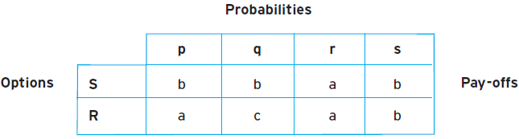
تنص قاعدة بديهة الاستقلال أن اختيار الأفراد بين S وR يكون مستقلاً عن r وs حتى إذا كان r=0 أو s=0 والذي يؤدي إلى تدحرج النتيجة المشتركة وبدون أن تترك أثراً على اختيارات الناس (بحسب ما تقوله قاعدة بديهة الاستقلال).
ولكن في الواقع، وجد الباحثون أنه في المقامرات مثل SوR تتواجد نزعة عند الناس في اختيار S عندما r=0 حيث تكون النتيجة المشتركة أكبر من الصفر، واختيار R إذا كان s=0 والنتيجة المشتركة هي الصفر، ومثل هذه التصرفات تدحض بديهة الاستقلال بقوة.

مثال تطبيقي:
يوجد لدينا مقامرتين cوd، تمنح c فرصة11% لربح 1000000$ و89% لربح لا شيء، أما d فتمنح فرصة 10% لربح 5000000$ و90% لعدم ربح أي شيء.
لندرس هذا المثال:
تتم مناقشة هذا المثال بنفس الطريقة التي نوقش فيها خيارَي S وR أعلاه، ولكن بمنح قيم محددة لكل من الجوائز واحتمالاتها.
نجد في هذا المثال حالتين، الأولى يكون فيها r=0 و s=0.89 أما في الحالة الثانية يكون r=0.89 وs=0.وكما هو موضح في المصفوفة 2 والمصفوفة 3 يكون الاختيار في الحالة الأولى(الموضحة في المصفوفة 2) بين 1000000$ على محملٍ أكيد إذا تم اختيارS، وبين فرصة 0.89 لربح 1000000$ وفرصة 0.1 لربح 5000000$ وفرصة 0.01 لعدم ربح أي شيء في حال تم اختيار R.
أما في الحالة الثانية (الموضحة في المصفوفة 3)، يوجد فرصة 0.11 لربح 1000000$ وفرصة 0.89 لعدم ربح أي شيء في حال تم اختيار S، أما في حال تم اختيار R نجد فرصة 0.1 لربح 5000000$ وفرصة 0.9 لعدم الفوز بأي شيء.
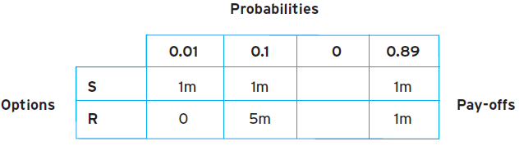

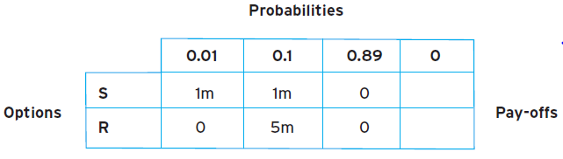

نجد مما ذكر أعلاه أن S تكون اختياراً آمناً مضمون الربح في الحالة الأولى، أما R فهي اختيار خطر بالرغم من وجود فرصة لربح 5000000$.
تبعاً لفرضية بديهة الاستقلال يكون الاختيار بين R و S في الحالة الأولى مستقلاً عن فرصة 0.89 لربح النتيجة المشتركة 1000000$. كذلك في الحالة الثانية حيث يكون الاختيار مستقلاً عن فرصة 0.89 لعدم ربح أي شيء. وتفترض بديهة الاستقلال في حال كانت S و R متماثلتان أن يكون اختيار S في الحالة الأولى عندما r=0 وأن يكون اختيار S في الحالة الثانية عندما s=0.
نجد مما ذكر آنفاً أن تصرفات الناس تخرق بديهة الاستقلال فتضعف الادعاءات الوصفية لنظرية الفائدة المتوقع.

2- تأثير النسبة المشتركة:
تنص بديهة الاستقلال أن الاختيار يكون مستقلاً عن احتمال النتيجة المشتركة، ولكن ذلك الكلام يناقض الدليل التجريبي. لنأخذ الخيارين R₁ وS₁ في مشكلة الاختيار B بحيث:
$$Option S_{1}=λPx_{2}+\left(1-λ\right)Px_{2}+\left(1-P\right)c$$
$$Option R_{1}=λPx_{3}+\left(1-λ\right)Px_{1}+\left(1-P\right)c$$
في S₁ وR₁: الجوائز هي c وx₁ وx₂ وx₃ بحيث $c=x_{1}<x_{2}<x_{3}$، وفي أغلب التجارب يكون $c=x_{1}=0$.
وتكون احتمالات الفوز بتلك الجوائز$\left(1-λ\right)P$و$\left(1-P\right)$ بحيث$0<λ<1$ و$0<P≤1$.
تُعَرَّف النسبة المشتركة بأنها احتمالات الفوز بـ x₂ أو x₃ في كل من R₁ وS₁:
$$\frac{Prob. of winning in S_{1}}{Prob. of winning in R_{1}}=\frac{P}{λP}=\frac{1}{λ}$$
تفترض بديهة الاستقلال أنه يجب أن تكون الاختيارات بين S₁ وR₁ مستقلةً عن الاحتمال (1-P) وبالتالي عن P.
بكل الأحوال، يوجد دليل أن الناس يفضلون بشكلٍ منهجي S₁ عندما يكون P مرتفعاً، ويفضلون R₁ عندما يكون P منخفضاً.
لنأخذ مثالاً تطبيقياً:

مثال تطبيقي:
مشكلة الاختيارB*: لدينا مقامرتين g وh. تقدم المقامرة g فرصة 20% لربح 700$ و80% لعدم الربح، أما المقامرة h فتعطينا فرصة16% لربح 1100$ وفرصة 84% لربح لا شيء.
لندرس ذاك المثال:
يكون في B*: $λ=0.8 ، c=x_{1}=0 ، x_{2}=700\$ ،x_{3}=1100\$، P=0.2$ وفي B ذات القيم ولكن باختلاف أن P=1 الناتجة من ملاحظة النسبة المشتركة$\frac{1}{λ}$.
النسبة المشتركة لـ B هي 1.25 أما بالنسبة لـB* فتكون$\frac{0.2}{0.16}$.
تستجيب المقامرات e وf في B لـ S₁ وR₁ المحددتين كالتالي:
$$Option S_{1}=gamble e=0.8*700\$+0.2*700\$=700\$$$
وذلك بشكلٍ مؤكد
$$Option R_{1}=gamble f=0.8*1100\$+0.2*0\$=0.8*1100$$
وذلك يعني فرصة 80% لربح 1100$ و20% لعدم الربح.
نجد أنه عندما يكون P=1 تكون المقامرة e الاستجابة الآمنة للخيار S₁ وتكون f استجابة خطرة للخيار R₁.
بالانتقال إلى مشكلة الاختيار B*، P=0.2 والمقامرتين g وh هما استجابتا S₁ وR₁ على التتالي:
$$OptionS_{1}=gamble g=\left(0.8*0.2\right)*700\$+\left(0.2*0.2\right)*700\$+0.8*0\$=0.2*700\$$$
ويعني ذلك أنه توجد فرصة 20% لربح 700$ و80% لعدم الربح.
$$OptionR_{1}=gamble h=\left(0.8*0.2\right)*1100\$+\left(0.2*0.2\right)*0\$+0.8*0\$=0.16*1100\$$$
ويعني ذلك أنه توجد فرصة 16% لربح 1100$ و84% لعدم الربح.
وبذلك نجد أنه عندما تكون P=0.2 تصبح g الاستجابة الآمنة للخيار S₁ وتصبح h استجابةً خطرة لـ R₁.
تفترض بديهة الاستقلال أن الاختيار بين المقامرات e وf والمقامرات g وh مستقل عن قيمة P وهذا ما يناقض الدراسة أعلاه، مما يضعف الادعاءات الوصفية لنظرية الفائدة المتوقع حيث أن بديهة الاستقلال لا تعكس بشكلٍ دائم ما يقوم به الناس.

التعدّي Transitivity:
تفترض بديهة التعدي أنه إذا كانت A مفضلة بالنسبة إلى B و كانت B مفضلة بالنسبة إلىC فإنه من الضروري والواجب أن تكون A مفضلة بالنسبة إلى C.
ولكننا إذا لجأنا إلى المنطق قليلاً، هل من الضروري أن تكون A مفضلة بالنسبة إلى C؟
لنأخذ مثالاً بسيطاً:
إذا كنت تفضل التفاح على الكرز، والكرز على الدراق، فهل من الضروري أنك تفضل التفاح على الدراق؟
هذا الدليل وأدلة كثيرة من الواقع تثبت أنه من الممكن أن يتصرف الناس بطريقةٍ مخالفةٍ لبديهة التعدي، وهذا ما يشكل خرقاً لبديهة التعدي وبالتالي إضعافاً لنظرية الفائدة المتوقع.

  - الباب السادس:

الاختلاط و التطور

Mixing and Evolving

الفصل الأول:

توازن ناش في الاستراتيجيات المختلطةNash equilibrium in mixed strategies:
إذا اختار اللاعبون استراتيجيات مختلطة فهم يختارون مزيج من الاستراتيجيات الصافية معتمدين على التوزيع الاحتمالي.
مثال: إذا اختار اللاعب بين استراتيجيتين أحدهما يمين والأخرى يسار فإن احتمال استراتيجية مختلطة ممكنة سيكون اختيار اليسار باحتمال 0.25 واليمين باحتمال 0.75
واللاعب يمكن أن ينفذ استراتيجية مثل هذه عن طريق الاختيار العشوائي لبطاقة ورق اللعب مثلاً. الاستراتيجية المختلطة الخاصة يمكن أن تكتب بطريقة مختصرة بالشكل:
$$\left\{left،\frac{1}{4}،right،\frac{3}{4}\right\}or \{left،right،\frac{1}{4}،\frac{3}{4}\}$$
الاستراتيجيات المختلطة يمكن أن تصنع إحساس حدسي في ألعاب المجموع الصفري والثابت إذا لم يكن لأي من اللاعبين استراتيجيات مسيطرة.
في ألعاب من هذا النوع إذا كان أحد اللاعبين يستطيع أن يتنبأ بسلوك اللاعب الآخر عندئذٍ يكون للاعب الأول الفرصة الأكبر في الربح.
لذلك فإن اللاعبين يتصرفون بشكل غير متوقع، ورفع استراتيجياتهم الصافية يمكن أن يفعل هذا.
دعونا نفكر بلاعب كرة قدم سيضرب ضربة جزاء ،إذا ضرب الكرة دائماً إلى اليسار هذا سيسهل الأمر كثيراً على حارس المرمى .إن اختيار استراتيجية مختلفة بضرب الكرة بين اليسار واليمين والضرب بخط مستقيم عشوائياً هو طريق للسلوك الغير المتوقع ويجعل هذا أكثر صعوبة بالنسبة إلى حارس المرمى بربح ضربة الجزاء.
العشوائية طريقة مفيدة أيضاً لمنع لاعب آخر من اختيار عمل ما مكلف بالنسبة لك .مثلاً : محتكر ما يمكن أن يحدد دخول شركة ما إلى سوق العمل عشوائياً وذلك بأن يقرر القتال أو السماح للشركة بالدخول.
وإن اختيار استراتيجية مختلطة يمكن أن يكون طريقة منطقية للتعامل الذي يقبل الشك عن كيفية اللعب بالنسبة للاعب آخر، وهذا يكون إذا لم يكن لأي من اللاعبين استراتيجية مسيطرة أو إذا كان هناك توازنا ناش للاستراتيجية الصافية.
على كل الأحوال،إذا كان الاختيار العشوائي منطقياً لكل من اللاعبين فإنه سيتم اللعب على أساس الاستراتيجيات المختلطة وذلك إذا كانت هي الخيارات الأفضل بالنسبة للاعبين.
والآن سنرى كيف نجد توازن ناش في الاستراتيجيات المختلطة والتي هي الخيارات الأفضل للاعبين. وخاصة في الألعاب المتزامنة الحركة التي لا يكون بها شك في الخرج ( نصيب).
لدينا اللاعبين Duff و tough يختارون بين تحدي أحدهما للقتال أو عدم القتال. بالحقيقة، لا أحد منهما يريد أن يقاتل. ولكن بنفس الوقت لا يريد أي منهما أن يتنازل أمام الآخر بالتحدي.
وهذه اللعبة هي لعبة ضعيفة، لأن اللعبة الضعيفة يكون لها توازنا ناش بالنسبة إلى الاستراتيجيات الصافية المكونة لها.
في هذه اللعبة ،توازنا ناش هما ]تنازل، تحدي[،]تحدي، تنازل[ وبكل الأحوال ، ملامح اللعبة الضعيفة هي أن كل لاعب يفضل توازن ناش مختلف عن الآخر.
هنا tough يفضل التوازن الذي يتنازل به Duff ولكن Duff يفضل أيضاً التوازن الذي يتنازل به tough. وفي مثل هذه الظروف، من غير الواضح كيف سيختار اللاعبين استراتيجياتهم والحل الأمثل لكلا الطرفين أن يختار اللاعبين استراتيجية مختلطة.
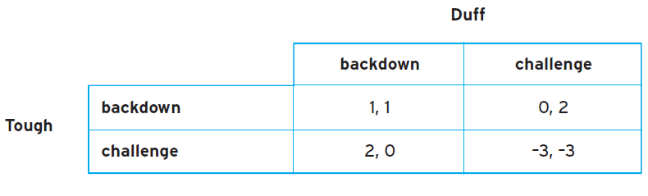
الاستراتيجية المختلطة هي بالأساس قاعدة تحدد بعض الخيارات بالموافقة مع التوزيع الاحتمالي. عندما لاعب ما يلعب ضد لاعب آخر يستخدم استراتيجية مختلطة عندئذٍ تكون خرج ( نصيب)ة اللاعب الأول مشروطة بالاستراتيجية المختلطة لمقاومته.
مثال: إذا اختار Duff التنازل تكون الخرج ( النصيب) المتوقع له(باعتبار أن احتمال كل من التحدي والتنازل 0.5) :
$$\frac{1}{2}\left(1\right)+\frac{1}{2}\left(0\right)=\frac{1}{2}$$
وتكون الخرج ( النصيب) المتوقع ل tough إذا اختار التحدي:
$$\frac{1}{2}\left(2\right)+\frac{1}{2}\left(-3\right)=\frac{-1}{2}$$
إذا اختار tough التنازل باحتمال $p_{t}$ والتحدي باحتمال$1-p_{t}$ بينما اختار Duff التنازل باحتمال $p_{d}$ والتحدي باحتمال $1-p_{d}$ ومن أجل $p_{t}$ و $p_{d}$ لإنشاء توازن ناش للإستراتيجية المختلطة يجب أن تكون الخيارات الأفضل لكل من اللاعبين.
وسنرى طريقتان لإيجاد الاستراتيجيات المختلطة التي تحوي توازن ناش الأولى هي حدسية والثانية هي حقيقية أكثر من كونها منطقاً رياضياً.
الطريقة الأولى:
النقاش الحدسي يكون كالتالي:
إذا أي من اللاعبين اختار استراتيجية مختلفة عندها سيكون غير مكترث بلعب أي من الاستراتيجيات الصافية التي تتضمنها. وإذا لم يختر استراتيجية مختلفة عندئذٍ هناك استراتيجية صافية ستفضل وسيتم اختيارها أكثر من الاختيار العشوائي.
ومن خلال هذا المنطق، حتى تكون الاستراتيجية المختلطة هي جزء من توازن ناش لtough هو سيكون غير مكترث ما بين اختيار التحدي أو التنازل. في هذه لحالة ، الخرج ( النصيب) المتوقع من اختيار التحدي ستكون نفسها الخرج ( النصيب) المتوقع من اختيار التنازل.
وبشكل مشابه ، إذا اختار Duff استراتيجية مختلطة يكون خرجه ( نصيبه) المتوقع من اختيار التحدي هي نفسها من اختيار التوازن.
لننظر إلى اللعبة من منظور tough :
خرج ( نصيب) tough المتوقع من اختيار التنازل تعتمد على استراتيجية Duff. إذا اختار Duff التنازل باحتمال $p_{d}$ والتحدي باحتمال $1-p_{d}$ عندئذٍ Duff سيختار استراتيجية مختلطة. عندها تكون القيمة المتوقع ل tough من اختيار التنازل هي:
$$p_{d}1+\left( 1-p_{d}\right)0$$
ويكون الخرج ( النصيب) المتوقع له من اختيار التحدي وذلك في حال اختيار Duff لاستراتيجية مختلطة هي:
$$p_{d}2+\left( 1-p_{d}\right)-3$$
بالمساواة بين هاتين الخرج ( نصيب)تين المتوقعتين نجد:
$$p_{d}1+\left( 1-p_{d}\right)0=p_{d}2+\left( 1-p_{d}\right)-3$$
والتي تحل من أجل $p_{d}=\frac{3}{4}$ حيث $p_{d}$ هي احتمال أن يختار Duff التنازل.
بكلمات أخرى ، إنه من المنطقي ل tough أن يختار استراتيجية مختلطة إذا اختار Duff التنازل باحتمال$\frac{3}{4}$ .
والآن لننظر إلى اللعبة من منظور Duff ، خرجه ( نصيبه) المتوقع من اختيار التنازل إذا اختار tough استراتيجية مختلطة هي:
$$p_{t}1+\left( 1-p_{t}\right)0$$
وخرجه ( نصيبه) المتوقع من اختيار التحدي هي:
$$p_{t}2+\left( 1-p_{t}\right)-3$$
وبالمساواة بين هذين الخرجين ( النصيبين) نجد:
$$p_{t}1+\left( 1-p_{t}\right)0= p_{t}2+\left( 1-p_{t}\right)-3$$
والتي تحل من أجل:$p_{t}=\frac{3}{4}$ حيث $p_{t}$ هي احتمال أن يختار tough التنازل، وهذا يعني أنه إذا كانت $p_{t}=\frac{3}{4}$ هذا سيشعر Duff أن يختار استراتيجية مختلطة.
هاتان المعادلتان توحيان أنه إذا كان$p_{t}=\frac{3}{4}،p_{d}=\frac{3}{4}$ عندها Duff وtough سيختاران استراتيجية مختلطة، ولن يكون جيداً أن يختارا أي شيء آخر.
لذلك الاستراتيجية المختلطة $p_{t}=\frac{3}{4}،p_{d}=\frac{3}{4}$ هي إستراتيجيات توازن ناش.ويمكننا كتابة توازن ناش كالتالي.
[Duff :backdown ;$\frac{3}{4}$،challenge ;$\frac{1}{4}$]
[tough :backdown ;$\frac{3}{4}$،challenge ;$\frac{1}{4}$]
بشكل رسمي، إذا كانت استراتيجية ما هي استراتيجية توازن ناش عندئذٍ تكون الإجابة الأفضل للاستراتيجية المتوازنة للاستراتيجية الموازنة بالنسبة للاعب الآخر.
حتى تكون استراتيجية ما هي الإجابة الأفضل يجب أن تولد الاحتمال الأكبر أو الخرج ( النصيب) الأعلى للاعب المخصوص .لذلك يمكننا أن نجد الاستراتيجية المختلطة المتوازنة ل Duff و tough بإيجاد الاستراتيجيات التي ترفع خرج ( نصيب)هم المتوقع.
خرج ( نصيب)ة tough المتوقع من اختيار $p_{t}$ كإستراتيجية مختلطة والتي سنرمز لها بالرمز${EPO}_{Tmixed}$ إذا اختار Duff $p_{d}$ هي:وسنسميها العلاقة(1):
$${EPO}_{Tmixed}=p_{t}[p_{d}1+\left( 1-p_{d}\right)0 ]+\left(1-p_{t}\right)[p_{d}2+\left( 1-p_{d}\right)-3 ]$$
خرج ( نصيب)ة Duff المتوقع من اختيار$p_{d}$ كإستراتيجية مختلطة ${EPO}_{Dmixed}$ إذا tough اختار$p_{t}$:وسنسميها العلاقة (2)
$${EPO}_{Dmixed}=p_{d}[p_{t}1+\left( 1-p_{t}\right)0 ]+\left(1-p_{d}\right)[p_{t}2+\left( 1-p_{t}\right)-3 ]$$
يمكننا بالحساب أن نجد الاستراتيجية المختلطة لكل لاعب بمفاضلة العلاقة الأولى ومساواتها بالصفر:
$$\left[p_{d}1+\left( 1-p_{d}\right)0 \right]-\left[p_{d}2+\left( 1-p_{d}\right)-3 \right]=0$$
$\left[p_{d}1+\left( 1-p_{d}\right)0 \right]=\left[p_{d}2+\left( 1-p_{d}\right)-3 \right]$
وهذه المعادلة تحل من أجل $p_{d}=\frac{3}{4}$ ،
المعادلة السابقة ترينا أن الحالة الأولى للفائدة الكبرى ل tough تتطلب أن خرج ( نصيب)ه المتوقع من اختيار التنازل تساوي خرج ( نصيب)ه المتوقع من اختيار التحدي.
ونلاحظ أن هذه المعادلة قد مرت معنا سابقاً ،بالحل الحدسي .وهذه الصدفة تعني أن النقاش السابق يوحي بالصيغة الرياضية الموجودة في الطريقة الثانية.
بكلمات أخرى، الرياضيات في الطريقة الثانية يصيغ ببساطة الحدس في الطريقة الأولى.
وبتطبيق نفس الطريقة لخرج ( نصيب) Duff ، بمفاضلة العلاقة 2:
$$\left[p_{t}1+\left( 1-p_{t}\right)0 \right]-\left[p_{t}2+\left( 1-p_{t}\right)-3 \right]=0$$
$$\left[p_{t}1+\left( 1-p_{t}\right)0 \right]=\left[p_{t}2+\left( 1-p_{t}\right)-3 \right]$$
والتي تحل من أجل :$p_{t}=\frac{3}{4}$.
ويمكننا إيجاد أن توازن ناش هو:
[Duff :backdown ;$\frac{3}{4}$،challenge ;$\frac{1}{4}$]
[tough :backdown ;$\frac{3}{4}$،challenge ;$\frac{1}{4}$]
وهو كالطريقة الأولى، لذا يمكننا أن نجد توازن ناش للاستراتيجيات المختلطة عن طريق إيجاد الخرج ( نصيب) المتوقع لاستراتيجياتهم الصافية بأي من الطريقتين.
في توازن ناش للاستراتيجيات المختلطة، كل لاعب غير مبالي بين التحدي والتنازل وخرج ( نصيب)هم المتوقع أكبر أو يساوي خرج ( نصيب)هم من أي استراتيجية أخرى معطاة.
مثال: إذا كان تحدي tough مؤكد، ولكن Duff اتبع توازن الاستراتيجية المختلطة عندها خرج ( نصيب) tough المتوقع:
$${EPO}_{Tchallenge}=\left[p_{d}2+\left( 1-p_{d}\right)-3 \right]=\frac{6}{4}-\frac{3}{4}=\frac{3}{4}$$
وإذا اختار tough دائماً التنازل ولكن Duff اتبع توازن الاستراتيجية المختلطة عندئذ يكون خرج ( نصيب) tough المتوقع هو:
$${EPO}_{Tbkdown}=\left[p_{d}1+\left( 1-p_{d}\right)0 \right]=\frac{3}{4}$$
إذا كل من اللاعبين اتبع واحدة من استراتيجياتهم الصافية سيحصل الآخر على 0،1،2،-3 بالاعتماد على أي استراتيجية اختارها اللاعب واللاعب الآخر.

الفصل الثاني:

الألعاب التطورية Evolutinary game :
جذور نظرية اللعبة التطورية في علم الأحياء حيث من المسلم به أنه في أي مجتمع حيواني بعض الأنماط السلوكية ستكون أكثر نجاحا من غيرها. على سبيل المثال، استراتيجية سلوكية معينة قد تمثل وسيلة أكثر كفاءة لتأمين الموارد الضرورية للبقاء على قيد الحياة . من وجهة نظر البيولوجي الاستراتيجيات الأكثر نجاحا ، أو الظواهر كما يطلق عليها، ستكون مجربة . وإذا كان نوع واحد من السلوك في المجتمع قد أصبح أكثر عددا ، في حين أن الآخر أصبح أقل عددا، ، فمن الناحية البيولوجية هذا لا يمثل مجتمع تطوري ثابت و مستقر. نظرية اللعبة التطورية تسعى لتحديد أنماط السلوك في المجتمعات المستقرة التطورية.
و يمكننا ان نستكشف المزيد من هذه الأفكار عن طريق دراسة لعبة الصقور والحمام في المصفوفة 6.3 . هذه اللعبة بين اثنين من اللاعبين الذين يختارون بين استراتيجيات تدعى إحداها استراتيجية الصقر و الثانية استراتيجية الحمامة ولكن لديها تفسير تطوري مختلف. في هذه اللعبة الحيوانات تتكون من نوعين الصقور و الحمام (و ليس بالضرورة طيور)،و هما نوعان من أنماط الحيوانات التي لها سلوك أو ظواهر تتحدد وراثيا بدقة. الصقور هي العدوانية و تفضل المحاربة بينما الحمام أكثر سلمية بطبيعته و يفضل عدم القتال . الصقور والحمام تلتقي و تتفاعل بشكل عشوائي.
و تمثل الخرج (نصيب)ات المشاركة في المصادر التي تؤمن البقاء على قيد الحياة، على سبيل المثال الغذاء والماء. و متوسط خرج (نصيب)ات الصقور و الحمام يعكس حصتها من الموارد. و سيجعل ذلك فرص بقاءها على قيد الحياة أعلى و كذلك معدلات تكاثرها .
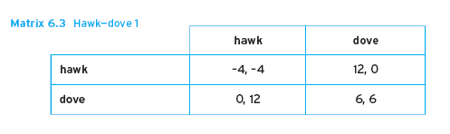
هناك ثلاثة أزواج ممكنة في هذه اللعبة: صقر مع صقر، حمامة مع حمامة وصقر مع حمامة. إذا تفاعل الصقر مع الصقر الآخر سيتقاتلون على الموارد و يدمرون معظمها و بالتالي سيكون الخرج (نصيب) -4 لكل منهما. إذا تفاعلت حمامتان فسيتفاعلان سلميا و يتشاركون الموارد وكلاهما يحصل على الخرج (نصيب) 6. إذا كان التفاعل بين حمامة و صقر فالصقر سيؤمن كل الموارد والحمامة لن تتلقى شيئا.
هناك أيضا ثلاث نتائج محتملة من حيث بقاء الصقور و الحمام في المجتمع: فقط الصقور تبقى على قيد الحياة. فقط الحمام يبقى على قيد الحياة. كل من الحمام والصقور يبقون على قيد الحياة. سوف ينتج عنها أن المجتمع لن يكون مستقر إذا كان الإدخال أو الغزو من أي نوع يرفع متوسط الخرج (نصيب). و إذا حدث هذا فإن معدل الإنجاب من قبل الغازي سيكون أعلى من النوع الآخر وبقاء الأخير سيكون عرضة للتهديد. في هذه الظروف المجتمع غير مستقر لأنه عرضة للغزو. بالإضافة إلى ذلك فإنه لن يكون المجتمع مستقرا إلا إذا كان خرج (نصيب) الصقور يساوي خرج (نصيب) الحمام. إذا لم يكن الحال هكذا فإن معدل الإنجاب لأحدهما سيكون أعلى من الآخر وسيبقى سلوك واحد يهدد النوع الآخر.
في لعبة الصقور والحمام في المصفوفة 6.3 أي نوع من مزيج الصقور والحمام سيجعل المجتمع التطوري مستقر؟ يمكننا أن نبدأ الإجابة على هذا السؤال عبر النظر في الأحياء حيث نصفهم صقور و النصف الآخر حمام . في هذا الوضع احتمال وجود الصقور التي تقترن مع صقور أخرى هو $\frac{1}{2}$، أو احتمال حمامة تتفاعل مع حمامة أخرى و كذلك احتمال وجود الصقور يتم إرفاقها مع حمامة هو $\frac{1}{2}$ . لذلك فإن متوسط ​خرج (نصيب) الصقور و الحمام على النحو التالي:
خرج (نصيب) الصقور : APOH = (–4) + (12) = 4
خرج (نصيب) الحمام : APOD = (0) + (6) = 3
و هذا يعني أنه عندما يتكون المجتمع من الصقور و الحمام بنسب متساوية أي نصف حمام و نصف صقور فإن متوسط خرج (نصيب) الصقور أعلى ووفقا للتفسير البيولوجي فإن معدلات بقاء الصقور على قيد الحياة أسرع و تتكاثر بشكل أسرع. كنتيجة لذلك، فإن المجتمع سيصبح صقوري .و هكذا فإن هذا المزيج من الصقور والحمام لن يحقق مجتمع متوازن مستقر كنسبة مئوية للصقور في عدد الطيور في المجتمع ككل.
ولكن إذا تكون المجتمع من الصقور فقط فإن APOH = -4 ، وهذا ليس وضع مستقر و دخول حمامة واحدة من شأنه أن يغير خرج (نصيب) الصقور APOH و خرج (نصيب) الحمامة APOD سيكون 0 وهو أكبر من -4 . لذلك لا يمكن للحمام غزو المجتمع. وهذا يعني أن المجتمع المكون فقط من الصقور لن يكون تطوري مستقر. و ماذا لو تألف المجتمع فقط من الحمام؟ إن متوسط خرج (نصيب) الحمام بإمكانه أن يكون 6 ولكن إذا غزت الصقور فإن الخرج (نصيب) سيكون 12 ومتوسط خرج (نصيب) الحمام سيقل. لذلك يمكن للصقور أن تغزوا المجتمع أيضا وإذا فعلوا ذلك فإنها ستتكاثر أسرع من الحمام.
لذلك فإن المجتمع المكون من حمام فقط لن يكون مجتمع تطوري ثابت و متوازن.
وبذلك فإنه من الممكن تحقيق التوازن المستقر التطوري الوحيد بحيث يتكون المجتمع من الحمام والصقور على حد سواء و لكن بنسب مختلفة غير متساوية. من أجل الاستقرار و الثبات نحتاج إلى أن يكون متوسط الخرج (نصيب)ات للصقور و الحمام متساوي أي APOH = APOD. إذا كان هذا الشرط محقق فإن معدلات تكاثر الصقور والحمام أيضا سيكون متساو.
من أجل العثور على مزيج مستقر من الصقور والحمام نجعل APOH = APOD على أن تكون h هي احتمال أن يكون أحد الأفراد المختارين عشوائيا صقر فيكون خرج (نصيب) الصقور و الحمام كالتالي:
خرج (نصيب) الصقور: APOH = h(–4) + (1 – h)12 = 12 – 16h
خرج (نصيب) الحمام: APOD = h(0) + (1 – h)6 = 6 – 6h
ونضع APOH = APOD فيؤدي ذلك إلى أن: APOH = 12 – 16h = 6 – 6h = APOD
أو: h = $\frac{6}{10}$
و هذا يعني أن 60 في المائة من مكوني المجتمع هم من الصقور و 40 في المائة هي نسبة الحمام. هذا المزيج من الحمام والصقور غير مستقر لأنه إذا ازدادت أعداد الصقور زيادة APOH ستؤدي إلى تخفيض نسبة APOD وإذا غزا الحمام المجتمع فإنه سيحصل العكس.
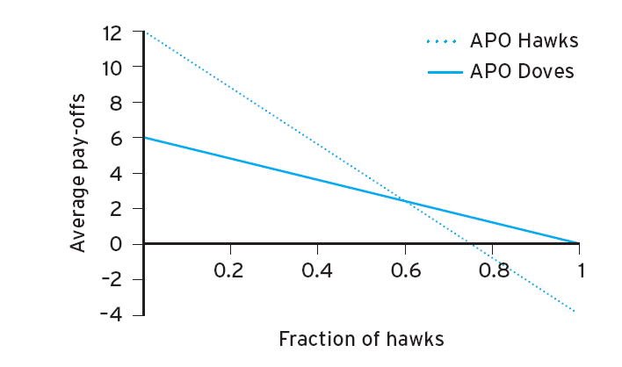
و المعتدي دائما ينتهي مع متوسط خرج (نصيب) أقل من خرج (نصيب) النوع الآخر. وهذا يعني أن معدل التكاثر للمعتدي سيكون أقل، وسوف تنخفض أعدادها حتى متوسط ​​ الخرج (نصيب) لكلا النوعين وبالتالي فإن نسبة 60:40 الصقور والحمام تشكل تطورية مستقرة وتوازن مستقر تطوري. ويرد هذا التوازن المستقر بيانيا في الشكل 6.1 حيث APOH وAPOD مرسومين ضد جزء من الصقور في المجتمع.
في الشكل السابق يتم قياس متوسط ​​ الخرج (نصيب)ات للصقور والحمام على الخط العمودي و يتم قياس جزء من الصقور على الخط الأفقي.
الخطوط الموافقة لAPO الصقور وAPO الحمام في الخط البياني يشير إلى متوسط خرج (نصيب) الحمام والصقور في ما يتعلق بجزء من الصقور في ذلك المجتمع.
عندما يكون الجزء 0.6 فإن الخطين المتقاطعين يدلان على أن متوسط خرج (نصيب)ات الحمام والصقور متساوي عندما 60 في المائة من الطيور صقور. إلى اليمين من هذه النقطة جزء من الصقور أعلى ولكن APOH أقل من APOD. ونتيجة لذلك، الحمام يتكاثر أسرع من الصقور مما يدل على أن المجتمع ليس عرضة للغزو من جانب الصقور. على يسار التقاطع تشير نسبة الحمام في المجتمع إلى أنها أعلى من 40 في المائة ولكن APOD أقل من APOH. ونتيجة لذلك الصقور تتكاثر أسرع من الحمام. و هذا يدل على أن المجتمع ليس عرضة للغزو من جانب الحمام.
إذا كان لنا أن نفسر لعبة الصقور والحمام بدقة بطريقة غير تطورية ثم في استراتيجية مختلطة لتوازن ناش فستكون اللعبة كالتالي:{(صقر$\frac{3}{5}$، حمامة$\frac{2}{5}$) (صقر$\frac{3}{5}$، حمامة$\frac{2}{5}$) }.المنهج التطوري يعطي المبرر لتوازن ناش وفي هذه الحالة بالذات فكرة وجود توازن ناش في استراتيجيات متضاربة.
يوحي التفسير البيولوجي بدقة أيضا أن الانتقاء الطبيعي يعتمد على فردية الخرج (نصيب)، وليس على خرج (نصيب) مكونات المجتمع ككل.
وهذا واضح في لعبة الصقور والحمام حيث السكان ككل سيكونون أفضل حالا لو لم يكن هناك صقور ولكن عدد مكوناته من الحمام لا يكون مستقر كما أنه سيكون عرضة للغزو من قبل الصقور .

  - الباب السابع:

الألعاب بمعلومات غير كاملة

الفصل الأول:

الأصدقاء أوالأعداء:
هذه اللعبة تتضمن لاعبين هما (Mr Column) و ((Ms Raw وهما يلعبان لعبة الأصدقاء أو الأصدقاء بحيث أن كلّاً من الثنين وصلته دعوة لقضاء حفلة رأس السنة بشكل مختلف عن الآخر فهناك خياران ويجب على كل واحد أن يقرر بشكل حر ومستقل ماذا سيختار؟ إما أن يقضي ليلة هادئة في أحد الفنادق المحلية أو الذهاب لحضور حفلة صاخبة في أحد الصالات .
كانت القوانين في هذه اللعبة في قسم سابق كما مر معنا أن أحد اللاعبين يريد مجاراة خيار اللاعب الآخر أما الثاني فهو سيتجنب هذا الشيء، أما هنا وببساطة فإن (Ms Raw) تريد تجنب رؤية (Mr Column) بينما هو فريد رؤيتها في هذه المناسبة.
ولكن السيد لديه رغبة شديدة في تلبية واحدة من الدعوتين.
في هذا النوع من الألعاب تكون المعلومات المعطاة غير متماثلة.
حيث أن(Ms Raw) لا تعلم شيء عن رغبة وخيار السيد فتكون اللعبة بكاملها متعلقة برغبته إما محب للحفلة أو غير محب لها ففي حين كان يفضل الحفلة فيكون حضور الحفلة هو الإستراتيجية المهيمنة في اللعبة وفي حال العكس يكون الذهاب للفندق هو الإستراتيجية المهيمنة.
فتكون جميع نتائج اللعبة واحتمالاتها معتمدة على خياراته هو فهو لديه الإستراتيجية المهيمنة في جميع الحالات وتكون قائمة على أساس أنه إما يفضل الحفلة أو لا يفضلها وسندرس هذه الإحتمالات وما فيها من توازنات من خلال هاتين المصفوفتين.
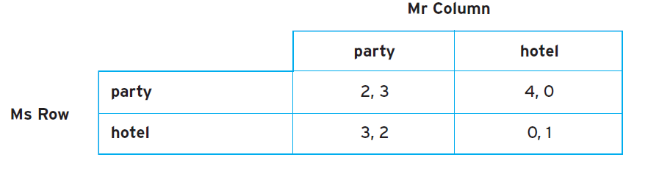

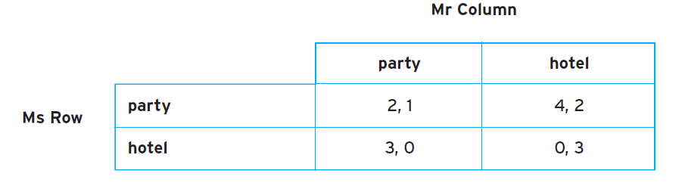

بشكل عام السيدة Raw لا تعلم طباع السيد Column فهي لا تعرف ماذا سيختار الحفلة أم الفندق ولكنها تعرف جيداً بأنها يجب أن تختار الاحتمال الذي لا يفضله هو بحيث إذا كان يحب الحفلة هو فسيختارها ومن ثم من المؤكد أنها ستختار الفندق وفي الحالة المعاكسة وكان هو لا يحب الحفلة فسيختار الفندق وبالتالي سيكون خيارها الحفلة.
في حال عرفت السيدة خيار السيد Column وكان يفضل الحفلة فسيكون حينها توازن ناش هو (hotel ،party) بينما كان لا يفضلها واختار الفندق فسيكون توازن ناش (party، hotel).
وتعتمد كل من احتمالات اللعبة وتوازن ناش فيها على معرفة استراتيجيتين وهما :
- استراتيجية السيد Column والتي ترتكز على نوعه إذا كان محب للحفلة أو لا وتتبعه أعمال السيدة Raw.
- استراتيجية السيدة Raw والتي لا ترتكز على معلومات بل على اعتقاداتها وعلى محاولتها تجنب السيد Column.
في هذه الحالة كل من خيارات أحد اللاعبين سوف تعتمد على خيار وخطوات اللاعب الثاني وبذلك تكون الحركات مندمجة مع بعضها ويمكننا آنذاك وضع توازن هذا النوع من الألعاب بتوازن جديد يدعى توازن بايز (Bayesian equilibrium) .
وهذا النوع من التوازنات مهم وسهل جداً لتحديد اللعبة ومجرياتها بحيث أن أحد اللاعبين لديه استراتيجية مهيمنة وهو السيد Column. ويمكن أن تشتق هذه اللعبة من خلال هذا التوازن بأربع خطوات وهي:
- اقتراح استراتيجية للسيد Column تعتمد على رغبته في أحد الخيارين:

- يحب الحفلة: فهي بذلك ستكون الاستراتيجية المهيمنة لديه وسيختارها في جميع الحالات.
- لا يحب الحفلة: وبالتالي لن يختارها وسيختار الفندق دوماً وسيكون هو الاستراتيجية المهيمنة لديه.

- حساب معتقدات السيدة Raw بما يتلاءم مع استراتيجية السيد Column المحددة في الخطوة السابقة بحيث أن خيارها سينسجم مع:
- احتمال أنه يفضل الحفلة P وسيختارها دوماً
- احتمال أنه لا يفضل الحفلة 1-P وسيختار الفندق.
- إقرار استراتيجية للسيدة Raw بما يتلاءم مع معتقداتها حول السيد Column وفق التالي :
- سوف تختار الحفلة Party إذا كان .
- سوف تختار السيدة الفندق Hotel إذا كان .
- في حال كان فهي سوف تختار عشوائياً بين الاثنين .
إذا كان فهذا يعتمد على P. وهنالك قيمة حرجة متعلقة بقيمة P يمكننا أن نسميه اصطلاحاً فمثلاً إذا كان ،وإذا كان الحالة عكسية فإن ،وأيضاً عندما .
وهكذا تكون استراتيجية السيدة Raw تتناسب مع اعتقاداتها حول السيد Column وفق التالي :
- ستختار الفندق عندما .
- ستختار الحفلة عندما.
لتحديد استراتيجيات السيدة يجب أولاً تحديد القيمة الحرجة لp ويمكننا تحديد قيمة القيمة الحرجة بحالة تساوي القيمتين فقط أي بشرط بحيث :
سيكون الخرج (نصيب) للسيدة إذا هي اختارت الفندق واختار السيد الحفلة 3. نعرف احتمال اختيارها الفندق ب P، هي ستحصل على الصفر في حال اختيارهما معاً للفندق وفي غير هذه الحالة سيكون الإحتمال (1-P)، وسيكون خرج (النصيب)ها في حال اختيارها الحفلة هو:
وستكون قيمة الخرج (نصيب) 2 في حال هي اختارت الحفلة وهو أيضاً اختارها نعرف P هنا على أنها اختيار ذهابها للحفلة. وبذلك سيكون الخرج (نصيب) 4 في حال هي اختارت الحفلة والسيد Column اختار الفندق وذهب إليه وكان احتمال اختياره هو ((1-p.
في حال تساوي القيمتين : هذا يعني أن:
وهكذا تكون القيمة الحرجة وبالتال فإذا كانت فهذا يعني أنها ستختار الذهاب للفندق، بينما إذا كان فهي ستختار الذهاب للحفلة، بينما إذا كان فهي ستختار عشوائياً بين الفندق والحفلة.
- التحقق من أن استراتيجية كل من اللاعبين تتلاءم وتنسجم مع معتقدات اللاعب الآخر كالتالي:

- للسيد Column:
-إما يفضل الحفلة فسيختار الذهاب إلى الحفلة وتكون هي الاستراتيجية المهيمنة عنده.
-أو لا يفضل الذهاب إلى الحفلة فسيختار الفندق وستكون هي الإستراتيجية المهيمنة لديه في هذه الحالة.
- للسيدة Raw:
-إذا كانت فهي ستختار الفندق .
-إذا كانت فستختار الحفلة.
-إذا كانت فهي ستختار عشوائياً.

الفصل الثّاني: منع الدخول مع معلومات ناقصة:
في هذه اللعبة الداخل غير متأكد من خرج(نصيب) المحتكر الحالي و لكنه يدرك أن المحتكر لربما قد مول لدرجة تجعله الأمثل ليقاتل.
إذا قام المحتكر باستثمار أمواله ثم قام بالقتال فإن ذلك هو أفضل طريقة للدخول و إلا لا. لذلك فإن المحتكر من أحد النوعين:
محتكر قوي يمثل استراتيجية مثلى أو محتكر ضعيف يتنازل عن الدخول و تمثل هذه أفضل استجابة بالنسبة له.
الداخل يعلم بأن المحتكر القوي سيقاتل دائماً و المحتكر الضعيف سيتنازل دائماً، و لكنه لا يعلم أي من هؤلاء هو المحتكر. يعلم الداخل فقط psو هي الاحتمال المسبق لأن يكون المحتكر قوي و هي معروفة و شائعة.
لعبة منع الدخول هي لعبة ذات حركات متتالية. خرج المحتكر الضعيف و الداخل نفسه و الشكل الأوسع لهذا الإصدار من اللعبة مع المعلومات غير المتماثلة يظهر في الشكل 7.1
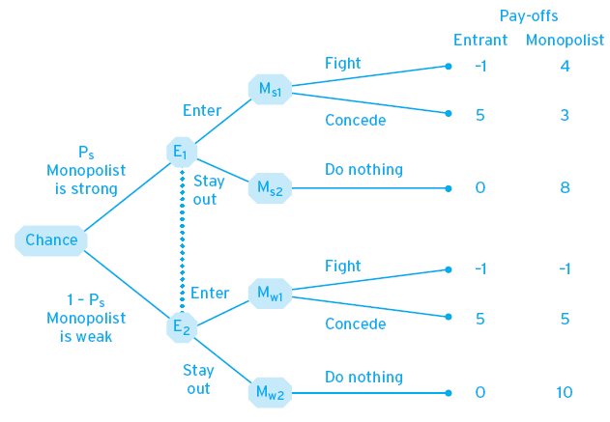
المحتكر القوي قام بالتمويل و كلف ذلك 2 و لكنه ولد شبكة منفعة من 5 في حال كان هناك دخول و المحتكر قام بالقتال.
نتخيل بأن مدير هذا الاحتكار رجل و مدير الشركة التجارية امرأة أو الداخل المحتمل امرأة.
الشكل السابق يظهر لنا أن فرصة الحركة محددة إذا كان المحتكر قوي مع احتمالية psأو ضعيف مع احتمالية (1-ps). الداخل لا يعلم بفرصة الحركة و يختار بين E1 (الدخول) أو E2 عدم الدخول). الخط المنقط بين E1 و E2 يشير إلى أن
) الداخل لا يعرف أي من عقد القرارات مطبقة بالفعل. المحتكر يعرف نوعه فيما إذا كان قوياً أم لا و إذا دخل الداخل سيقرر القتال أو لا. إذا كان المحتكر قوي فالدخول سينقل اللعبة إلى Ms1 حيث سيختار المحتكر القوي القتال (الخرج من القتال 4بينما الخرج من التنازل 3 فقط). إذا كان المحتكر ضعيف فإن الدخول سينقل اللعبة إلى Mw1 حيث أن التنازل هو أفضل استجابة لمن يتولى منصب المحتكر(خرج القتال -1 و خرج التنازل 5). مع المعلومات غير المتناقسة عن نوع المحتكر فإن الداخل يحتاج لأن يستنبط الخرج المتوقع من الدخول و التفكير قبل القيام بأي حركة. الجزء الحاسم من اتخاذ القرار بالنسبة للداخل يحدد ب Ps*، القيمة الحاسمة ل Ps بحيث Ps>Ps*و هي الخرج المتوقع من البقاء خارجاً تكون أعلى من الدخول.
استراتيجيات اللاعبين في هذه اللعبة تحتاج لتكون أعلى الاستجابات في كل لعبة فرعية، لذلك يحتاج التوازن ليكون لأن يكون لعبة فرعية كاملة و هذا ما يسمى توازن بايز التام أو الكامل Perfect Bayesian euilibrium)).
تكامل الألعاب الفرعية في لعبة منع الدخول يستبعد بقاء الداخل خارجاً لأن المحتكر ضعيف ولا يهدد بالقتال. و مثل هذا التهديد لا يمكن تصديقه لأنه ليس من مصلحة المحتكر أن ينفذه، و لذلك لا توجد أفضل استجابة في اللعبة الفرعية التي تبدأ عند Mw1. في لعبة منع الدخول ذات المعلومات غير المتماثلة استراتيجية توازن المحتكر مرتبطة بالنوع: المحتكر القوي سيقاتل دائماً و المحتكر الضعيف سيتنازل دائماً، و هذه الاستراتيجيات متلائمة مع معتقدات الداخل.

توازن ناش التام حسب بايز (Perfect Bayesian Nash equilibrium) :
خليط من الاستراتيجيات و المعتقدات:
_استراتيجيات اللاعبين تحدد الأحداث المرتبطة مع النوع (نوع المحتكر قوي أم ضعيف) و توجد توازن ناش المعطى بالنسبة لمعتقدات اللاعبين و تحدد الحركات التي تعطي أفضل الاستجابات في كل لعبة فرعية.
_معتقدات اللاعبين متلائمة مع استراتيجيات توازنهم و معتقداتهم المسبقة، و أين تكون المعتقدات المحتملة مستعملة قواعد بايز.
لكي نتم تحديد توازن بايز التام أو الكامل لهذه اللعبة Ps* ، القيمة الحاسمة ل Ps تحتاج إلى تحديد.
Ps*معرفة بشرط الخرج المتوقع للداخل من البقاء خارجاً متساوي مع الخرج المتوقع للداخل من الدخول أي أن EPOso يعتمد على Ps حيث:
EPOe = (1-Ps)5+(-1)Ps = 5 – 6Ps
يجب على اللاعب البقاء خارجاً إذا كان:
EPOso > EPOe
و هذا يعني: 0 > 5-6Ps أي Ps > 5/6 = Ps*
لذلك Ps*= 5/6 هي القيمة الحاسمة ل Ps لذلك إذا كان Ps>5/6يجب على الداخل البقاء خارج المتجر و يوجب عليه الدخول حين تكون المتراجحة السابقة مقلوبة.
هذا الحساب يسمح لنا لنكمل تحديد توازن بايز من اللعبة كالتالي:
استراتيجية من يتولى منصب المحتكر:
المحتكر القوي دائماً يقاتل للدخول.
المحتكر الضعيف دائماً يتنازل عن الدخول.
استراتيجية المنافس:
يبقى خارجاً إذا كان Ps > 5/6
يدخل إذا كان Ps < 5/6
يختار عشوائياً بين الدخول أو عدم الدخول إذا كان: Ps = 5/6

منع الدّخول بالإنذار ( بالإشارة):
لاحظنا من الفقرة السابقة أنه كلما زادت $P_{s}$ ضعفت فرصة دخول الشركة في اللعبة وبالتالي يمكن للمحتكر كان قوياً أم ضعيفا أن يرفع قيمة $p_{s}$ إذا كانت قيمتها الابتدائية $p_{s}<\frac{5}{6}$ .
المحتكر القوي سيقوم بإبراز قوّتة ، بينما الضعيف سيعطي انطباعاً غير صحيح عن قوّته ، وكلاهما ممكن إذا قام المحتكر بالإشارة إلى ذلك عن طريق القيام بخطرة غير مكلفة في حال كان المحتكر قويّا ومرغوبة بشكل أقل بالنسبة للمحتكر القوي ، ومن هذه الإشارات : القيام بعرض خاص أو دعاية .....
وفي هذه اللعبة ( منع الدخول ) يستطيع الداخل ( الشركة) أن تحصل على معلومة عن المحتكر من خلال إرساله للإنذار ( الإشارة) ، وبالتالي تستخدم هذه المعلومات في اتخاذ قرارها
ويمكن أن نصوغ قرارها باستخدام نظرية الاحتمالات ولا سيما نظرية (بييز) لتغيير قيمة $p_{s}$ ، وفي حال تم تغيير $p_{s}$ بحيث تصبح $p_{s}>\frac{5}{6}$ سيتم ردع دخول الشركة .
تغيير $p_{s}$:
في حال تم إطلاق الإشارة فإنه سيتم تحديث (تغيير) معتقدات الشركة باستخدام قانون بييز ، (وذلك حسب توازن بييز التام) ، ونجد أن قيمة $p_{s}$ المغيرة ( المحدثة) وفق قانون بييز هي : الاحتمال الشرطي الذي ينص على أن المحتكر قوي علما أن الإشارة_SIG_ قد أرسلت.
إنّ الاحتمال الشرطي الآتي :
$p_{rob}\left(M_{s}|SIG\right)=\frac{p_{s}∩p\left(SIG\right)}{p\left(SIG\right)}$ .
إن احتمال أن يكون المحتكر قوي وأن تكون الإشارة قد أرسلت هو :
$p_{rob}\left(SIG|M_{s}\right)p_{s}$
حيث إنّ: $p_{s}$ : احتمال أن يكون المحتكر قوي
$p_{rob}\left(SIG|M_{s}\right)$ : احتمال أن ترسل الإشارة حيث إن المحتكر قوي .
ولكن احتمال أن ترسل الإشارة هو :
احتمال أن يكون المحتكر قوي ويرسل+احتمال أن يكون المحتكر ضعيف ويرسل
ويمكن أن نعبر عنه بالشكل :
$P=p_{rob}\left(SIG|M_{s}\right)p_{s}+p_{rob}\left(SIG|M_{w}\right)\left(1-p_{s}\right)$
حيث : $p_{rob}\left(SIG|M_{w}\right)$ :الاحتمال الشرطي لأن يرسل المحتكر الضعيف إشارة
$\left(1-p_{s}\right)$: احتمال أن يكون المحتكر ضعيف
وبالتالي:
$p_{s}=p_{rob}\left(SIG|M_{s}\right)=\frac{p_{rob}\left(SIG|M_{s}\right)p_{s}}{p_{rob}\left(SIG|M_{s}\right)p_{s}+p_{rob}\left(SIG|M_{w}\right)\left(1-p_{s}\right)}$(الجديدة)
لتبسيط العبارة السابقة نعتبر : $p_{rob}\left(SIG|M_{s}\right)=1$ أي أن إرسال الإشارة مجاني بالنسبة للمحتكر القوي و بالتالي سيرسلها دائماً .
وبالتالي احتمال أن يكون المحتكر قوي ويرسل إشارة هو : $p_{s}$ .
وكذلك يمكن أن نضع $p_{rob}\left(SIG|M_{w}\right)=w_{s}$
حيث أنّه على الأرجح أن تكون $p_{s}<1$ حيث إن الإشارة ( الإنذار) يكون مكلف بالنسب للمحتكر.
وتصبح العلاقة السابقة :

$p_{s}=\frac{p_{s}}{p_{s}+w_{s}\left(1-p_{s}\right)}$ (الجديدة) (*)

من العلاقة(*) نلاحظ أنه لرفع قيمة $P_{s}$ يجب أن يرسل المحتكر الضعيف إشارة باحتمال أكبر من 0 و أصغر من 1 .
مناقشة :
- $w_{s}=0$ فإن $P_{s}=1$(الجديدة) وتعلم الشركة أن المحتكر قوي .
- $w_{s}=1$ فإن $P_{s}$ تبقى نفسها وإطلاق الإشارة لا يحدث أي تغيير .
- $0<w_{s}<1$ فإنّنا نحصل من عمليّة التّغيير على زيادة في قيمة $p_{s}$ .
إذا تمكّن المحتكر القوي من إرسال الإشارة دائما وكذلك تمكن الضعيف من إرسالها يصبح توازن بييز كالتالي :
استرتيجية المحتكر :
- المحتكر القوي يرسل الإشارة دائما و ينافس الشركة دائما .
- المحتكر الضعيف يرسل إشارة ببعض الاحتمال ، وفي حال وجود المشارك في اللعبة يتنازل إذا كانت القيمة الابتدائية $p_{s}<\frac{5}{6}$
استراتيجية الشركة :
- الداخل لايري الإشارة حيث $p_{s}=0$
- إذا رأى المشارك رأى أنه قد تم تغيير الإشارة باستخدام قانون بييز فإنّه:
- يدخل إذا كانت $p_{s}<\frac{5}{6}$ (الجديدة)
- لايدخل إذا كانت $p_{s}>\frac{5}{6}$ (الجديدة)
- يختار عشوائيّا إذا كانت $p_{s}=\frac{5}{6}$.

مثال عددي :
إنّ إرسال المحتكر للإشارة أو عدم إرساله يتوقّف على تكلفة الإشارة و على الكسب المتوقّع من ردع الشركة ، وسنرى ذلك من خلال مثال عددي .
لنفرض مثلاً أنّ $p_{s}=\frac{1}{2}<\frac{5}{6}$ ،في حال كانت قيمة الإشارة الدالة على القوة (0)للمحتكر القوي و ذات قيمة موجبة للضعيف فإن القوي سيقوم بإرسالها حتما ، ولكن نجد حسب قانون بييز أن المحتكر الضيعف يجب أن يكون غير مبال بين أن يرسل الإشارة أم لا.
مثال : لتكن لدينا $p_{s}=\frac{1}{2}$ (الابتدائية) لنأخذ ${w_{s}}_{1}=\frac{1}{2}$ فإن :
${p_{s}}_{1}=\frac{2}{3}$ (الجديدة)
ولنأخذ ${w_{s}}_{2}=\frac{1}{4}$ فإنّ:
${p_{s}}_{2}=\frac{4}{5}$ (الجديدة)
فنجد : ${w_{s}}_{1}>{w_{s}}_{2}$ لكن ${p_{s}}_{2}>{p_{s}}_{1}$
فنستنتج أنه كلما زادت قيمة ${w_{s}}_{ }$ تنقص قيمة ${p_{s}}_{ }$ ، وبالتالي يوجد قيمة حدية ل $w_{s}$ وهي ${w_{s}^{*}}_{ }$ حيث عندما تكون ${w_{s}^{ }}_{ }= {w_{s}^{*}}_{ }$ تكون $p_{s}=\frac{5}{6}$ .
نعوّض في (*) :
$p_{s}=\frac{\frac{1}{2}}{\frac{1}{2}+\frac{1}{2}w_{s}^{*}}=\frac{5}{6}$ (الجديدة) فنجد أنّ : $w_{s}^{*}=\frac{1}{5}$ .
عندما $P_{s}^{ }=\frac{1}{5}$ فإن $p_{s}=\frac{5}{6}$ فلن تبالي الشركة في الدخول أم لا .
عندما $P_{s}>\frac{1}{5}$ فإن $p_{s}<\frac{5}{6}$ ستتدخل الشركة .
عندما $w_{s}<\frac{1}{5}$ فإن $p_{s}>\frac{5}{6}$ لن تدخل الشركة.
ولكن مع انخفاض قيمة $P_{s}^{ }$ تقل فرصة إرسال الإشارة ، وإن لم يتم إرسال الإشارة سيدخل المنافس ، وبالتالي فإن إرسال الإشارة أو عدم إرسالها كلاهما مكلف ، وبالتالي سيكون من الأفضل للمحتكر أن يتحمّل أعباء الإرسال إذا كان احتمال الدخول منخفض بشكل كاف .
وبالتالي لتحديد توازن بايز التام هنا يجب أن نحدّد استراتيجية المنافس بدقة أكبر .
شرط إرسال المحتكر للإشارة :
$${EPO}_{sig}>{EPO}_{nsig}$$
لتكن لدينا $y$ : احتمال عدم مشاركة المنافس ، حيث القيمة المتوقع لناتج المحتكر الضعيف تعتمد على $y$ .
مجد من المخطط الشجري أن ${EPO}_{sig}=5$ لأنّه إن لم يوجد إشارة فإن المنافس يعلم أن المحتكر ضعيف ويشارك في اللعبة ، وبالتالي يتنازل المحتكر ويكون ناتجه $5$.
لكن ${EPO}_{sig}$ يعتمد على تكلفة الإشارة واستراتيجية المنافس والتي تمثل بواسطة $y$ (احتمال عدم الدخول) .
الناتج المتوقع من الإشارة للمحتكر الضعيف هو :
$$10-cost of signalling$$
إذا $cost of signalling>5$ فإن ${EPO}_{sig}<5$ وبالتالي المحتكو الضعيف لا يرسل الإشارة ويتنازل .
ولكن لنفرض أن $cost of signalling=3$ فنجد أنّ :
- $po=2$ : يوجد منافس .
- $po=7$ : لا يوجد منافس.
وبالتالي فإن ${EPO}_{sig}=2\left(1-y\right)+7y$
الآن لإيجاد القيمة الحدية ل $y$ :
${EPO}_{sig}={EPO}_{nsig}$ $\left(∎\right)$
$$⟹2+5y^{*}=5$$
$$⟹y^{*}=\frac{3}{5}$$
إن المحتكر الضعيف يتبع استرتيجية مختلطة ، حيث إنه لرفع قيمة $p_{s}$ يجب عليه أن يختار عشوائيا randomise بين الإرسال وعدم الإرسال لأنّ$0<w_{s}<1$
نجد من $\left(∎\right)$ أن المحتكر غير مبال بين إرسال الإشارة و عدم إرسالها عندما $y^{*}=\frac{3}{5}$ .
وبالتالي نجد أن القيم الحدية لكل من $w_{s}$ و $y$ تحدد الاسترتيجيات التوازنية لكل من المحتكر والمنافس .
نجد أن توازن بايز في هذه اللعبة كما يلي :
استراتيجية المحتكر :
المحتكر القوي سيرسل الإشارة دائماً .
المحتكر الضعيف يرسل الإشارة باحتمال $p_{s}=\frac{1}{5}$ ويتنازل عند وجود منافس .
استراتيجية المنافس :
يشارك في اللعبة عن لم يوجد إشارة .
عند وجود الإئارة يشارك في اللعبة باحتمال $\frac{2}{5}$ ويبقى خارج اللعبة باحتمال $\frac{3}{5}$ .

الفصل الثّالث: لعبة الشطيرة والجعة الإشاريّة The beer and quiche signaling game

تدور أحداث هذه اللعبة بين رجل عاقل وآخر متذمر يميل إلى صنع المشاكل، المتذمر غير متأكد من أنّ الرجل قويّ أم ضعيف وعدم تأكده هو عاملٌ مقلقٌ له حيث أنه يفكر ببدء شجارٍ مع الرجل.
يريد المتذمر قتال الرجل فقط في حال كان الرجل ضعيفاً، ولكنّ عدمَ معرفته بنوع الرجل تجعله ينتظر إشارةً من تصرفات الرجل ليأخذ قراره، فإن كان الرجل قوياً فهو سيشرب الجعة على الأغلب، وإن كان الرجل ضعيفاً فهو سيأكل الشطيرة غالباً، والرجل في كلتا الحالتين لا يريد شجاراً مع المتذمر.
تكون حركات كلا اللاعبين متعاقبة بحيث تكون حركة الرجل هي الأولى، وهذه اللعبة مُحدّدة المدفوعات.
الاحتمالية p_{t} - والتي تعبر أنّ الرجل قوي- هي معرفة مشتركة بالنسبة لكلا اللاعبين وتساوي $\frac{1}{3}$.
في التوازن الشرطي التام لهذا النمط من لعبة الشطيرة والجعة إذا كان الرجل ضعيفاً وشرب الجعة فإنه من المحتمل امتناع المتذمر عن القتال. شرْب الجعة أمرٌ مكلفٌ بالنسبة للرجل إذا كان ضعيفاً ولكنّه أقلّ تكلفةً من الدخول في قتال.
يكون مدفوع المتذمر (1) إذا قاتل الضعيف أو إذا تجنب القتال مع الرجل القوي و (0) في الأحوال الأخرى.
يحصل الضعيف على (1) من أكله للشطيرة ويربح فائدةً بمقدار (2) إذا تجنب المتذمر قتاله. وأيضاً يربح الرجل القوي فائدةً مقدارها (2) إذا تجنب المتذمر قتاله ويحصل على (1) بشرب الجعة.
يوضح المخطط الشجري (1) حيثيات اللعبة في حال كان الرجل قوياً بشكلٍ مؤكّد، أما المخطط (2) فهو يشرح اللعبة في حال كان الرجل ضعيفاً بشكلٍ أكيد.
يجمع المخطط الشجري (3) بين المخططين (1) و(2) ويوضح اللعبة في حال المعلومات الغير مكتملة بالنسبة للمتذمر عن نوع الرجل (قوي أو ضعيف).
في المخطط (1): لا يوجد معلومات غير مكتملة، والمتذمر يعلم أن الرجل قوي ولهذا تكون الاستجابة المثلى هي أن يتجنب الشجار. الاستراتيجية الواضحة للرجل حينئذٍ هي شرب الجعة وبذلك يكون توازن ناش التام في هذه الحالة هو }شرب الجعة، تجنب القتال{.
في المخطط (2): المعلومات أيضاً كاملة، والمتذمر يعلم أن الرجل ضعيف ولهذا تكون الاستجابة المثلى هي أن يدخل شجاراً مع الرجل. الاستراتيجية الواضحة للرجل عندئذٍ هي أن يأكل الشطيرة لأنه لن يربح شيء بشربه للجعة حيث أن المتذمر سيقاتل بكل الأحوال وبهذا يكون توازن ناش التام في هذه الحالة هو} أكل الشطيرة، القتال {.
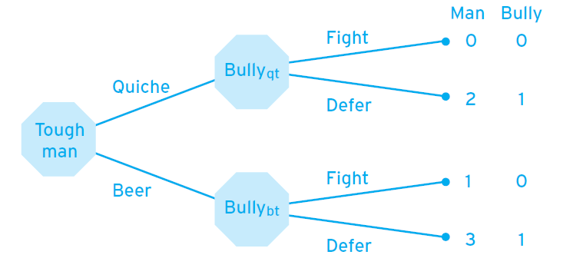

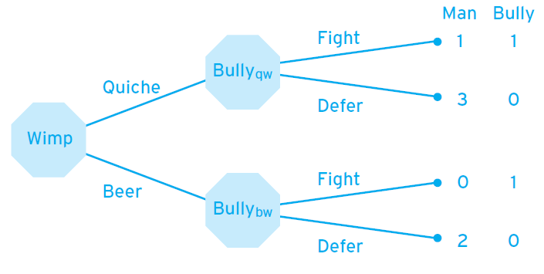
في حالة المعلومات الغير كاملة، حركة مفاجئة تحدد بشكلٍ نسبي إذا كان الرجل قوياً أو ضعيفاً بحيث أن احتمال أن يكون قوياً هو $\frac{1}{3}$ وأن يكون ضعيفاً هو$\frac{2}{3}$ ، والرجل يعرف نوعه ولكن المتذمر فلا يعلم نوع الرجل بل يرى الإشارة فقط.
ملاحظة: الخطوط المنقطة بين العُقَد Bully_{qt} و Bully_{qw} وبين Bully_{bt} وBully_{bw} تحدد أن المتذمر غير واثق بأي عقدة هو.
من الممكن عندما يكون الرجل ضعيفاً أن يشرب الجعة ليخدع المتذمر يتجنب قتاله بناءً على أن الرجل قوي إذا شرب الجعة.
في هذه اللعبة التوازن الشرطي الأفضل هو أن يشرب الضعيف الجعة ليتجنب قتال، أما في لعبة الشطيرة بدون معلومات كاملة لا يوجد توازن شرطي تام في حالة اختيار المتذمر استراتيجية صافية استجابة لشرب الجعة أو أكل الشطيرة حيث أن اختيار القتال في حالة أكل الشطيرة وتجنب القتال في حالة شرب الجعة لا يمكن أن يكون جزءاً من توازن شرطي تام.
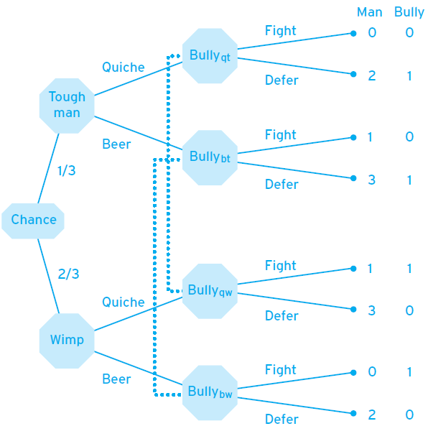

فإذا اتبع المتذمر استراتيجية صافية(أي التجنب في كل الأحوال أو القتال في كل الأحوال) ، فيتبع ذلك بأنّه في أي توزن شرطي لهذه اللعبة يتوجب على المتذمر أن يحدد عشوائياً في كل من الحالتين شرب الجعة وأكل الشطيرة أو كلاهما.
يُحدَّد التوازن الشرطي في لعبة الشطيرة من خلال اعتقادات اللاعبين.

استراتيجيات الرجل:
B احتمال أن الرجل القوي يشرب الجعة
1-B احتمال أن الرجل القوي سيأكل الشطيرة
Q احتمال أن الرجل الضعيف سيأكل الشطيرة
1-Q احتمال أن الرجل الضعيف سيشرب الجعة
استراتيجيات المتذمر:
d احتمال أن المتذمر سيتجنب في حال أكل الشطيرة
1-d احتمال أن المتذمر سيقاتل في حال أكل الشطيرة
D احتمال أن المتذمر سيتجنب القتال في حال شرب الجعة
1-D احتمال أن المتذمر سيقاتل في حال شرب الجعة
قبل أن يصبح تحديد القيم الحرجة للاحتمالات عنصر مهم في استنتاج توازن اللعبة، تحدد القيم الحرجة لـ Dوd أن الرجل أياً كان نوعه يفضل أكل الشطيرة أو شرب الجعة، وتحدد القيم الحرجة لـ B و Q إذا كان المتذمر سيقاتل أم لا في حالة كل من الجعة والشطيرة.
EPOq_{Bfight}: المردود المتوقع من قتال المتذمر في حال أكل الشطيرة.
EPOq_{Bdefer}: المردود المتوقع من تجنب المتذمر القتال في حال أكل الشطيرة.
إذا كان EPOq_{Bfight} أكبر من EPOq_{Bdefer} سيقاتل المتذمر في حال أكل الشطيرة.
إذا كانت الاحتمالية الشرطية أن المتذمر يرتبط بكون الرجل قوياً أنه قد رأى الرجل يأكل الشطيرة هي p_{tq}.
والاحتمالية الشرطية أن المتذمر يرتبط بكون الرجل ضعيفاً أنه قد رأى الرجل يأكل الشطيرة هي p_{wq}، إذاً:
$${EPOq}_{Bdefer}=p_{tq}1+p_{wq}0=p_{tq}$$
$${EPOq}_{Bfight}=p_{wq}1+p_{tq}0=p_{wq}$$
إذاً سيتجنب المتذمر القتال في حال الشطيرة إذا كان p_{tq} أكبر من p_{wq}.
لنحسب كل من p_{tq} و p_{wq} من قاعدة بايز Bayes' في الاحتمال الشرطي:
$$p_{tq}=\frac{\frac{1}{3}(1-B)}{\frac{1}{3}\left(1-B\right)+\frac{2}{3}Q}…………(1)$$

$$p_{wq}=\frac{\frac{2}{3}Q}{\frac{1}{3}\left(1-B\right)+\frac{2}{3}Q}…………(2)$$
حالة الشطيرة:
إذا كان p_{tq} أكبر من p_{wq} يكون بحسب العلاقتين (1) و(2) $(1-B)>2Q$وهذا يعني أن المتذمر سيتجنب القتال.
أما إذا كان p_{wq} أكبر من p_{tq} يكون بحسب العلاقتين (1)و(2) $\left(1-B\right)<2Q$ وهذا يعني أن المتذمر سيقاتل.
وأما إذا كان $p_{wq}= p_{tq }أو\left(1-B\right)=2Q$ فسيختار المتذمر بشكلٍ عشوائي.
حالة الجعة:
هي مشابهة لحالة الشطيرة، ونجد:
$B>2(1-Q)$ مما يجعل المتذمر يتجنب القتال
$B<2(1-Q)$ مما يجعل المتذمر يقاتل
$B=2(1-Q)$ مما يجعل المتذمر يختار بشكل عشوائي.
لنحدد الأكثر ملائمة للتنفيذ في حال اختار المتذمر بشكلٍ عشوائي:
$$B=2(1-Q)$$
أو $2Q=(1-B)$
لنبدأ بـ $2Q=(1-B)$ نجد أن $B=2(\frac{1}{2}-Q)$
ولكن $2\left(\frac{1}{2}-Q\right)<2(1-Q)$ مما يقتضي $B<2(1-Q)$ مما يجعل المتذمر يقاتل في هذه الحالة، ولذلك لا يملك الضعيف حافزاً ليشرب الجعة وبذلك تكون احتمالية أن يأكل الضعيف الشطيرة مساوية الواحد مما يقتضي أن
$Q=1$ مما يقتضي أن $2Q=1-B$ مما يجعل $1-B=2$ وهذه المساواة مستحيلة لأن الاحتمال لا يمكن أن يكون أكبر من الواحد.
إذاً لا بدّ أن يتوجب على المتذمر القتال أو تجنب القتال في حالة الشطيرة وليس الاختيار بشكلٍ عشوائي بينهما.
بالانتقال إلى المساواة $B=2(1-Q)$ نجد أن $2Q=2-B$ وبما أن $2-B>1-B$ فهذا يقتضي أن
$$2Q>1-B$$
وهو ذاته شرط أن يقاتل المتذمر في حالة الشطيرة، وفي هذه الظروف لا يملك الرجل القوي حافزاً ليأكل الشطيرة مما يعني أنه سيشرب الجعة فتكون احتمالية شربه للجعة مساويةً للواحد، إذاً $B=1$ مما يقتضي أن $Q=\frac{1}{2}$
وهذا يعني أن الضعيف يحتار بين حالة الشطيرة وحالة الجعة وهو أمر غير منطقي إذا اختار المتذمر بشكلٍ عشوائي في حالة الجعة واختار القتال في حالة الشطيرة حيث أن المتذمر اختار يشكلٍ عشوائي مُنافٍ للحيرة .
بكل الأحوال، تحتاج الاستراتيجية المختلطة للضعيف إلى أن تكون أكثر منطقية لتصبح جزءاً من التوازن، وتحتاج أيضاً لأن تكون أفضل استجابة لاستراتيجية المتذمر.
لمعرفة الشروط اللازمة نحتاج القيمة الحرجة لــــ D:
EPO_{q}: المردود المتوقع من اختيار الضعيف لأكل الشطيرة
EPO_{b}: المردود المتوقع من اختيار الضعيف لشرب الجعة
ويكون الضعيف محتاراً إذا كان$EPOq=EPOb$
ولكن إذا قاتل المتذمر في حالة الشطيرة فيكون بذلك $EPOq=1$
تعتمد EPOb على الاستراتيجية العشوائية للمتذمر:
$$EPOb=0\left(1-D\right)+2D$$
فإذا كان $EPOb=1$ مما يقتضي $D=\frac{1}{2}$ مما يقتضي أن الضعيف سيحتار بين شرب الجعة وأكل الشطيرة.
وإذا كانت $Q=\frac{1}{2}$ أيضاً سيختار المتذمر بين القتال وتجنب القتال في حالة الجعة، ولكنه سيقاتل في حالة الشطيرة(d=0).
ولذلك تكون $d=0 ، Q=\frac{1}{2} ، D=\frac{1}{2} ، B=1$ هي أفضل الاستجابات وهي التي تحدد التوازن الشرطي للعبة والذي يتبعه:
استراتيجيات الرجل:
- يشرب الرجل القوي الجعة على نحوٍ
- يأكل الضعيف الشطيرة باحتمال $\frac{1}{2}$ ويشرب الجعة باحتمال $\frac{1}{2}$
استراتيجيات المتذمر:
- يقاتل المتذمر على نحوٍ أكيد إذا أكل الرجل الشطيرة
- أما إذا شرب الرجل الجعة، يكون احتمال القتال$\frac{1}{2}$ واحتمال تجنب القتال$\frac{1}{2}$.
وبذا نكون قد حددنا استراتيجيات كل من اللاعبين المبنية على إشارةٍ تُرسل من أحد اللاعبين.

الفصل الثّاني: المعلومات الغير متماثلة لكلا اللاعبين في لعبة قتال الأجناس

Asymmetric information for both players in the battle of the sexes

في هذه النسخة من اللعبة Battle of sexes سنتحرّى في أي حال لا يكون أيٌّ من اللاعبيْن متأكداً من مدفوع الآخر.
Jesse لديه تفضيل للذهاب إلى الحانة، أما Rosy فتفضّل الحفلة.
مصفوفة المدفوعات لهذه اللعبة في حالة المعلومات الكاملة موضحة في المصفوفة (1).
في اللعبة في المصفوفة (1) يوجد توازني ناش في الاستراتيجيات الصافية هما} الحانة، الحانة { و}الحفلة ، الحفلة{ ، ويوجد أيضاً توازن ناش في الاستراتيجيات المختلطة وهو ($\frac{3}{4}$ الحانة ، $\frac{1}{4}$ الحفلة) بالنسبة لــ Jesse أما بالنسبة لــ Rosy فهو ($\frac{1}{4}$ الحانة ، $\frac{3}{4}$ الحفلة).
توضح المصفوفة(2) اللعبة في حال المعلومات الغير كاملة لكل لاعب عن مدفوع الآخر، وفي هذه الحالة يملك اللاعبان حافزاً لاختيار مكان اللقاء المفضل لدى كل واحد منهما، ولكن لا أحد منهما يعلم حجم حافز الآخر.
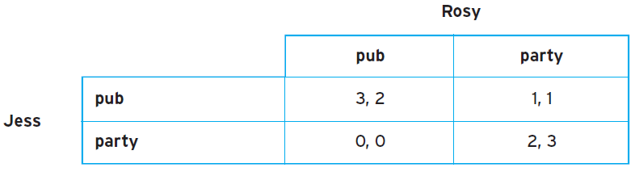

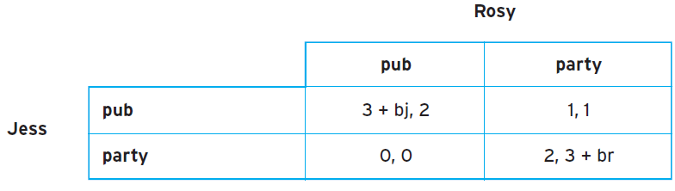

في المصفوفة (2)، إذا ذهب Jesse مع Rosy سيحصل على ربح إضافي بمقدار bj، ولا يحصل عليه إذا ذهب إلى الحانة وحيداً ، فنجد بذلك أن bj يعطي حافزاً لـ Jesse للذهاب إلى الحانة.
وكذلك بالنسبة إلى Rosy، حيث أنها إذا ذهبت إلى الحفلة مع Jesse ستحصل على ربح إضافي بمقدار br، ولا تحصل عليه إذا ذهبت إلى الحفلة وحيدةً، فنجد بذلك أن br يعطي حافزاً لـ Rosy للذهاب إلى الحفلة.
تفرض المعلومات الغير كاملة أنه فقط Jesse يعلم قدر bj، وأنه فقط Rosy تعرف قدر br.
بكل الأحوال، كلا اللاعبين يعرف أن bj و br مستقلي القيم العشوائية المسحوبة من التوزع العشوائي بين 0 و 1.
أيّ $p\left(br=0.1\right)=p(br=0.2)$ وهي قيم لا نهائية حيث $0<x<1$ حيث أن br و bj تأخذ هذه القيم، ولذلك نستطيع فقط تحديد الاحتمالات التراكمية مثل $p(br≤0.2)$ و $p(br>0.2)$ والتي ممكن أن تحدد من $1-p(br≤0.2)$.
في التوازن الشرطي لهذه اللعبة المتزامنة الحركات ، تعتمد استراتيجيات كل لاعب على كلٍ من br وbj كالآتي:
استراتيجيات Jesse:
الحانة إذا كان $bj>j^{*}$ والذي يقتضي أن مدفوع Jesse الناجم من الذهاب إلى الحانة EPOJ_{pub} أكبر من مدفوعه الناجم من الذهاب إلى الحفلةEPOJ_{party}.
أما الحالة الثانية فهي الذهاب إلى الحفلة إذا كان $bj≤j^{*}$ .بحيث j* هي القيمة الحرجة لـ bj.
استراتيجيات Rosy:
الحفلة إذا كان $br>r^{*}$ والذي يقتضي أن مدفوع Rosy الناجم من الذهاب إلى الحفلة EPOR_{party} أكبر من مدفوعها الناجم من الذهاب إلى الحانة EPOR_{pub}.
أما الحالة الثانية فهي الذهاب إلى الحانة إذا كان $br≤r^{*}$ . بحيث r* هي القيمة الحرجة لـ br.
نحتاج لتحديد التوازن الشرطي لهذه اللعبة إلى تحديد اعتقادات اللاعبين والقيم الحرجة r* و j*.
استراتيجية Jesse المعطاة تكون فوق توقعات Rosy بأنّ احتمال ذهاب Jesse إلى الحانة يساوي p(bj>j*) و أن احتمال ذهاب Jesse للحفلة يساوي p(bj≤ j*).
وكما قلنا بما أن bj مسحوبة من قيم المتغير العشوائي بين 0 و 1 يكون:
$p\left(bj≤j^{*}\right)=j^{*}$ وهذا يقتضي $p\left(bj>j^{*}\right)=1-j^{*}$
وأيضاً تكون تنبؤات Jesse عن Rosy بنفس الطريقة حيث أنه يعتقد أن r* احتمال ذهابها إلى الحانة و1-r*هو احتمال ذهابها إلى الحفلة.
وبذلك نستطيع تحديد المدفوعات المتوقعEPO :
مدفوع Jesse المتوقع من الذهاب إلى الحانة:
$${EPOJ}_{pub}=r^{*}\left(3+bj\right)+\left(1-r^{*}\right)1=r^{*}\left(2+bj\right)+1$$
مدفوع Jesse المتوقع من الذهاب إلى الحفلة:
${EPOJ}_{party}=r^{*}\left(0\right)+\left(1-r^{*}\right)2=2-2r^{*}$
نجد أن الاستراتيجية الواضحة بالنسبة لـ Jesse هي الذهاب إلى الحانة إذا كان:
$$r^{*}\left(2+bj\right)+1>2-2r^{*}$$
والذي بدوره يعني $bj>\frac{1}{r^{*}}-4=j^{*}$
حيث أن القيمة الحرجة j* تتحدد بـ $j^{*}=\frac{1}{r^{*}}-4………(1)$
مدفوع Rosy المتوقع من الذهاب إلى الحانة:
$${EPOR}_{pub}=\left(1-j^{*}\right)2+j^{*}\left(0\right)=2-2j^{*}$$
مدفوع Rosy المتوقع من الذهاب إلى الحفلة:
$${EPOR}_{party}=\left(1-j^{*}\right)1+j^{*}\left(3+br\right)=j^{*}\left(2+br\right)+1$$
نجد أن الاستراتيجية الواضحة بالنسبة لـ Rosy هي الذهاب إلى الحفلة إذا كان:
$$j^{*}\left(2+br\right)+1>2-2j^{*}$$
والذي بدوره يعني $br>\frac{1}{j^{*}}-4=r^{*}$
حيث أن القيمة الحرجة r* تتحدد بـ$r^{*}=\frac{1}{j^{*}}-4………(2)$
وهذا يعني أنه يتساوى (1) و(2) إذا وفقط إذا كان $j^{*}=r^{*}$ ، بحلّ (1) و(2) حلاً مشتركاً نجد:
$$j^{*^{2}}+4j^{*}-1=0………(3)$$
وبحل المعادلة (3) نجد:
$$j^{*}=r^{*}=\frac{-4+\sqrt{16+4}}{2}≈0.2361$$
والآن لنحدد اعتقادات اللاعبين:
اللاعب Jesse:
الذهاب إلى الحانة إذا كان $bj>0.2361$
الذهاب إلى الحفلة إذا كان$bj≤0.2361$
اللاعب Rosy:
الذهاب إلى الحفلة إذا كان $br>0.2361$
الذهاب إلى الحانة إذا كان $br≤0.2361$
تعطي الاستراتيجيات السابقة كلا اللاعبين اعتقادات كالآتي:
يكون احتمال أن يذهب Jesse إلى الحانة هو$1-j^{*}=0.7639$
ويكون احتمال أن تذهب Rosy إلى الحانة هو$r^{*}=0.2361$
وبذا نكون قد حددنا الاستراتيجيات المختلطة لكلا اللاعبين في حال عدم المعلومات الغير كاملة لدى كل لاعب عن مدفوعات ومحفزات الآخر.

  - الباب الثامن:

الألعاب المتكرّرة

الفصل الأول: الألعاب المتكررة بمعلومات كاملة :

منع الدخول المتكرر:
إن المحتكر هنا هو عبارة عن سلسلة من المخازن الموزعة في مدينة واحدة أو في عدة مدن حيث يوجد محتكر في كل منها والمنافس هنا يريد افتتاح أحد هذه المخازن التي تحوي بضائع محتكرة ، في كل مرحلة يقرر المنافس إن سيدخل أم لا والمحتكر يقرر إن يتنازل (يسمح للمنافس بمشاركته في السوق) أم ينافس.
سنعتبر هنا أنه يوجد 20 مخزن حيث إنّ المدينة هي أول محطة يقرر عندها المنافس فيما إذا يدخل أم لا والمدينة ال 20 هي الأخيرة ، وهنا سنستخدم الاستقراء التراجعي من 20 إلى 1.
- لا يدخل المنافس و تنتهي اللعبة.
- يدخل المتنافس وستسامح المحتكر ( وهو توازن ناس التام للعبة الجزئية) ، حيث لا يوجد أي باعث للمحتكر لأن يتبع استراتيجية أخرى حيث لا يوجد تكرار آخر للعبة (للا يوجد تكرار بعد المرة 20 ) ، وعند المدينة رقم 19 وهي قبل الأخيرة تكون مهددة بالدخول ، وهنا نتساءل هل يوجد أي باعث للمحتكر كي ينافس منافسه ، وهل تم ردع المنافس في المدينة 20 ؟
- إن كان لا فإنه لا يوجد أي باعث للدخول , حيث نعلم أنّ المنافس سيدخل والمحتكر سيتنازل في المدينة 20 مهما حدث في المدينة 19 ، وبالتالي لا يوجد أي باعث لردع دخول المنافس وفي حال دخوله سيتنازل المحتكر ، إن المنافس يعلم ذلك وبالتالي سيدخل في اللعبة وسيتنازل المحتكر , ..............وهكذا حتى المدينة 1 سيدخل المنافس وسيتنازل المحتكر
وبالتالي نجد أن توازن اللعبة الجزئية هو الدخول ثم التنازل .
هذا يبدو منطقيا لمعظم الناس ومنهم (سالتن) ولكن بالنسبة انظرية الألعاب المحتكر ينافس المنافس ليكتسب قوة تمكنه من ردعه في المراحل القادمة.

الفصل الثّاني : الألعاب المتكررة بمعلومات غير كاملة:

مثال: حلّ مشكلة chain store paradox :
في هذا النمط من ألعاب منع الدخول سيقرر المنافس في كل مدينة فيما إذا يدخل أم لا وبحيث يكون المنافس لا يعلم المنافس معلومات موثوقة عن خرج المحتكر .
في حال قام المحتكر بعرض معين وبتكلفة قليلة فإن أفضل رد على المحتكر هو النزاع .
وهنا نجد أنه إذا كان المحتكر قويا فإن أفضل رد له هو أن ينازع ولكنّه إذا كان ضعيفاً فأفضل رد هو التنازل ، وإن المنافس يعلم ماذا سيختار كلا من المنافسين ولكنه لا يعلم فيما إذا المحتكر سيكون ضعيفاً أم ضعيفاً سنتبع هنا kreps and Wilson 1982 .
لدينا جدول المدفوعات التالي حيث $m>1$ و $0<e<1$
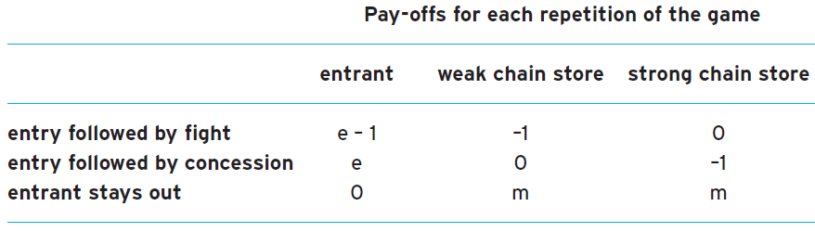
نلاحظ أن هذه اللعبة هي كما مر معنا في الأجزاء السابقة.
ونجد ـنه من الممكن أن يتمكن المحتكر الضعيف من إرسال إشارة القوة وذلك سيكون مفيداّ ولاسيما إذا تم ذلك في مراحل مبكرة وبالتالي يمكنه منع دخول المحتكر دون أن ينشأ نزاع بينهما.
منع الدخول المتكرر (وجود المنافس غير موثوق):
لدينا هنا $n$ هو عدد الأسواق المتبقية الممكنة .
سنعتبر أن $N$ هي أول مرحلة في اللعبة(حيث في بداية اللعبة يمكن أن يدخل $N$ سوق) و $N-1$ التي تليها و ... و حتى نصل إلى المرحلة $n=1$ الأخيرة حيث لا يستطيع المنافس أن يدخل سوى سوق واحدة .
بحيث تكون $p_{s}$ معلومة وهي احتمال أن يكون المحتكر قوي ، و $p_{n+1}$ هي قيمة $p_{s}$ الجديدة في المرحلة التي تسبق $n$ و $p_{n+1}$ هي قيمة $p_{s}$ الجديدة في المرحلة التي تلي $n$

نلاحظ ذلك وفق المخطط الزمني الآتي كيف تتجدد $p_{s}$ مع استمرار اللعبة :
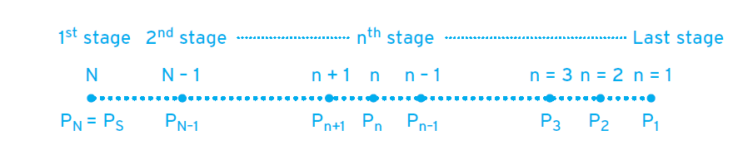
نجد أن التوازن في هذه اللعبة يعتمد فقط على قيمة $p_{s}$ المحدثة ، ففي حال تم الدخول وتلاه النزاع فإن قيمة $p_{s}$ الجديد وفق قانون بييز :
$$p_{n-1}=\frac{p_{n}}{p_{n}+X_{n}(1-p_{n})}$$
حيث : $X_{n}$ : احتمال أن يحارب المحتكر الضعيف عند التكرار رقم $n$ .
عندما $X_{n}=0$ فإن $p_{n-1}=1$ تعلم الشركة أن المحتكر قوي .
$X_{n}=1$ فإن $p_{n}$ تبقى نفسها ولا يتغير شيء أي أن المحتكر القوي والضعيف سيقومان بالنزاع بالاحتمال ذاته.
وهذا يقتضي أنه لرفع قيمة $p_{s}$ يجب على المحتكر الضعيف أن يختار عشوائيا بين النزاع والتنازل أي $0≤X_{n}≤1$.
في حال لا يوجد منافس فإن $p_{n}=p_{n-1}$ ولا يعلم المنافس أي شيء .
ولكن في حال دخل المنافس وتنازل المحتكر سيعلم المنافس أن المحتكر ضعيف (القوي لا يتنازل ) وبالتالي $p_{n-1}=0$ وعندها إذا دخل المنافس عند النقطة $n$ سيدخل بعد ذلك في كل مرحلة (نقطة) ، ومنه نستنتج أنّ التّنازل الأوّل مكلف كثيراً بالنّسبة للمحتكر الضّعيف.
ولكن عندما يقوم المحتكر الضعيف بالمنافسة في لعبة (منع الدخول المتكرر) فإنه يحاول منع دخول المحتكر في التكرار الثّاني للّعبة من خلال إرسال إشارة القوة ، وعندما يصدّق المنافس أنّ احتمال أن يكون المنافس قويّاً سيمتنع عن الدخول.
- استراتيجية المحتكر :
- القوي ينافس دائماً.
- الضعيف ينافس باحتمال $X_{n}$ في النقطة $n$ ويتنازل باحتمال $1-X_{n}$ .
- استراتيجية المنافس :
كما في الجزء السابق :
$p_{n}>P_{n}^{*}$ يبقى خارج اللعبة .
$p_{n}<P_{n}^{*}$ يدخل .
$p_{n}=P_{n}^{*}$ يختار عشوائيّاً بين الدخول والبقاء خارجاً.
لتحديد استراتيجية التوازن بشكل كامل يجب ان نحدد $P_{n}^{*}$ ، $X_{n}$ ، $Y_{n}$ .
الحلّ من أجل $X_{n}$ :
في حال اختار المحتكر الضعيف عشوائيّاً لرفع $P_{n}^{*}$ فإنه سيكون لدينا $p_{n}=p_{n}^{*}$ وكذلك سيختار عشوائيا بين ${EPO}_{stay out}$ و ${EPO}_{enter}$ أي
$${EPO}_{entre}={EPO}_{stay out}$$
$${EPO}_{entre}=p_{n}\left(e-1\right)+\left(1-p_{n}\right)\left(1-X_{n}\right)e+\left(1-p_{n}\right)\left(X_{n}\right)\left(e-1\right)=0$$
حيث $\left(1-p_{n}\right)$ احتمال كون سلسلة المخازن ضعيف .
$\left(1-X_{n}\right)$ احتمال أن يتنازل المحتكر .
$\left(X_{n}\right)$ احتمال أن ينافس المحتكر .
فنجد أن : $\left(1-X_{n}\right)=\left(1-e\right)\left(1-p_{n}\right)$ و $X_{n}=\frac{e-p_{n}}{1-p_{n}}$
تحديد $p_{n}^{*}$ :
أوّلاً: نحل من أجل $p_{1}^{*}$ ( القيمة الحدية ل $p_{s}$ في التكرار الأخير)
$${EPO}_{stay out}=p_{1}\left(e-1\right)+\left(1-p_{1}\right)e=0$$
$$⟹p_{1}=e=p_{1}^{*}$$
ثانياً: لدينا :
$p_{1}^{*}=\frac{p_{2}^{*}}{p_{2}^{*}+X_{2}(1-p_{2}^{*})}$
ولدينا : $p_{1}^{*}=e$ (من المرحلة الأولى)
و $X_{2}=\frac{e-p_{2}^{*}}{1-p_{2}^{*}} ⟹ p_{2}^{*}=e^{2}$
ثالثاً: وجدنا من أول خطوتين أنّ $p_{1}^{*}=e$ و $p_{2}^{*}=e^{2}$ ..... وهكذا نجد أنّ $p_{N}^{*}=e^{N}$
وبذلك نجد أنّ $p_{n}^{*}=e^{n}$ حيث $0≤n≤N$ .

تحديد $Y_{n}$ :
$y_{n}$ احتمال أن يبقى المنافس خارجاً في المرحلة $n$ .
عندما تكون $0<y_{n}<1$ المنافس غير مبالٍ بين الدخول و عد م الدخول ، ولكنه سيكون غير مبالٍ بين استراتيجيتيه الصافيتين إذا كان $p_{n}=p_{n}^{*}$ .
وهذا يتحقق فقط إذا كان المحتكر (الأسواق الفرعيّة) غير مبال (يختار عشوائيّاً) أي :
$${EPO}_{concede}={EPO}_{fight}$$
نجد في المرحلة قبل الأخيرة حيث $n=2$ أنّ:
${EPO}_{fight}=-1+y_{1}m+\left(1-y_{1}\right)0$ (1)
وَ ${EPO}_{concede}=0$ (2)
نجد من الحلّ المشترك ل (1) و (2):
$$y_{1}=\frac{1}{m}$$
وبتكرار العمليّة السَابقة : $y_{n}=\frac{1}{m}$ (في المرحلة $n$ )
إنّ قيم التّوازن ل $p_{n}^{*}$ و $y_{n}$ و $x_{n}$ هي الّتي تمثّل توازن بييز التّامّ للعبة منع الدّخول المتكرّر .
فنجد وفقاً لذلك أنّ استراتيجيّات اللّاعبين :
- استراتيجيّة المحتكر:
- القوي : يختار النّزاع دائماً
- الضّعيف : يختار النّزاع عندما $p_{n}>e^{n-1}$ وباحتمال $X_{n}$ .
يختار عشوائيّاً عندما $p_{n}<e^{n-1}$ .
يتنازل في حال قد تنازل مسبقاً .
- استراتيجية المنافس :
- يبقى خارجاً إذا كان $p_{n}>e^{n}$ وباحتمال $y_{n}=\frac{1}{m}$ .
- يدخل إذا كان $p_{n}<e^{n}$
- يختار عشوائيّاً إذا كان $p_{n}=e^{n}$

  - الباب السابع:
  - المساومة و المفاوضة:

الفصل الأول: ألعاب المساومة التعاونية:

في نظرية الألعاب التعاونية الاتفاقيات محددة بنص الاتفاق. و كمثال عليها المساومة بين شركة تجارية و نقابة عمال . يمتلك اللاعبون في هذا النمط من الألعاب حافز لكي يقوموا باتفاقيات و لن يتراجعوا عنها. و كما قال فريدمان: "من الطبيعي أن تركز على ما يجب على اللاعبين فعله في بعض الحالات لكي تستطيع الاتفاق معهم".
هناك تحديدان في نتيجة ألعاب المساومة يتبعان إلى الملاحظات الشائعة:
منطقية فردية: اللاعبون فيها لن يتفقوا على أي شيء أقل مما سيحصلون عليه بالوصول إلى الاتفاق.
منطقية جماعية: يجب على اللاعبين فيها أن يتفقوا على شيء ما لا يستطيعون إثباته جماعيا.
منطقية الألعاب الفردية تحدد بأن اللاعبين لن يتفقوا على أية نتيجة تعطيهم مدفوع أقل من الخرج (نصيب) الذين سيحصلون عليه إذا لم يتفقوا.
منطقية الألعاب الجماعية توحي بأن الخرج (نصيب) المتفاوض عليه سيكون من نمط باريتو pareto.
في المواضيع الهندسية هذه التحديدات تعني بأن نتيجة المساومة يجب أن تكون على منحني الاتفاقية أو أن يكون احتمال الخرج (نصيب) حدودي.
الشكل التالي يفسر بعض مزايا مشاكل المساومة. فائدة الشركة للنتائج البديلة مقاسة على المحور الأفقي و فائدة النقابة مقاسة على المحور العمودي.

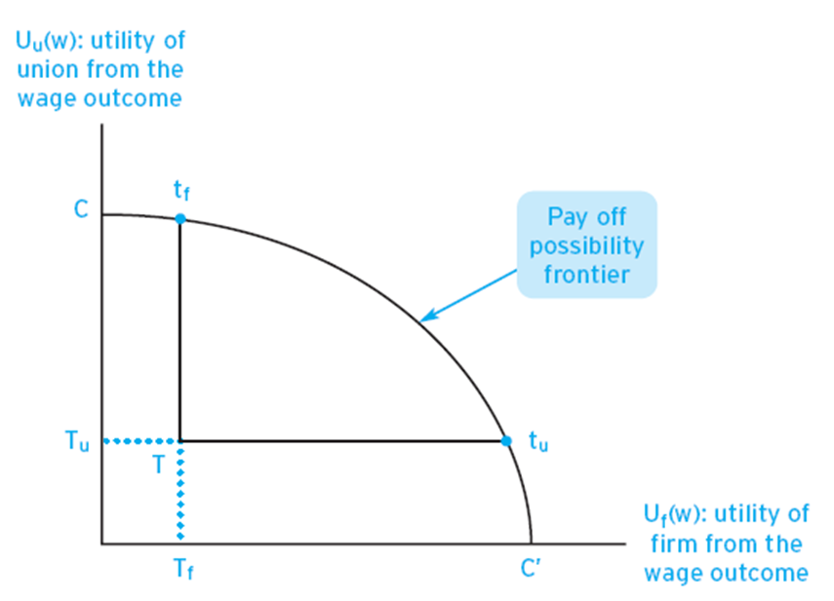
المنحنى المسمى CC' هو حدود احتمال الخرج (النصيب)، على طول CC’ جميع أرباح الشركة المشتركة بين الشركة والنقابة. كحصة للنقابة من الأرباح المشاركة مشاركة الشركة حدود إمكانية مدفوعها عمل سلبي و يضع مخطط أقصى قيمة ممكنة ل بوصفها تابعة ل و هذا يعني بأن الحركات تحت CC' و على طوله ( على سبيل المثال من إلى )
تعني نتيجة أجور أقل كفائدة الشركة الآخذة في الارتفاع و النقابة الآخذة في السقوط.
في C تتحقق جميع أرباح الشركة المرتبطة بالنقابة و في C' تتحقق الأرباح التي تعود إلى الشركة. النتائج التي تقع تحت CC' تترك بعض الأرباح غير عائدة لأحد.
هذه النتائج لا ترضي المجموعة العقلانية منذ أن كان بإمكان لاعب واحد على الأقل أن يلعب بشكل أفضل و بدون أن يجعل اللاعب الآخر يخسر بتسجيل نتيجة على طول CC'.
النتائج أعلى CC' ليست متوفرة لأن أرباح الشركة ليست عالية بما فيه الكفاية.
و يمثلان نتائج تهديد للشركة والنقابة_فوائدهم الخاصة في حال عدم التوصل إلى اتفاق
و بشكل عام النقطة T تشير إلى نقطة التهديد.
الشركة لن تقبل المشاركة في أي ربح إذا كان أقل من المفترض في و كذلك النقابة.
العقلانية الفردية و العقلانية الجماعية تفترضان معاً بأن النتيجة أو الخرج يجب أن يكون بين و على طول CC'.
لتضييق نطاق النتائج المحتملة أكثر اقترح ناش عام 1950م ثلاث مسلمات إضافية بالإضافة إلى ما كان يعتقده باريتو و هذه الإضافات هي:
- عدم الكشف عن الهوية أو التماثل:
لا ينبغي أن يعتمد الحل على وسم اللاعبين – المسمى f و الممثل بu في الشكل 9.4.
يفترض هذا المحور بأنه عندما تكون توابع فوائد اللاعبين و تهديد فوائدهم نفسه فسيكون لهم المشاركة نفسها أي ستكون متساوية. و يجب ألا يكون الخرج معتمداً على الفوائد في حال كانت متساوية.
- اختلاف التحويل أو الاختلاف بالنسبة لتمثيلات الفائدة المتكافئة:
لا يجب أن يتغير الحل حتى إن تغير تابع الفائدة لأي من اللاعبين بشكلٍ خطي، وبذلك نجد أن الحل مستقل عن الوحدات المقاسة باستخدام الفائدة.
فعلى سبيل المثال، إذا كانت الصفقة صفقة مالية وتضاعفت الفائدة المالية لواحدٍ من اللاعبين فذلك لن يغير النتيجة المالية ولكن أياً كان ما يجنيه اللاعب، فسيقيمه على أنه الضِّعف قدر الإمكان.
- استقلال البدائل الغير متعلقة باللعبة:
إذا كان مجال النتائج الممكنة مقيداً فلن تتغير النتيجة بحيث أن ذلك لن يؤثر في نقطة التهديد بحيث يبقى الحل السابق ممكناً.
بتلك القيود المفروضة، يوضح ناش أنه يوجد حل فريد من أجل مشكلة المساومة أو الصفقة، وهو ما يعرف بـ " حل ناش للمساومة" ، ويكون ذلك الحل النتيجة التي تعظم الربح الذي يحصل عليه اللاعبون من أي اتفاقية، ويعرف ذلك الربح بأنه "نتيجة ناش".
إذاً
مساومة ناش:
- نتيجة ناش: هي الربح الذي يحصل عليه اللاعبون من الاتفاقية.
- حل مساومة ناش: هو الخرج الذي يعظم ربح اللاعبين من الاتفاقية

في المخطط ( ) ، تمثل النقطة N الأجرة التي يتقاضاها موظفو الشركة .
تكون فائدة الاتحاد الناجمة عن w_{N} هي U_{u}(w_{N}) ، وفائدة الشركة هي U_{f}(w_{N}).
يكون حاصلُ الاتحادِ من اتفاقية الأجرة w_{N} هو "إضافة الفائدة" المقاسة من خلال المسافة الشاقولية
T_{u}_U_{u}(w_{N}) (TY في المخطط).
يكون حاصلُ الشركةِ من الاتفاقية في N هو "إضافة الفائدة" الممثلة بالمسافة الأفقية T_{f}_U_{f}(w_{N})(TYفي المخطط).
يكون الحاصل الناتج عن مضاعفة إضافتي الفائدة معاً هو
$$\left[U_{u}\left(w_{N}\right)-T_{u}\right].[U_{f}\left(w_{N}\right)-T_{f}]$$
وهذه هي نتيجة ناش المعبَّر عنها بالنقطة N والتي تنسجم مع اتفاقية الأجرة w_{N}.
وتكون نتيجة ناش ممثلةً هندسياً بمنطقة المستطيل المظلل XTYN.
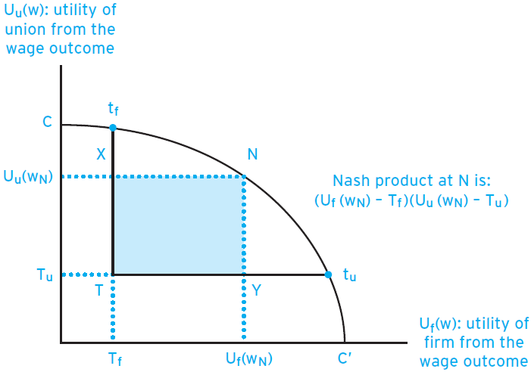
من أجل نتيجة أي اتفاق ملائم، w' ، ممثلة بنقطة على طول منحنى إمكانية الخرج، يمكن
رسم المستطيل ذو الارتفاع (Uu(w’) – Tu) والطول (Uf(w')_Tf).
لأي اتفاق على نتيجة ما معطى، المستطيل المقابل الأكبر سيكون منتج ناش. وبعبارة أخرى، فإن النتيجة التي تزيد من منتج ناش هي اتفاقية النتائج التي تنتج أكبر مستطيل في
منطقة tfTtu (تحت CC'). wN هي الحالة المساومة لناش، حيث يتم تعريف wN بشرط أن :
(Uu(wN) – Tu)(Uf(wN) – Tf) > (Uu(w’) – Tu)(Uf(w’) – Tf)
حيث w' هي نتيجة أي اتفاق ملائم آخر.
لتعميم هذه النتيجة ، نفترض أن هناك لاعبين اثنين ، A و B ، اللذين يتساومان على جائزة X، و تدل sA على حصة A من X و تدل sB على حصة B من X. ويعطى حل مساومة ناش بمشاركة SA* و SB* لتعظيم المنفعة أو أن يضاعف منتج ناش
(UA(sA) – TA) بضربه ب (UB(sB) – TB) ، وهذا يعني :
يتضاعف حل مساومة ناش و يصبح : (UA(sA) – TA)(UB(sB) – TB)
حيث UA(sA) هي فائدة اللاعب A من مشاركته SA و UB(sB) هي فائدة اللاعب B من مشاركته sB. TA وTBهما فوائد اللاعبين في نقطة التهديد. المشاركات SA* و SB*
تحتاج أيضا إلى تحقيق شرط أن X = SA* + SB*.
في توضيح نتيجة المساومة حل ناش العام هو الخرج w** و هذا يزيد من منتج الفائدة المزادة (Uu(w) – Tu)α(Uf(w) – Tf)β،  αو β مقاييس تعود إلى قوة المساومة للاتحاد و النقابة و عادة نفرض α + β = 1. α و β ستعكسان نفاذ صبر اللاعبين للاتفاق و هذا سوف يعتمد على التكاليف التي سيجلبونها على نفسهم بينما تكون المفاوضات جارية.
و بشكل عام يمكن ل α وβ أن تقاسا بقيمة إهمال اللاعبين لخرجهم ( نصيبهم) منذ أن كان نفاذ صبر اللاعبين بشكل أكبر سيهمل مستقبل خرجهم (نصيبهم) بشكل أسرع.

